ANALISIS JARINGAN KOMUNIKASI TRILIUNAN RUPIAH PROGRAM MAKAN BERGIZI GRATIS DI MEDIA SOSIAL TWITTER

PROPOSAL TESIS



Oleh:
INDRI ANJAR KARTIKA SARI
NPM. 25067020011

PROGRAM STUDI MAGISTER ILMU KOMUNIKASI
FAKULTAS ILMU SOSIAL, BUDAYA DAN POLITIK
UNIVERSITAS PEMBANGUNAN NASIONAL VETERAN JAWA TIMUR
SURABAYA
2026

LEMBAR PERSETUJUAN

ANALISIS JARINGAN KOMUNIKASI TRILIUNAN RUPIAH PROGRAM MAKAN BERGIZI GRATIS DI MEDIA SOSIAL TWITTER

Disusun oleh:

Indri Anjar Kartika Sari
NPM. 25067020011

Telah disetujui untuk mengikuti seminar proposal tesis

DOSEN PEMBIMBING UTAMA | DOSEN PEMBIMBING KEDUA
Prof. Dr. Catur Suratnoaji, S.Sos., M.Si.  NIP. 196804182021211006 | Dr. Agus Widiyarta, S.Sos., M.Si.  NIP. 197108082021211005

Mengetahui
KOORDINATOR PROGRAM STUDI MAGISTER ILMU KOMUNIKASI

Aulia Rahmawati, S.Sos., M.Si., Ph.D.
NPT. 382070602161

LEMBAR PENGESAHAN

ANALISIS JARINGAN KOMUNIKASI TRILIUNAN RUPIAH PROGRAM MAKAN BERGIZI GRATIS DI MEDIA SOSIAL TWITTER

Disusun oleh:

Indri Anjar Kartika Sari
NPM. 25067020011

Telah mengikuti seminar proposal tesis Program Studi Magister Ilmu Komunikasi Fakultas Ilmu Sosial, Budaya dan Politik Universitas Pembangunan Nasional Veteran Jawa Timur pada tanggal ____

PEMBIMBING UTAMA | TIM PENGUJI
Prof. Dr. Catur Suratnoaji, S.Sos., M.Si.  NIP. 196804182021211006 | [Nama Ketua Penguji]  NIP/NPT. .....................................
PEMBIMBING KEDUA  Dr. Agus Widiyarta, S.Sos., M.Si.  NIP. 197108082021211005 | Prof. Dr. Catur Suratnoaji, S.Sos., M.Si.  NIP. 196804182021211006
[Nama Anggota Penguji 2]
NIP/NPT. .....................................

Mengetahui
KOORDINATOR PROGRAM STUDI MAGISTER ILMU KOMUNIKASI

Aulia Rahmawati, S.Sos., M.Si., Ph.D.
NPT. 382070602161

PERNYATAAN BEBAS PLAGIAT

Saya yang bertanda tangan di bawah ini:
Nama : Indri Anjar Kartika Sari
NPM : 25067020011
Angkatan : 2025/2026
Program Studi : Magister Ilmu Komunikasi
Fakultas : Ilmu Sosial, Budaya dan Politik

Dengan ini menyatakan bahwa proposal tesis yang berjudul “Analisis Jaringan Komunikasi Triliunan Rupiah Program Makan Bergizi Gratis di Media Sosial Twitter” merupakan hasil karya saya sendiri, bukan hasil plagiat, duplikasi, atau menjiplak karya orang lain, kecuali kutipan yang telah disebutkan sumbernya sesuai dengan kaidah penulisan ilmiah yang berlaku. Apabila di kemudian hari ditemukan pelanggaran atas pernyataan ini, saya bersedia menerima sanksi akademik sesuai dengan ketentuan yang berlaku di Universitas Pembangunan Nasional “Veteran” Jawa Timur.

Surabaya, .......................... 2026
Penulis,

[Meterai Rp10.000,00]
Indri Anjar Kartika Sari
NPM: 25067020011

KATA PENGANTAR

Puji syukur penulis panjatkan ke hadirat Allah SWT atas limpahan rahmat, taufik, dan hidayah-Nya sehingga proposal tesis yang berjudul “Analisis Jaringan Komunikasi Triliunan Rupiah Program Makan Bergizi Gratis di Media Sosial Twitter” ini dapat diselesaikan. Proposal ini disusun sebagai salah satu syarat untuk mengikuti ujian proposal tesis pada Program Studi Magister Ilmu Komunikasi. Penelitian ini dilatarbelakangi oleh pentingnya memahami komunikasi publik di media digital, karena kebijakan pemerintah senilai ratusan triliun rupiah kini juga diawasi dan dikritik warganet di media sosial Twitter.
Ucapan terima kasih penulis haturkan kepada seluruh pihak yang telah mendukung penyelesaian proposal tesis ini, di antaranya kepada:
- Prof. Dr. Catur Suratnoaji, S.Sos., M.Si. selaku Dekan Fakultas Ilmu Sosial, Budaya dan Politik;
- Aulia Rahmawati, S.Sos., M.Si., Ph.D selaku Koordinator Program Studi Magister Ilmu Komunikasi;
- Prof. Dr. Catur Suratnoaji, S.Sos., M.Si. selaku Dosen Pembimbing Utama, dan Dr. Agus Widiyarta, S.Sos., M.Si. selaku Dosen Pembimbing Kedua, atas bimbingan, arahan, dan masukan berharga selama proses penyusunan proposal ini;
- Seluruh dosen Program Studi Magister Ilmu Komunikasi FISIBPOL UPN Veteran Jawa Timur atas ilmu yang diberikan;
- Keluarga dan rekan mahasiswa yang telah memberikan dukungan selama proses penyusunan proposal penelitian ini berlangsung.

Penulis menyadari bahwa proposal ini masih memiliki keterbatasan, sebagaimana diuraikan pada batasan penelitian (subbagian 3.8.5). Kritik dan saran yang membangun sangat penulis harapkan demi penyempurnaan lebih lanjut.

Surabaya, 29 Oktober 2026

Indri Anjar Kartika Sari
NPM: 25067020011

ABSTRAK

Program Makan Bergizi Gratis (MBG) merupakan salah satu inisiatif strategis pemerintah Indonesia dalam bidang gizi dan kesehatan masyarakat yang dialokasikan dengan anggaran sangat signifikan. Pada tahun pertama implementasi (2025), program ini menerima dana sebesar Rp71 triliun, sementara untuk tahun 2026 pagu anggarannya mengalami penyesuaian dari rencana awal Rp335 triliun menjadi Rp268 triliun. Dalam pelaksanaannya, program menghadapi sejumlah tantangan operasional yang meliputi pemberhentian sementara ribuan unit Satuan Pelayanan Pemenuhan Gizi (SPPG), adanya indikasi pengadaan yang tidak sesuai prosedur, serta perdebatan mengenai kebijakan impor wadah makanan. Kondisi-kondisi tersebut memicu respons kritis dan sindiran dari warganet di media sosial Twitter.
Penelitian ini mengadopsi metode kuantitatif deskriptif yang mengintegrasikan tiga dimensi analisis: analisis isi unggahan yang mencakup penilaian 9 Emoji, identifikasi sindiran, pelacakan penggunaan emoji, dan pemetaan kategori isu; analisis pola perilaku keterlibatan pengguna; serta analisis struktur jaringan komunikasi. Korpus penelitian terdiri dari 5.263 unggahan publik berbahasa Indonesia yang diterbitkan di media sosial Twitter selama kurun waktu 2 Maret hingga 24 Mei 2026, dengan jaringan sebutan yang melibatkan 971 akun dan 666 relasi berarah. Interpretasi temuan dilakukan dalam kerangka teori Computer-Mediated Communication (CMC) dan teori graf.
[Bagian hasil untuk ketiga rumusan masalah dan simpulan akan dilengkapi setelah analisis data pada Bab IV selesai dilaksanakan: distribusi emosi berdasarkan 9 Emoji, pola sindiran, penggunaan emoji, dan isu yang dominan; pola keterlibatan pengguna; serta struktur jaringan, aktor dominan, dan pembentukan komunitas.]

Kata Kunci: Program Makan Bergizi Gratis, Jaringan Komunikasi, Sindiran Digital, Emosi, Emoji, Computer-Mediated Communication, Teori Graf, Twitter

ABSTRACT

The Free Nutritious Meal Program (Makan Bergizi Gratis/MBG) is a strategic social-health intervention of the Indonesian government toward the Golden Indonesia 2045 vision. The program carries substantial fiscal consequences: in its initial implementation phase in 2025, the government allocated IDR 71 trillion from the state budget, and the 2026 budget ceiling was cut from IDR 335 trillion to IDR 268 trillion. A series of governance and operational issues including suspended SPPG units, alleged fictitious procurement, and a food-container import controversy triggered digital criticism and sindiran (sarcastic remarks) on Twitter, risking an erosion of public trust.
This study employed a quantitative descriptive method comprising content analysis of posts (nine-emoji emotion coding, sarcasm, emoji use, and issue mapping), analysis of netizens’ engagement behavior, and communication network structure analysis. The data comprised 5,263 public Indonesian-language posts about MBG on Twitter from 2 March to 24 May 2026, with a mention network of 971 accounts and 666 ties. The findings were interpreted through Computer-Mediated Communication (CMC) theory and graph theory.
[Main findings for the three research questions and the conclusion to be completed after Chapter IV.]

Keywords: Free Nutritious Meal Program, Communication Network, Digital Sarcasm, Emotion, Emoji, Computer-Mediated Communication, Graph Theory, Twitter

DAFTAR ISI

LEMBAR PERSETUJUAN i
LEMBAR PENGESAHAN ii
PERNYATAAN BEBAS PLAGIAT iii
KATA PENGANTAR iv
ABSTRAK vi
ABSTRACT vii
DAFTAR ISI viii
DAFTAR TABEL xi
DAFTAR GAMBAR xii
BAB I PENDAHULUAN 1
1.1 Latar Belakang Masalah 1
1.2 Rumusan Masalah 6
1.3 Tujuan Penelitian 7
1.4 Manfaat Penelitian 8
1.4.1 Manfaat Teoretis 8
1.4.2 Manfaat Praktis 8
BAB II TINJAUAN PUSTAKA 10
2.1 Penelitian Terdahulu 10
2.1.1 Celah Penelitian 12
2.2 Tinjauan Pustaka 14
2.2.1 Teori Computer-Mediated Communication (CMC) 14
2.2.2 Teori Graf dan Analisis Jaringan Komunikasi 19
2.2.3 Media Sosial Twitter sebagai Ruang Percakapan Publik 23
2.2.4 Isu yang Dibicarakan Publik tentang Kebijakan 25
2.2.5 Dialog Teori CMC dan Teori Graf: Model Sindiran Berjaringan 26
2.3 Kerangka Berpikir 26
2.4 Fokus Analitis 28
BAB III METODE PENELITIAN 31
3.1 Pendekatan Penelitian 31
3.2 Definisi dan Operasionalisasi 32
3.3 Pengukuran Variabel 34
3.3.1 Validitas dan Reliabilitas Pengukuran 35
3.4 Lokasi dan Waktu Penelitian 36
3.5 Populasi, Sampel, dan Teknik Penarikan Sampel 37
3.6 Jenis dan Sumber Data 39
3.7 Teknik Pengumpulan Data 40
3.7.1 Prinsip Etis Penelitian 44
3.7.2 Tahapan Pembersihan Data 45
3.8 Teknik Analisis Data 47
3.8.1 Analisis Isi: Penilaian 9 Emoji, Sindiran, dan Isu 47
3.8.2 Analisis Perilaku 54
3.8.3 Analisis Struktur Jaringan 55
3.8.4 Interpretasi dan Visualisasi 56
3.8.5 Batasan Penelitian 57
3.9 Temuan Awal Studi Pendahuluan 59
3.9.1 Karakteristik Makro Jaringan 59
3.9.2 Aktor Dominan 59
3.9.3 Jangkauan dan Perubahan Antarperiode 62
3.9.4 Gambaran Awal Kata yang Sering Muncul 64
3.9.5 Implikasi bagi Rancangan Penelitian 65
BAB IV HASIL DAN PEMBAHASAN 66
4.1 Gambaran Umum Objek dan Data Penelitian 66
4.1.1 Konteks Percakapan 66
4.1.2 Sumber Data, Kriteria, dan Jumlah Data 66
4.1.3 Pembersihan Data, Validasi, dan Batasan Dataset 67
4.2 Hasil Pengolahan dan Analisis Data 69
4.2.1 Volume dan Dinamika Percakapan 69
4.2.2 Emosi dalam Unggahan tentang MBG 70
4.2.3 Penggunaan Emoji 71
4.2.4 Sindiran 71
4.2.5 Isu yang Dibicarakan 72
4.2.6 Keterlibatan Warganet 73
4.2.7 Struktur Jaringan Sebutan Antarakun 74
4.3 Interpretasi Temuan 79
4.3.1 Pola Komunikasi dan Hubungan Antaraktor 79
4.3.2 Pola Emosi, Sindiran, dan Isu 80
4.3.3 Pola Keterlibatan 80
4.4 Pembahasan Berdasarkan Teori dan Konsep 81
4.4.1 Emoji dan Sindiran dalam Kerangka Social Information Processing 81
4.4.2 Emosi, Keterlibatan, dan Penelitian Terdahulu 81
4.4.3 Struktur Jaringan dalam Kerangka Teori Graf 82
4.4.4 Model Sindiran Berjaringan 83
4.5 Sintesis Hasil Penelitian 83
BAB V PENUTUP 85
5.1 Kesimpulan 85
5.2 Implikasi Penelitian 85
5.2.1 Implikasi Teoretis 85
5.2.2 Implikasi Praktis 86
5.3 Keterbatasan Penelitian 86
5.4 Saran 87
5.4.1 Saran untuk Penelitian Selanjutnya 87
5.4.2 Saran Praktis 87
DAFTAR PUSTAKA 88

DAFTAR TABEL

Tabel 1.1 Contoh Unggahan Bermuatan Sindiran yang Berpotensi Terbaca sebagai Positif atau Netral 4
Tabel 2.1 Penelitian Terdahulu: Penulis, Judul, Metode, dan Celah Penelitian 10
Tabel 2.2 Sembilan Emosi yang Dinilai melalui Emoji 18
Tabel 3.1 Definisi Operasional Variabel 32
Tabel 3.2 Linimasa Peristiwa Kebijakan MBG, Maret–Mei 2026 37
Tabel 3.3 Alur Penyaringan Data 39
Tabel 3.4 Atribut Data yang Dikumpulkan melalui NodeXL Pro 42
Tabel 3.5 Definisi Operasional Sembilan Kategori Emosi 48
Tabel 3.6 Kamus Isu Program MBG 51
Tabel 3.7 Format Lembar Pencatatan Hasil Penilaian 53
Tabel 3.8 Dua Puluh Akun dengan Total Degree Tertinggi 61
Tabel 3.9 Peran Komunikasi Akun dalam Jaringan Sebutan MBG 62
Tabel 4.1 Hasil Validasi Peneliti terhadap Pelabelan Otomatis (150 Unggahan) 67
Tabel 4.2 Emosi pada 49 Unggahan Relevan MBG: Penilaian Peneliti dan Label IndoBERT 70
Tabel 4.3 Emoji yang Paling Sering Muncul 71
Tabel 4.4 Sindiran pada Unggahan Relevan MBG menurut Isu (Penilaian Peneliti) 72
Tabel 4.5 Sebaran Isu pada Korpus menurut Kamus Isu 73
Tabel 4.6 Ringkasan Keterlibatan Warganet 73
Tabel 4.7 Sepuluh Akun dengan In-Degree dan Out-Degree Tertinggi 75
Tabel 4.8 Sepuluh Komunitas Terbesar dan Akun Pusatnya 77
Tabel 4.9 Perbandingan Jaringan Sebutan antara Dua Periode 78

DAFTAR GAMBAR

Gambar 1.1 Rapat Koordinasi BGN–Kementerian Komdigi terkait Penguatan Komunikasi Publik Program MBG, Bekasi, 6 April 2026. 3
Gambar 2.1 Kerangka Berpikir Penelitian 28
Gambar 3.1 Alur Penelitian 32
Gambar 3.2 Alur Integrasi Data NodeXL Pro, Brand24, dan Microsoft Excel 44
Gambar 3.3 Aktor Dominan dan Perbandingan Jaringan Antarperiode 59
Gambar 3.4 Visualisasi Delapan Komponen Terbesar Jaringan Sebutan MBG 63
Gambar 3.5 Awan Kata Unggahan tentang MBG di Twitter, Maret–Mei 2026 64
Gambar 4.1 Proyek Pemantauan “Makan bergizi gratis” pada Brand24 (Dibuat 4 November 2026, Versi Uji Coba) 69
Gambar 4.2 Jumlah Unggahan MBG per Minggu, Maret–Mei 2026 69
Gambar 4.3 Jaringan Sebutan MBG secara Keseluruhan (971 Akun, 666 Relasi) 75
Gambar 4.4 Sebaran In-Degree, Out-Degree, dan Betweenness Akun 76
Gambar 4.5 Dua Belas Komunitas Terbesar dalam Jaringan Sebutan MBG 77
Gambar 4.6 Sebaran Peran Komunikasi 971 Akun 78
Gambar 4.7 Perbandingan Jaringan Sebutan pada Periode 1 dan Periode 2 79

BAB I
PENDAHULUAN

1.1 Latar Belakang Masalah
Pemerintah Indonesia menetapkan Program Makan Bergizi Gratis (MBG) sebagai salah satu kebijakan unggulan dengan tujuan meningkatkan kualitas gizi masyarakat dalam rangka mewujudkan Indonesia Emas 2045 (Undang-Undang Nomor 59 Tahun 2024; Peraturan Presiden Nomor 83 Tahun 2024). Dari perspektif fiskal, program ini memerlukan komitmen anggaran yang sangat besar. Pada tahun pertama pelaksanaan (2025), pemerintah mengalokasikan dana sebesar Rp71 triliun dari Anggaran Pendapatan dan Belanja Negara (Bisnis.com, 2024; Kompas TV, 2026). Untuk tahun anggaran 2026, alokasi awal yang ditetapkan sebesar Rp335 triliun kemudian mengalami penyesuaian menjadi Rp268 triliun (ANTARA, 2026b; Bisnis.com, 2026b).
Dalam perjalanan implementasinya, sejumlah kendala tata kelola dan teknis operasional muncul ke permukaan. Kendala-kendala tersebut mencakup pemberhentian sementara terhadap ribuan unit Satuan Pelayanan Pemenuhan Gizi (SPPG) (Bisnis.com, 2026a; Rakyat Merdeka, 2026), adanya temuan indikasi dapur MBG yang tidak beroperasi secara nyata atau fiktif (CNBC Indonesia, 2026), serta kontroversi terkait kebijakan impor wadah makanan yang dikenal dengan istilah “ompreng” (Bisnis.com, 2025). Berbagai permasalahan ini kemudian memicu gelombang respons kritis dari masyarakat di media sosial Twitter, yang dalam banyak kasus disampaikan melalui sindiran dan satire, sehingga berpotensi menggerus tingkat kepercayaan publik terhadap efektivitas program.
Meskipun komitmen fiskal yang besar telah disiapkan, respons kritis dari publik tetap berlanjut. Dalam upaya memberikan klarifikasi, Dadan Hindayana, Kepala Badan Gizi Nasional saat itu, menjelaskan bahwa angka Rp335 triliun yang diperbincangkan masyarakat sebetulnya sudah mencakup dana cadangan sebesar Rp67 triliun yang dialokasikan dalam Bagian Anggaran Bendahara Umum Negara (BA BUN). Dengan demikian, anggaran yang secara langsung dikelola oleh BGN sesuai Undang-Undang APBN adalah Rp268 triliun (Bloomberg Technoz, 2026; Detik, 2025). Meski penjelasan ini secara teknis dapat diverifikasi, persepsi publik tidak serta-merta berubah. Masyarakat umum cenderung melihat pengurangan nominal anggaran sebagai indikator adanya hambatan dalam pelaksanaan program, terutama setelah pagu MBG resmi disesuaikan menjadi Rp268 triliun pada tanggal 19 Mei 2026. Data per 30 April 2026 menunjukkan bahwa realisasi anggaran MBG telah mencapai Rp75 triliun dengan cakupan penerima manfaat sebanyak 61,96 juta jiwa yang dilayani melalui 27.952 unit SPPG di seluruh Indonesia (ANTARA, 2026b; Bisnis.com, 2026b).
Kesenjangan antara narasi capaian dan kenyataan di lapangan semakin tampak ketika masalah operasional terungkap. Badan Gizi Nasional mencatat 4.581 unit SPPG dihentikan sementara sejak awal 2025 untuk perbaikan mutu, dan 1.152 unit masih ditangguhkan hingga Mei 2026 (ANTARA, 2026c). Belakangan BGN juga menemukan dapur MBG fiktif dan rekening ganda milik SPPG (CNBC Indonesia, 2026), di samping kontroversi impor wadah makanan atau “ompreng” yang sudah bergulir sejak 2025 (Bisnis.com, 2025). Pemerintah menonjolkan capaian kuantitatif, sementara masyarakat menyaksikan kondisi lapangan yang belum ideal.
Kesenjangan ini diakui Badan Gizi Nasional. Kepala Biro Hukum dan Humas BGN, Khairul Hidayati, dalam rapat koordinasi bersama Kementerian Komunikasi dan Digital di Bekasi pada 6 April 2026 menegaskan bahwa komunikasi yang cepat, akurat, dan responsif penting untuk menjaga reputasi MBG di tengah derasnya hoaks dan persepsi negatif (Badan Gizi Nasional, 2026). Pernyataan ini menunjukkan bahwa krisis kepercayaan terhadap MBG juga berkaitan dengan cara narasi kebijakan dikelola di ranah digital.
Gambar 1.1 Rapat Koordinasi BGN–Kementerian Komdigi terkait Penguatan Komunikasi Publik Program MBG, Bekasi, 6 April 2026.
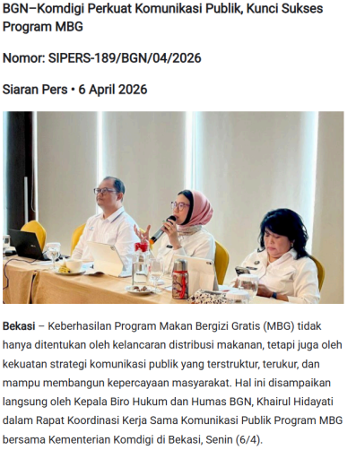
Sumber: Biro Hukum dan Humas BGN (bgn.go.id).
Perdebatan tentang MBG paling intens berlangsung di media sosial Twitter (kini bernama X). Jumlah penggunanya memang tidak sebanyak media sosial berbasis video atau pesan instan, tetapi Twitter mengutamakan teks pendek, cepat menyebar, dan memiliki fitur utas balasan (reply-thread), sehingga sering digunakan untuk memperdebatkan kebijakan publik. Algoritmanya juga cenderung menampilkan unggahan yang memancing emosi. Dalam situasi tersebut, warganet banyak menyampaikan kritik melalui sindiran, ironi, dan humor gelap.
Dalam kerangka teori Computer-Mediated Communication (CMC), khususnya Social Information Processing (Walther, 1992), fenomena ini dapat dipahami sebagai cara warganet mengganti petunjuk nonverbal yang hilang dalam komunikasi tertulis, seperti nada suara dan ekspresi wajah, dengan pilihan kata dan emoji. Sindiran yang dibangun dari kombinasi teks dan emoji itu kemudian saling disebut dan disebarkan antarakun sehingga membentuk jaringan komunikasi yang dapat divisualisasikan dan dianalisis dengan teori graf (Wasserman & Faust, 1994). Contoh unggahan semacam ini disajikan pada Tabel 1.1.
Tabel 1.1 Contoh Unggahan Bermuatan Sindiran yang Berpotensi Terbaca sebagai Positif atau Netral
Cuplikan Unggahan | Pembacaan Literal & Emoji | Makna Sebenarnya
“Sedangkan kasus MBG, IKN mangkrak, orang-orang itu pada hidup tenteram… what a dzalim country” | Positif (kata ‘tenteram’ terbaca sebagai kepuasan) — 🤡 | Sindiran atas kemakmuran semu yang ditampilkan pemerintah di tengah proyek yang justru mangkrak
“Udah heboh teriak korupsi 4 triliun, eh pas dicek cuma 215 miliar… malu-maluin!” | Netral/informatif (angka pembanding) — 🤡 😂 | Ejekan terhadap tuduhan berlebihan tanpa verifikasi data
“Demi program yang ‘katanya’ perbaikan gizi, tapi malah mengorbankan nasib orang banyak” | Negatif (kalimat bermuatan kecewa) — 😇 😇 😇 | Sindiran berlapis; emoji malaikat menyindir klaim kebaikan yang justru merugikan
Sumber: data penelitian (2026), diolah peneliti; identitas akun disamarkan.
Pada ketiga cuplikan di atas, kalimatnya terdengar netral atau memuji, tetapi emoji di akhir kalimat, seperti wajah badut atau malaikat, mengubah maknanya menjadi sindiran. Pola ini mudah terbaca sebagai ‘positif’ atau ‘netral’ oleh analisis sentimen biasa. Oleh karena itu, penelitian ini membaca emosi melalui penilaian 9 Emoji dan memperhatikan ketidaksesuaian antara teks dan emoji untuk mengenali sindiran.
Sejumlah penelitian internasional telah mengkaji percakapan publik di Twitter. Unggahan bermuatan emosi lebih sering dan lebih cepat disebarkan ulang daripada unggahan netral (Stieglitz & Dang-Xuan, 2013), dan opini warganet di Twitter dapat digunakan untuk memantau respons publik sepanjang siklus kebijakan (Ceron & Negri, 2016). Emoji membawa muatan sentimen yang relatif stabil (Kralj Novak dkk., 2015) dan dapat berfungsi sebagai penanda ironi (Weissman & Tanner, 2018), sedangkan struktur jaringan percakapan menentukan bagaimana informasi mengalir di antara pengguna (Himelboim dkk., 2017).
Penelitian-penelitian tersebut masih menyisakan beberapa celah. Kajian isi pesan belum menganalisis jaringan yang menyebarkan pesan, sementara kajian jaringan belum membaca sindiran dan emoji di dalam pesan. Selain itu, temuan tersebut berasal dari Eropa dan Amerika, belum dari percakapan kebijakan publik berbahasa Indonesia. Belum ada pula kajian yang menyoroti percakapan MBG pada Maret–Mei 2026, saat pemangkasan pagu dari Rp335 triliun menjadi Rp268 triliun berlangsung hampir bersamaan dengan rangkaian insiden SPPG.
Untuk mengisi celah tersebut, penelitian ini menggunakan metode kuantitatif deskriptif yang membaca percakapan dari tiga sisi, yaitu isi pesan (emosi, sindiran, emoji, dan isu), perilaku pengguna (keterlibatan dan aktivitas akun), serta pola hubungan antarakun (struktur jaringan). Temuannya dimaknai dengan teori CMC dan teori graf, dan hasilnya diharapkan menjadi dasar bagi BGN dalam menyusun strategi komunikasi saat krisis.

1.2 Rumusan Masalah
Analisis opini publik di media sosial tidak dapat dilakukan secara memadai hanya dengan mengategorikan sentimen ke dalam kutub positif atau negatif. Di platform Twitter, warganet kerap mengungkapkan kritik secara tidak langsung, misalnya melalui penggunaan ironi (pujian yang sebenarnya bermaksud mengejek), humor gelap, dan berbagai bentuk sindiran. Apabila pendekatan analisis sentimen hanya mengandalkan pembacaan literal terhadap teks, maka kegelisahan dan kritik yang tersembunyi di balik unggahan yang tampak positif berpotensi tidak terdeteksi. Konsekuensinya, pembuat kebijakan dapat mengalami kesalahan interpretasi terhadap aspirasi dan keprihatinan masyarakat yang sesungguhnya.
Berdasarkan uraian tersebut, penelitian ini merumuskan tiga pertanyaan penelitian sebagai berikut.
1. Bagaimana pola emosi (penilaian 9 Emoji), sindiran, penggunaan emoji, dan isu dalam unggahan publik tentang Program MBG di media sosial Twitter?
2. Bagaimana pola perilaku komunikasi warganet dalam diskursus Program MBG di media sosial Twitter?
3. Bagaimana struktur jaringan komunikasi dalam diskursus Program MBG di media sosial Twitter terbentuk, dan sejauh mana jangkauan konten tentang MBG menyebar di dalam jaringan tersebut?
Ketiga pertanyaan penelitian disusun bertahap, dari isi percakapan (konten), cara pengguna bereaksi (perilaku), sampai pola hubungan antarakun (struktur jaringan). Penelitian ini bersifat deskriptif.

1.3 Tujuan Penelitian
Sesuai dengan rumusan masalah di atas, penelitian ini memiliki tujuan sebagai berikut:
1. Mendeskripsikan pola emosi melalui penilaian 9 Emoji, sindiran, penggunaan emoji, dan isu dalam unggahan publik tentang Program MBG di media sosial Twitter, termasuk kritik yang tersembunyi di balik unggahan yang tampak positif atau netral.
2. Menganalisis pola perilaku komunikasi warganet dalam diskursus Program MBG di media sosial Twitter, meliputi intensitas unggahan, keterlibatan (popularitas, komitmen, dan viralitas), dan aktivitas akun, serta mengidentifikasi aktor dominan yang paling aktif dan paling banyak memperoleh keterlibatan.
3. Menganalisis struktur jaringan komunikasi dalam diskursus Program MBG di media sosial Twitter, meliputi kepadatan, sentralitas aktor, dan komunitas, serta mengukur jangkauan konten MBG di dalam jaringan.

1.4 Manfaat Penelitian

1.4.1 Manfaat Teoretis
Secara teoretis, penelitian ini diharapkan berguna bagi kajian komunikasi digital. Pertama, penelitian ini menerapkan teori CMC, khususnya Social Information Processing, untuk membaca sindiran dan penggunaan emoji dalam pesan berbahasa Indonesia. Selama ini keduanya sering terlewat karena analisis sentimen biasanya hanya membagi pesan menjadi positif, negatif, atau netral.
Kedua, penelitian ini menggabungkan analisis isi percakapan dengan analisis jaringan komunikasi dalam satu kerangka kerja yang dapat digunakan untuk meneliti kebijakan publik lain yang rawan menimbulkan hilangnya kepercayaan masyarakat, seperti subsidi energi atau layanan kesehatan nasional.
Ketiga, penelitian ini menunjukkan penggunaan teori graf dalam kajian opini publik tentang kebijakan di Indonesia, sehingga kajian opini publik di media sosial juga dapat membahas makna pesan dan jalur penyebarannya.

1.4.2 Manfaat Praktis
Bagi Badan Gizi Nasional dan pembuat kebijakan, temuan penelitian ini dapat digunakan untuk memperbaiki cara pemerintah berkomunikasi dengan masyarakat, terutama saat menanggapi isu sensitif seperti perubahan anggaran dan kejadian di lapangan. Identifikasi isu dan sindiran diharapkan menunjukkan isu mana yang paling banyak disindir warganet, sehingga dapat diprioritaskan dalam komunikasi publik.
Bagi humas pemerintah, visualisasi akun paling berpengaruh dan pola sindiran warganet dapat menjadi alat peringatan dini, sehingga kritik dapat dijawab sebelum berkembang menjadi hilangnya kepercayaan. Akun penghubung antarkelompok dapat menjadi pintu masuk dialog yang lebih tepat sasaran.
Bagi akademisi dan peneliti berikutnya, penelitian ini menyediakan kerangka kerja dan buku panduan penilaian sindiran dan isu (subbagian 3.8.1) yang dapat dikembangkan lebih lanjut, misalnya dengan memperpanjang waktu pengamatan, menambah media sosial lain, atau meneliti gambar dan meme yang digunakan untuk menyindir.
Bagi pengembangan teknologi dan industri, penilaian 9 Emoji dan alur visualisasi jaringan dengan NodeXL dapat diadopsi oleh industri pemantauan media (media monitoring), konsultan komunikasi, dan humas korporasi untuk membaca sindiran dan mengenali akun penyebar isu.
Bagi masyarakat, penelitian ini membantu menyuarakan kritik warganet yang selama ini tersampaikan melalui sindiran agar terbaca oleh pembuat kebijakan, sehingga program yang menyangkut gizi anak sekolah dapat diperbaiki berdasarkan keluhan nyata di lapangan.

BAB II
TINJAUAN PUSTAKA
Bab ini terdiri atas penelitian terdahulu, tinjauan pustaka yang bertumpu pada teori Computer-Mediated Communication (CMC) dan teori graf, serta kerangka berpikir.

2.1 Penelitian Terdahulu
Subbab ini membahas lima penelitian terdahulu dari jurnal internasional terindeks Scopus kuartil Q1 dan satu penelitian tentang MBG. Kelimanya berkaitan dengan bagian-bagian penelitian ini, yaitu emosi dan penyebaran pesan, pemantauan opini kebijakan, makna emoji, emoji sebagai penanda ironi, dan struktur jaringan percakapan di Twitter (Tabel 2.1).
Tabel 2.1 Penelitian Terdahulu: Penulis, Judul, Metode, dan Celah Penelitian
No | Penulis (Tahun) | Judul | Metode | Celah Penelitian | Jurnal
1 | Stieglitz & Dang-Xuan (2013) | Emotions and Information Diffusion in Social Media—Sentiment of Microblogs and Sharing Behavior | Analisis sentimen dan analisis regresi atas lebih dari 165.000 cuitan politik di Twitter | Membuktikan cuitan bermuatan emosi lebih sering dan lebih cepat disebarkan ulang, tetapi sentimen dibaca dari kata saja; sindiran, emoji, dan jaringan aktor tidak dikaji | Journal of Management Information Systems, 29(4), 217–248 (Scopus Q1)
2 | Ceron & Negri (2016) | The “Social Side” of Public Policy: Monitoring Online Public Opinion and Its Mobilization During the Policy Cycle | Supervised Aggregated Sentiment Analysis atas cuitan tentang dua reformasi kebijakan di Italia | Menunjukkan opini di Twitter berguna untuk memantau kebijakan, tetapi hanya sentimen agregat; sindiran, isu rinci, dan struktur jaringan tidak dianalisis | Policy & Internet, 8(2), 131–147 (Scopus Q1)
3 | Kralj Novak dkk. (2015) | Sentiment of Emojis | Pelabelan manual oleh 83 penilai atas 1,6 juta cuitan dalam 13 bahasa Eropa; Emoji Sentiment Ranking | Mengukur sentimen 751 emoji, tetapi pada bahasa Eropa dan tidak membahas emoji sebagai penanda sindiran dalam isu kebijakan | PLoS ONE, 10(12), e0144296 (Scopus Q1)
4 | Weissman & Tanner (2018) | A Strong Wink between Verbal and Emoji-Based Irony: How the Brain Processes Ironic Emojis during Language Comprehension | Tiga eksperimen ERP (event-related potentials) di laboratorium | Membuktikan emoji ironis diproses seperti ironi verbal, tetapi berupa eksperimen kalimat bahasa Inggris, bukan data percakapan nyata di media sosial | PLoS ONE, 13(8), e0201727 (Scopus Q1)
5 | Himelboim dkk. (2017) | Classifying Twitter Topic-Networks Using Social Network Analysis | Analisis jaringan sosial (NodeXL) atas 60 jaringan topik Twitter: kepadatan, modularitas, sentralisasi, akun terisolasi | Mengklasifikasikan bentuk jaringan percakapan, tetapi hanya struktur; isi pesan (sindiran, emoji, isu) tidak dikaitkan dengan posisi akun | Social Media + Society, 3(1) (Scopus Q1)
6 | Sianturi (2025) | Politics on a Plate: Equivocal Communication in Indonesian Presidential Nutrition Policy | Analisis sentimen atas 4.041 berita dan 138.301 unggahan media sosial menggunakan Talkwalker Analytics (6–12 Januari 2025) | Sentimen negatif 41,2%, netral 45,7%, positif 13,1%; fokus pada komunikasi pemerintah yang ambigu, tidak menganalisis sindiran, emoji, atau struktur jaringan penyebar | Frontiers in Communication (Scopus Q2)
7 | Penelitian ini (2026) | Analisis Jaringan Komunikasi Triliunan Rupiah Program Makan Bergizi Gratis di Media Sosial Twitter | Kuantitatif deskriptif: analisis isi (sindiran, emoji, dan isu), analisis perilaku keterlibatan, dan analisis struktur jaringan komunikasi | Menggabungkan isi pesan (sindiran dan emoji) dengan struktur jaringan penyebarnya pada percakapan kebijakan berbahasa Indonesia, periode Maret–Mei 2026, ditafsirkan dengan teori CMC dan teori graf | Tesis (Magister Ilmu Komunikasi UPN “Veteran” Jawa Timur)
Sumber: diolah peneliti dari masing-masing studi.
Selain kelima studi internasional yang telah dipaparkan di atas, penelusuran juga menemukan satu studi tentang MBG yang diterbitkan dalam jurnal terindeks Scopus. Sianturi (2025) melakukan analisis sentimen terhadap 4.041 berita dan 138.301 unggahan media sosial tentang MBG menggunakan alat analitik Talkwalker pada periode 6–12 Januari 2025. Pada pekan pertama, sebanyak 41,2% unggahan media sosial bersentimen negatif, 45,7% netral, dan 13,1% positif; penulisnya menyimpulkan bahwa sentimen cenderung negatif karena unggahan negatif jauh melampaui unggahan positif. Studi tersebut secara khusus mengkaji fenomena komunikasi pemerintah yang bersifat ambigu (equivocal communication) dalam konteks kebijakan gizi kepresidenan. Meskipun demikian, penelitian tersebut belum melakukan analisis mendalam terhadap fenomena sindiran, penggunaan emoji sebagai penanda makna, maupun struktur jaringan yang menyebarkan informasi dan opini.

2.1.1 Celah Penelitian
1.Pertama, penelitian tentang isi pesan masih membaca sentimen dari kata-kata saja (Stieglitz & Dang-Xuan, 2013; Ceron & Negri, 2016; Sianturi, 2025). Kritik yang disampaikan melalui sindiran berisiko terbaca sebagai pujian. Penelitian ini mencatat sindiran dari ketidaksesuaian teks dan emoji pada setiap unggahan (rumusan masalah pertama).
2. Kedua, penelitian tentang emoji telah membuktikan bahwa emoji membawa arti sentimen (Kralj Novak dkk., 2015) dan dapat menandai ironi (Weissman & Tanner, 2018), tetapi belum diterapkan pada percakapan kebijakan publik berbahasa Indonesia. Penelitian ini menghitung emoji yang paling sering digunakan warganet dan kaitannya dengan sindiran (rumusan masalah pertama).
3. Ketiga, penelitian jaringan menggambarkan bentuk percakapan tanpa membaca isi pesannya (Himelboim dkk., 2017), sedangkan penelitian isi tidak menganalisis jaringan. Penelitian ini mengaitkan isu dan sindiran dengan perilaku keterlibatan (rumusan masalah kedua) serta dengan posisi akun dan komunitas dalam jaringan (rumusan masalah ketiga).
4. Keempat, belum ada penelitian yang memusatkan perhatian pada percakapan MBG di Twitter pada Maret–Mei 2026, ketika pagu anggaran dipangkas dan berbagai insiden SPPG terjadi hampir bersamaan. Penelitian ini mengamati periode tersebut sehingga keterkaitan antara peristiwa kebijakan dan reaksi warganet dapat dilihat lebih jelas.
Orisinalitas penelitian ini terletak pada penggunaan penilaian 9 Emoji, instrumen yang dikembangkan peneliti untuk membaca emosi warganet Indonesia dan mengenali sindiran dari ketidaksesuaian teks dan emoji. Hasil penilaian itu dipadukan dengan analisis jaringan komunikasi menggunakan NodeXL dan metode Louvain, sehingga emosi, sindiran, dan isu dapat dilihat menurut posisi akun dan komunitasnya. Keduanya diterapkan pada percakapan tentang Program MBG pada masa pemangkasan pagu dan insiden SPPG, yang belum dikaji oleh penelitian terdahulu.

2.2 Tinjauan Pustaka
Tinjauan pustaka disusun dari yang paling umum ke yang paling spesifik. Bagian ini dimulai dari teori CMC sebagai teori tentang komunikasi melalui media digital (subbagian 2.2.1), dilanjutkan dengan teori graf sebagai dasar analisis jaringan komunikasi (subbagian 2.2.2), lalu konteks media sosial Twitter di Indonesia (subbagian 2.2.3) dan kategori isu MBG (subbagian 2.2.4). Bagian ini ditutup dengan dialog kedua teori yang menghasilkan sintesis penelitian (subbagian 2.2.5).

2.2.1 Teori Computer-Mediated Communication (CMC)
Computer-Mediated Communication (CMC) adalah komunikasi antarmanusia melalui perangkat dan jaringan digital, termasuk media sosial seperti Twitter. Pada mulanya, para peneliti menganggap komunikasi daring “miskin makna” (Culnan & Markus, 1987). Anggapan ini muncul karena saat berkomunikasi melalui layar, seseorang tidak dapat melihat wajah, mendengar nada suara, atau melihat gerak tubuh lawan bicaranya. Akibatnya, komunikasi daring dipandang kurang mampu menyampaikan perasaan dan membangun kedekatan.
Pandangan tersebut kemudian dikoreksi oleh Walther (1992) melalui Social Information Processing Theory (SIP). Menurut teori ini, orang yang berkomunikasi melalui internet tetap dapat menyampaikan dan menangkap kesan, perasaan, dan maksud lawan bicaranya. Caranya, tanda-tanda yang hilang (seperti nada suara dan ekspresi wajah) digantikan oleh tanda lain yang tersedia, yaitu pilihan kata, gaya bahasa, tanda baca, dan simbol gambar (emoji). Dengan kata lain, emosi tetap dapat dikomunikasikan dalam komunikasi daring melalui tulisan dan simbol.
Walther dan D’Addario (2001) menemukan bahwa emotikon, terutama yang bernada negatif, memengaruhi cara pembaca menangkap maksud pesan. Derks, Fischer, dan Bos (2008) menunjukkan bahwa emoji dapat memperjelas, memperkuat, bahkan membalik makna, misalnya kalimat yang tampak serius menjadi sindiran.
Meski emoji membawa muatan perasaan yang relatif stabil (Kralj Novak dkk., 2015), satu emoji dapat dipahami berbeda oleh orang yang berbeda (Miller dkk., 2016). Atas dasar itu, emoji tetap harus dibaca bersama kalimat dan topik yang dibicarakan, terutama dalam percakapan MBG yang banyak menggunakan bahasa gaul, campuran bahasa, dan plesetan.
Camp (2012) menjelaskan bahwa sindiran bekerja melalui ketidaksesuaian (incongruity), yaitu ketika arti kata-kata yang diucapkan berbeda dengan keadaan sebenarnya. Sindiran berbeda dari ironi biasa karena penilaiannya lebih tajam. Sindiran sering sengaja digunakan untuk menyampaikan kekecewaan atau kemarahan secara tersirat. Sindiran juga berbeda dari satire. Satire biasanya berupa karya atau tulisan panjang yang jelas menyasar lembaga atau tokoh tertentu. Sindiran dalam penelitian ini berupa unggahan singkat yang sasarannya tidak selalu disebutkan.
Berdasarkan konsep ketidaksesuaian dari Camp (2012) dan fungsi emoji dalam CMC, penelitian ini mendefinisikan inkongruensi teks-emoji sebagai kondisi ketika muatan perasaan dari kata-kata dalam sebuah unggahan (positif, negatif, atau netral) jelas berbeda dengan muatan yang ditunjukkan emojinya. Contohnya pada Tabel 1.1: kalimat yang terdengar positif atau sekadar memberi informasi, tetapi diberi emoji badut, wajah terbalik, atau deretan emoji malaikat, maknanya berbalik menjadi sindiran atau ejekan. Konsep ini digunakan untuk mencatat sindiran dalam analisis isi (subbagian 3.8.1).
Emoji tertentu, misalnya wajah mengedip, dipahami pembaca sebagai penanda ironi dan diproses otak seperti ironi verbal (Weissman & Tanner, 2018). Berangkat dari temuan itu dan contoh pada Tabel 1.1, peneliti merumuskan tiga jenis penanda emoji sindiran: (1) “pembalik harapan”, seperti wajah terbalik, ketika penulis menyadari pernyataannya sendiri tidak masuk akal; (2) “penghina halus”, seperti wajah badut, untuk menyiratkan bahwa suatu pihak dipandang konyol; dan (3) “pujian palsu”, seperti wajah malaikat atau senyum lebar, untuk menyindir klaim kebaikan yang dinilai tidak tulus.
Teori SIP bertumpu pada asumsi bahwa pengguna akan menyesuaikan diri dengan keterbatasan media dan memindahkan isyarat nonverbal ke dalam teks serta simbol. Kekuatannya terletak pada kemampuan menjelaskan mengapa emoji dan pilihan kata dapat dibaca sebagai penanda emosi dan sindiran. Namun, teori ini memiliki dua keterbatasan. Pertama, SIP semula dikembangkan untuk menjelaskan pembentukan kesan dalam hubungan antarpribadi yang berlangsung lama (Walther, 1992), bukan percakapan publik yang singkat dan melibatkan ribuan akun yang tidak saling kenal. Kedua, makna emoji tidak seragam antarbudaya dan antarpengguna (Miller dkk., 2016), sehingga isyarat yang sama dapat ditafsirkan berbeda. Dengan demikian, SIP digunakan untuk membaca isyarat di tingkat pesan, tetapi dibutuhkan teori lain untuk menjelaskan bagaimana pesan itu bergerak di antara ribuan akun.

Penilaian 9 Emoji
Penilaian 9 Emoji merupakan instrumen yang dikembangkan oleh peneliti dalam penelitian ini. Instrumen ini berpijak pada dua karya. Pertama, roda emosi (wheel of emotions) yang dikemukakan psikolog Robert Plutchik (1980), yang membagi emosi dasar manusia menjadi delapan: gembira, percaya, takut, terkejut, sedih, jijik, marah, dan antisipasi. Kedua, Emoji Sentiment Ranking yang disusun Petra Kralj Novak dan rekan-rekannya di Jožef Stefan Institute, Slovenia (Kralj Novak dkk., 2015), yang membuktikan bahwa emoji membawa muatan perasaan yang relatif stabil. Peneliti memadukan keduanya: delapan emosi Plutchik ditambah satu kategori netral, lalu setiap kategori diwakili satu emoji acuan. Setiap unggahan diberi satu kategori emosi yang paling menonjol dengan membaca teks, emoji, dan isu sebagai satu kesatuan. Emoji acuan hanya penanda; emoji di unggahan tidak harus sama persis, karena yang dinilai adalah perasaan yang ingin disampaikan (Tabel 2.2). Dalam pelaksanaannya, penilaian 9 Emoji pada seluruh unggahan dilakukan dengan bantuan model klasifikasi teks berbasis IndoBERT, yaitu model bahasa yang dilatih khusus untuk teks berbahasa Indonesia (Wilie dkk., 2020). Model ini memberi setiap unggahan satu dari sembilan kategori 9 Emoji, lalu ketepatannya diperiksa secara manual oleh peneliti (subbagian 3.3.1).
Tabel 2.2 Sembilan Emosi yang Dinilai melalui Emoji
Ikon | Kategori | Definisi | Interpretasi Komunikasi
 | Marah | Perasaan kesal yang muncul karena merasa diperlakukan tidak adil atau janji tidak ditepati | Unggahan yang terang-terangan menolak kebijakan atau tindakan pemerintah
 | Bahagia | Perasaan senang karena sesuatu berhasil atau harapan terwujud | Menunjukkan dukungan dan rasa terima kasih yang tulus terhadap program MBG
 | Sedih | Perasaan sedih karena kehilangan sesuatu atau kecewa | Menandai unggahan yang menunjukkan rasa prihatin terhadap dampak buruk program di lapangan
 | Tertarik | Perasaan penasaran atau ingin tahu saat menemukan informasi baru | Menandai orang yang mau menyimak dan memikirkan informasinya, tanpa jelas menyatakan suka atau tidak suka
 | Netral | Unggahan tidak menunjukkan perasaan yang kuat, baik senang maupun marah | Menandai unggahan yang hanya menyampaikan fakta apa adanya, tanpa menilai bagus atau buruk
 | Percaya | Perasaan yakin bahwa sumber informasi itu dapat dipercaya | Pengguna menganggap institusi atau pernyataan resmi itu sah dan layak dipercaya
 | Jijik | Perasaan muak atau menolak terhadap sesuatu yang dianggap tidak pantas | Sering muncul bersama sindiran terkait kualitas, kebersihan, atau keamanan makanan
 | Kaget | Reaksi emosi saat menerima informasi yang tidak disangka-sangka | Menandai unggahan yang bereaksi terhadap kejadian atau fakta baru
 | Takut | Perasaan khawatir atau cemas karena merasa ada bahaya atau risiko | Dipakai untuk unggahan yang menunjukkan kecemasan terhadap risiko kesehatan atau risiko keuangan negara
Kategori antisipasi pada model Plutchik dioperasionalkan sebagai “tertarik”, karena minat (interest) adalah bentuk antisipasi berintensitas rendah yang sering muncul dalam unggahan yang bertanya tentang MBG, sedangkan kategori gembira disebut “bahagia”. Kategori percaya mendapat perhatian khusus untuk melihat kepercayaan masyarakat terhadap kebijakan.

2.2.2 Teori Graf dan Analisis Jaringan Komunikasi

Dasar-Dasar Teori Graf
Analisis jaringan komunikasi berangkat dari gagasan bahwa manusia berkomunikasi dalam jalinan hubungan dengan orang lain. Rogers dan Kincaid (1981) memperkenalkannya sebagai cara membaca pola komunikasi dalam sebuah kelompok, yaitu dengan menelusuri siapa berkomunikasi dengan siapa. Eriyanto (2014) menjelaskan bahwa jaringan adalah kumpulan orang (aktor) yang saling terhubung. Posisi seseorang di dalamnya menentukan seberapa mudah ia mendapat informasi dan seberapa besar pengaruhnya. Wasserman dan Faust (1994) menambahkan bahwa sikap dan perilaku seseorang tidak dapat dipahami tanpa melihat posisinya dalam hubungan sosial tersebut.
Jaringan komunikasi digambarkan secara matematis sebagai graf G = (V, E), dengan V adalah kumpulan akun (simpul) dan E kumpulan hubungan antarakun (sisi). Dalam penelitian ini, setiap akun Twitter yang membicarakan MBG adalah satu simpul, dan setiap kali satu akun menyebut akun lain dengan tanda @ dibuat satu sisi berarah dari akun yang menyebut ke akun yang disebut. Sisi diberi bobot sesuai jumlah sebutan antara dua akun yang sama (weighted graph).
Ukuran paling dasar dari sebuah jaringan adalah kepadatan (density), yaitu perbandingan antara jumlah hubungan yang benar-benar terjadi dan jumlah hubungan terbanyak yang mungkin terjadi. Nilainya berkisar 0 sampai 1; semakin mendekati 0, semakin renggang jaringannya. Nilai rendah wajar pada jaringan besar karena setiap orang hanya berinteraksi dengan sebagian kecil anggota jaringan (Wasserman & Faust, 1994).

Sentralitas dalam Jaringan
Sentralitas (centrality) adalah ukuran untuk mengenali akun yang memiliki posisi penting di dalam jaringan. Freeman (1979) merumuskan tiga ukuran klasik: degree (seberapa banyak hubungan yang dimiliki sebuah akun), betweenness (seberapa sering sebuah akun menjadi perantara antara akun-akun lain), dan closeness (seberapa dekat sebuah akun dengan semua akun lain). Ukuran ini kemudian dilengkapi oleh Bonacich (1987) dengan eigenvector centrality, yaitu ukuran yang menilai pentingnya akun dari seberapa penting akun-akun yang terhubung dengannya.
Pertama, sentralitas derajat (degree centrality), yaitu jumlah hubungan langsung yang dimiliki sebuah akun. Karena jaringan ini berarah, derajat dibedakan menjadi in-degree (berapa kali akun disebut akun lain, menandai akun yang banyak diperhatikan) dan out-degree (berapa kali akun menyebut akun lain, menandai akun yang paling aktif).
Kedua, sentralitas keperantaraan (betweenness centrality), yaitu seberapa sering sebuah akun berada di jalur terpendek yang menghubungkan dua akun lain (Freeman, 1979). Akun dengan nilai tinggi berperan sebagai jembatan antarkelompok.
Ketiga, sentralitas kedekatan (closeness centrality), yaitu seberapa dekat sebuah akun dengan akun lain berdasarkan rata-rata panjang jalur terpendeknya (Freeman, 1979). Karena jaringan sebutan biasanya terpecah, nilai ini dihitung di dalam komponen tempat akun berada.
Keempat, sentralitas eigenvector (Bonacich, 1987) menilai pentingnya sebuah akun dari pentingnya akun-akun yang terhubung dengannya. Akun berpengaruh menurut ukuran ini belum tentu akun dengan pengikut terbanyak, karena yang dinilai adalah posisinya dalam pola interaksi.
Selain ukuran per akun, Freeman (1979) merumuskan sentralisasi (centralization), yaitu seberapa besar hubungan menumpuk pada segelintir akun. Nilainya 0 sampai 1; nilai mendekati 1 berarti jaringan berbentuk bintang yang bertumpu pada satu akun pusat, sedangkan nilai mendekati 0 berarti hubungan tersebar merata.
Analisis jaringan juga mengenal keterjangkauan (reachability), yaitu berapa banyak akun yang dapat dicapai dari sebuah akun melalui rangkaian hubungan (Wasserman & Faust, 1994). Bersama jumlah tayangan dan sebar ulang (Bonsón & Ratkai, 2013), ukuran ini digunakan untuk menjawab rumusan masalah ketiga tentang jangkauan konten.

Komunitas dan Metode Louvain
Untuk menemukan kelompok akun yang lebih sering berinteraksi satu sama lain (komunitas), penelitian ini menggunakan metode Louvain. Metode ini dikembangkan oleh Vincent D. Blondel, Jean-Loup Guillaume, Renaud Lambiotte, dan Etienne Lefebvre (2008) di Université catholique de Louvain, Belgia; nama “Louvain” diambil dari universitas tempat metode ini lahir. Pada awalnya, setiap akun dianggap sebagai kelompok sendiri. Akun kemudian digabung satu per satu selama penggabungan itu menaikkan modularitas, dan proses ini diulang sampai tidak ada lagi penggabungan yang memperjelas pembagian. Metode ini dipilih karena cepat dan cocok untuk jaringan besar berisi ribuan akun.
Jaringan sebutan biasanya renggang dan terpecah menjadi banyak kelompok kecil, sehingga hasil pengelompokannya perlu dibaca hati-hati. Karena metode Louvain bekerja pada jaringan tak berarah, arah sebutan diabaikan pada tahap ini.

Polarisasi
Modularitas (Newman & Girvan, 2004) membandingkan jumlah hubungan di dalam kelompok dengan jumlah yang diperkirakan muncul bila akun terhubung secara acak. Nilai di atas 0,3 lazim dianggap tanda bahwa kelompok tidak terbentuk secara kebetulan. Dalam pembahasan kebijakan, modularitas tinggi dapat menandai ruang gema (echo chamber). Namun, pada jaringan yang sangat terpecah, nilai yang tinggi dapat juga hanya berarti percakapan tersebar dalam banyak kelompok kecil yang tidak saling terhubung.
Teori graf berasumsi bahwa hubungan sosial dapat disederhanakan menjadi simpul dan sisi yang terukur. Kekuatannya adalah ketepatan dalam menghitung struktur percakapan dan posisi aktor secara objektif (Wasserman & Faust, 1994). Keterbatasannya, teori graf hanya membaca bentuk hubungan. Sebuah sebutan dapat berisi dukungan, kritik, atau sindiran, tetapi semuanya tercatat sebagai sisi yang sama. Selain itu, jaringan sebutan hanya menangkap sebagian interaksi, karena sebar ulang dan suka tidak membentuk sisi. Oleh karena itu, teori graf perlu dipadukan dengan analisis isi berbasis teori CMC.

NodeXL sebagai Alat Analisis Jaringan
Pengolahan jaringan dalam penelitian ini menggunakan NodeXL (Network Overview, Discovery and Exploration for Excel), yaitu aplikasi tambahan untuk Microsoft Excel yang dikembangkan oleh Marc A. Smith, Ben Shneiderman, Natasa Milic-Frayling, dan rekan-rekan (Smith dkk., 2010), dan kini dikelola oleh Social Media Research Foundation. NodeXL dapat menghimpun data percakapan media sosial, menghitung kepadatan, sentralitas, dan modularitas, serta menyajikan visualisasi jaringan lengkap dengan pengelompokan komunitas metode Louvain. Panduan penggunaannya untuk analisis media sosial disusun oleh Hansen, Shneiderman, Smith, dan Himelboim (2020), dan aplikasi ini juga digunakan Himelboim dkk. (2017) untuk mengklasifikasikan 60 jaringan topik Twitter (Tabel 2.1). Penerapan NodeXL untuk memetakan jaringan komunikasi pengguna Twitter di Indonesia berdasarkan klaster juga ditunjukkan oleh Suratnoaji, Arianto, dan Sumardjijati (2018) dalam pemetaan kekuatan kandidat presiden 2019.

2.2.3 Media Sosial Twitter sebagai Ruang Percakapan Publik
Fitur platform (affordance) adalah hal-hal yang dapat atau tidak dapat dilakukan pengguna, sesuai dengan cara platform itu dirancang (boyd, 2010). Twitter memiliki sejumlah fitur khas. Pertama, batas jumlah karakter yang membuat pesan harus singkat dan padat. Kedua, utas balasan (reply-thread) yang membuat percakapan dapat bersambung dan dibaca siapa saja. Ketiga, fitur sebar ulang (repost) yang membuat pesan dapat langsung disebarkan tanpa perantara. Keempat, anonimitas yang lebih longgar dibanding platform yang mewajibkan identitas asli, seperti Facebook.
Pengguna Twitter tidak mewakili populasi umum, baik dari segi demografi maupun sikap politik, sebagaimana ditunjukkan Mellon dan Prosser (2017) pada data pemilih Inggris; keterbatasan serupa patut diperhitungkan untuk pengguna Twitter di Indonesia. Atas dasar itu, kata “publik” dalam penelitian ini berarti warganet yang aktif dan vokal di Twitter, yaitu kelompok yang banyak membuat dan menyebarkan kritik terhadap kebijakan (Ceron & Negri, 2016).
Percakapan tentang MBG di Twitter tidak ditulis dalam bahasa Indonesia baku. Warganet menggunakan bahasa gaul, singkatan, dan plesetan, serta sering mencampur bahasa Indonesia dengan bahasa Inggris atau bahasa daerah dalam satu unggahan.
Dalam konteks sosial-budaya Indonesia, kecenderungan mengkritik secara tidak langsung juga berkaitan dengan budaya komunikasi konteks tinggi, yaitu budaya yang lebih banyak menitipkan makna pada konteks daripada pada kata-kata yang diucapkan (Hall, 1976). Kritik terhadap penguasa kerap disampaikan secara halus melalui sindiran agar tidak terdengar konfrontatif. Di Twitter, kebiasaan ini bertemu dengan budaya warganet yang akrab dengan humor, plesetan, dan emoji, sehingga sindiran menjadi bentuk kritik yang lazim dalam percakapan tentang kebijakan seperti MBG.
Perilaku pengguna dapat dibaca dari keterlibatan (engagement), yang menurut Bonsón dan Ratkai (2013) terdiri atas popularitas (jumlah suka), komitmen (jumlah balasan), dan viralitas (jumlah sebar ulang). Memberi suka adalah tanggapan paling ringan, membalas berarti ikut dalam percakapan, dan menyebarkan ulang berarti membantu pesan menjangkau lebih banyak orang.
Unggahan politik di Twitter yang bermuatan emosi lebih sering dan lebih cepat disebarkan ulang daripada unggahan netral (Stieglitz & Dang-Xuan, 2013). Dengan demikian, keterlibatan dalam penelitian ini disajikan menurut emosi, ada tidaknya sindiran, dan isu.

2.2.4 Isu yang Dibicarakan Publik tentang Kebijakan
Satu unggahan dapat mendukung tujuan program sekaligus mengkritik pelaksanaannya. Karena itu, selain emosi, setiap unggahan juga diberi isu, yaitu pokok persoalan yang paling ditonjolkannya.
Lima kelompok isu ditetapkan dari penelusuran awal terhadap studi-studi sentimen MBG di Indonesia dan pemberitaan program selama periode penelitian, yaitu: (1) manfaat gizi dan sosial; (2) pelaksanaan program, pembagian makanan, dan pemerataan akses; (3) keamanan dan mutu makanan; (4) anggaran, keterbukaan, dan pertanggungjawaban; serta (5) pandangan politik dan ekonomi. Kelima isu ini sejalan dengan tiga sumber kontroversi di latar belakang: perubahan batas anggaran, penghentian sementara SPPG (dapur penyedia makanan) disertai dugaan pengadaan fiktif, dan kasus keracunan massal.
Kata kunci untuk mengenali tiap isu disusun dalam kamus isu dari kata-kata yang benar-benar digunakan warganet, bukan hanya dari daftar kata baku. Misalnya, “tempe separo” tidak memuat kata “distribusi” atau “porsi”, padahal maksudnya berkaitan dengan porsi makanan. Dengan demikian, kelima kategori isu ditetapkan lebih dulu, sedangkan kata kuncinya disusun dari data.

2.2.5 Dialog Teori CMC dan Teori Graf: Model Sindiran Berjaringan
Teori CMC dan teori graf digunakan bersama karena keterbatasan teori yang satu dapat ditutup oleh teori yang lain. Teori CMC menjelaskan bagaimana emosi dan sindiran disampaikan melalui teks dan emoji, tetapi tidak menjelaskan ke mana pesan itu menyebar. Teori graf menjelaskan siapa terhubung dengan siapa dan akun mana yang berada di posisi pusat, tetapi tidak membaca isi pesannya. Analisis isi saja hanya menghasilkan sebaran emosi tanpa keterangan tentang akun penyebarnya, sedangkan analisis jaringan saja hanya menghasilkan visualisasi akun tanpa keterangan tentang isi pesan.
Berdasarkan hal tersebut, peneliti menyusun model sindiran berjaringan. Dalam model ini, setiap unggahan dilihat dari dua sisi, yaitu isinya (emosi dan sindiran yang disampaikan melalui teks dan emoji, sesuai teori CMC) dan posisi akun penulisnya dalam jaringan sebutan (sesuai teori graf). Dengan cara ini, sindiran dipahami sebagai pesan yang daya sebarnya ikut dipengaruhi oleh posisi pengirimnya. Model ini menjadi dasar kerangka berpikir pada subbagian 2.3.

2.3 Kerangka Berpikir
Kerangka berpikir penelitian ini dibangun dari model sindiran berjaringan (subbagian 2.2.5) dan dijalankan dengan metode kuantitatif deskriptif. Kerangka ini menghubungkan enam variabel secara berurutan, yaitu peristiwa kebijakan, isu, emosi dan sindiran, keterlibatan, posisi akun dalam jaringan, serta jangkauan konten, sebagaimana divisualisasikan pada Gambar 2.1.
Hubungan pertama adalah dari peristiwa kebijakan ke isu, emosi, dan sindiran. Pemangkasan pagu dan insiden SPPG menjadi pemicu yang dibicarakan warganet sebagai isu tertentu, misalnya anggaran atau keamanan makanan. Menurut teori CMC, emosi atas isu tersebut tidak hilang karena ketiadaan isyarat nonverbal, tetapi dipindahkan ke pilihan kata dan emoji (Walther, 1992); ketika teks dan emoji tidak sejalan, emosi itu muncul sebagai sindiran (Camp, 2012). Hubungan ini menjawab rumusan masalah pertama.
Hubungan kedua adalah dari emosi dan sindiran ke keterlibatan. Pesan bermuatan emosi lebih sering dan lebih cepat disebarkan ulang daripada pesan netral (Stieglitz & Dang-Xuan, 2013), sehingga unggahan bersindiran diduga memperoleh suka, balasan, dan sebar ulang yang berbeda dari unggahan yang lugas. Hubungan ini menjawab rumusan masalah kedua.
Hubungan ketiga adalah dari posisi akun ke jangkauan konten. Menurut teori graf, akun dengan sentralitas tinggi dan akun penghubung antarkomunitas berada di jalur yang dilalui banyak pesan, sehingga sindiran dari akun tersebut berpeluang menjangkau lebih banyak akun (Freeman, 1979; Wasserman & Faust, 1994). Hubungan ini menjawab rumusan masalah ketiga. Karena penelitian ini deskriptif, ketiga hubungan tersebut hanya digambarkan polanya dan tidak diuji secara kausal.
Gambar 2.1 Kerangka Berpikir Penelitian
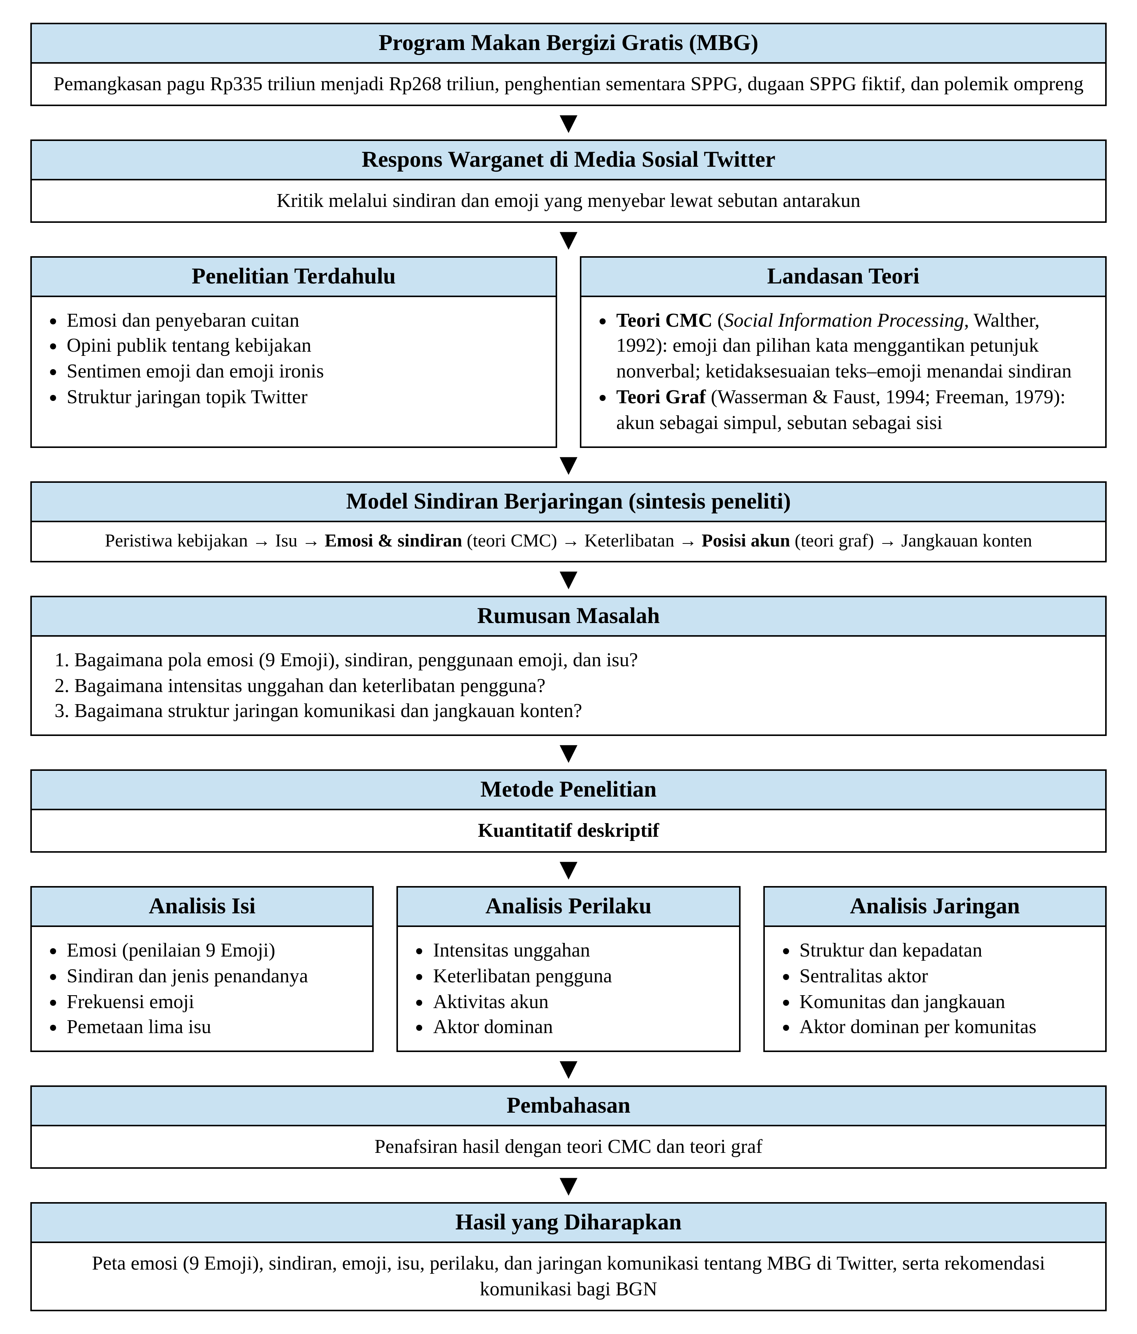
Sumber: diolah peneliti (2026).

2.4 Fokus Analitis
Penelitian ini bersifat kuantitatif deskriptif sehingga tidak menguji hubungan sebab-akibat antarvariabel dan tidak merumuskan hipotesis statistik yang akan diuji. Sebagai gantinya, berdasarkan model sindiran berjaringan yang telah dipaparkan pada subbagian 2.2.5, dirumuskan tiga fokus analitis yang akan diperiksa secara deskriptif pada Bab IV.
Fokus analitis pertama (pola konten): Unggahan yang membahas isu anggaran serta isu keamanan dan mutu makanan diduga akan didominasi oleh emosi marah, jijik, dan takut, serta lebih banyak disampaikan melalui sindiran dibandingkan dengan isu-isu lainnya. Fokus ini berpijak pada teori Computer-Mediated Communication (CMC), yang menjelaskan bahwa emosi terkait isu yang menyentuh rasa keadilan dan keselamatan dikodekan melalui emoji dan ketidaksesuaian antara teks dan emoji. Fokus ini akan diperiksa melalui tabulasi silang antara kategori isu dengan kategori emosi (isu × emosi) serta antara kategori isu dengan status sindiran (isu × sindiran).
Fokus analitis kedua (pola perilaku): Unggahan yang mengandung sindiran diduga akan memperoleh tingkat keterlibatan—khususnya dalam bentuk sebar ulang—yang lebih tinggi dibandingkan dengan unggahan tanpa sindiran. Hal ini sejalan dengan temuan Stieglitz & Dang-Xuan (2013) yang menunjukkan bahwa unggahan bermuatan emosi cenderung lebih sering disebarkan ulang. Fokus ini akan diperiksa dengan membandingkan median nilai suka, balasan, dan sebar ulang menurut status sindiran (ya/tidak).
Fokus analitis ketiga (pola jaringan): Akun resmi pemerintah diduga tidak akan menempati posisi sentral dalam jaringan komunikasi, sementara akun tokoh publik dan akun warganet tertentu akan menjadi pusat perhatian serta berperan sebagai penghubung antarkelompok. Fokus ini berpijak pada teori graf dan akan diperiksa melalui pengukuran sentralitas (in-degree, out-degree, betweenness, closeness, eigenvector) serta identifikasi komunitas dengan metode Louvain.

BAB III
METODE PENELITIAN
Bab ini menjelaskan pendekatan, variabel, lokasi dan waktu, populasi, sumber data, teknik pengumpulan data, dan teknik analisis data.

3.1 Pendekatan Penelitian
Objek penelitian ini adalah percakapan publik tentang Program MBG di media sosial Twitter selama Maret–Mei 2026, dengan subjek berupa akun-akun yang mengunggah dan saling menyebut dalam percakapan tersebut. Penelitian ini berpijak pada paradigma positivistik, yang memandang gejala komunikasi dapat diamati, diukur, dan dijelaskan secara objektif melalui data (Creswell & Creswell, 2018). Perspektif yang digunakan adalah perspektif ilmu komunikasi, khususnya komunikasi termediasi komputer dan jaringan komunikasi, sehingga teori CMC dan teori graf digunakan sebagai lensa untuk membaca data.
Penelitian ini menggunakan metode kuantitatif deskriptif. Metode kuantitatif digunakan karena gejala yang diteliti, yaitu sindiran, penggunaan emoji, isu, keterlibatan, dan hubungan antarakun, diubah menjadi kategori dan angka yang dapat dihitung (Creswell & Creswell, 2018; Kriyantono, 2014). Sifatnya deskriptif karena penelitian ini bertujuan menggambarkan pola percakapan tentang MBG di media sosial Twitter apa adanya, tanpa menguji hipotesis atau hubungan sebab-akibat.
Metode ini diterapkan dalam tiga analisis. Pertama, analisis isi: emosi setiap unggahan dinilai dengan penilaian 9 Emoji yang diterapkan melalui model IndoBERT dan divalidasi secara manual, sedangkan sindiran, emoji, dan isu dicatat menggunakan buku panduan penilaian, lalu dihitung jumlah dan persentasenya (Krippendorff, 2018; Neuendorf, 2017). Kedua, analisis perilaku: keterlibatan diringkas dengan jumlah, rata-rata, dan median. Ketiga, analisis jaringan komunikasi dengan NodeXL: hubungan antarakun diukur dengan kepadatan, sentralitas, dan modularitas Louvain. Rumusan masalah pertama dijawab dengan analisis isi, rumusan masalah kedua dengan analisis perilaku, dan rumusan masalah ketiga dengan analisis jaringan.
Alur penelitian terdiri atas tiga tahap, yaitu persiapan data, analisis deskriptif, dan interpretasi, seperti ditunjukkan pada Gambar 3.1.
Gambar 3.1 Alur Penelitian
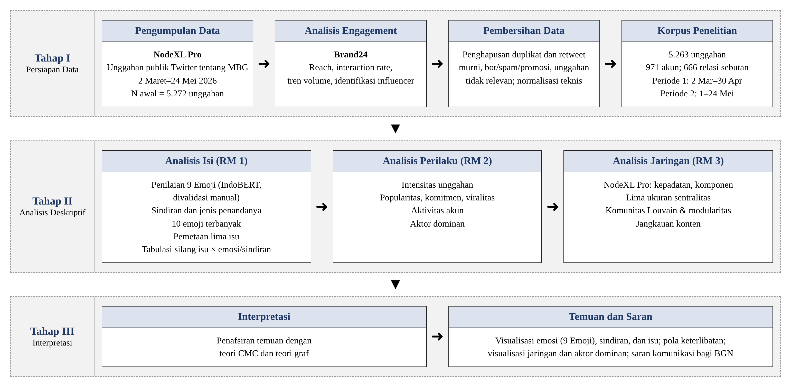
Sumber: diolah peneliti (2026).

3.2 Definisi dan Operasionalisasi
Tabel 3.1 menjelaskan definisi operasional, indikator, dan alat ukur setiap variabel.
Tabel 3.1 Definisi Operasional Variabel
Variabel | Definisi Operasional | Indikator/Alat Ukur
Emosi | Jenis emosi yang paling menonjol di setiap unggahan, yang ditetapkan model IndoBERT dan divalidasi peneliti pada sampel | Lembar penilaian emoji: setiap emoji dikelompokkan ke dalam salah satu dari sembilan kategori (Tabel 2.2)
Sindiran | Apakah isi teks bertentangan dengan emoji atau konteksnya? | Lembar penilaian: Apakah unggahan ini mengandung sindiran (sarkasme)? Jawab Ya atau Tidak. Jika Ya, pilih jenis cirinya: (a) membalik harapan, (b) menghina secara halus, atau (c) memuji dengan maksud mengejek.
Kemunculan Emoji | Berapa kali setiap emoji muncul di unggahan | (1) Frekuensi kemunculan tiap emoji dan (2) jumlah unggahan yang memuatnya, beserta persentase; 10 emoji teratas
Isu Publik | Masalah utama yang dibahas dalam unggahan | Lembar penilaian: lima kelompok isu ditambah kategori “lainnya”, ditentukan dengan bantuan kamus isu (Tabel 3.6)
Perilaku Komunikasi | Seberapa sering orang mengunggah, seberapa banyak yang menanggapi, dan seberapa aktif akunnya | Berapa banyak unggahan yang muncul setiap hari dan selama periode tertentu; seberapa banyak yang menyukai (like); seberapa banyak yang membalas; seberapa banyak yang membagikan ulang (repost) atau mengutip; dan berapa banyak unggahan yang ditulis tiap akun.
Aktor Dominan (Perilaku) | Akun yang paling sering mengunggah dan paling banyak memperoleh keterlibatan | Sepuluh akun teratas, lengkap dengan jumlah unggahannya dan total suka, balasan, sebar ulang, serta kutipan yang diterima masing-masing akun.
Struktur Jaringan | Bentuk umum jaringan komunikasi | Jumlah akun (simpul) dan interaksi antarakun (ikatan), jumlah kelompok terpisah, ukuran kelompok terbesar, akun paling berpengaruh (sentralitas), serta jumlah komunitas yang terbentuk (Louvain) dan seberapa jelas pemisahannya (modularitas, batas 0,3).
Kepadatan Jaringan | Perbandingan ikatan yang terjadi dengan ikatan maksimum yang mungkin | Densitas (D) = hubungan yang ada ÷ hubungan yang mungkin ada. Nilai 0 berarti tidak ada akun yang saling terhubung, nilai 1 berarti semua akun saling terhubung.
Sentralitas Aktor | Posisi strategis setiap akun dalam jaringan | Lima ukuran sentralitas (in-degree, out-degree, betweenness, closeness, eigenvector) yang diskalakan 0-1 untuk menilai pengaruh tiap akun dalam jaringan.
Pola Interaksi | Bentuk hubungan antarakun | Akun mana yang menyebut akun lain (arah), seberapa sering disebut (bobot), dan apakah saling menyebut (timbal balik).
Jangkauan Konten | Luas penyebaran dan keterlihatan unggahan | Berapa kali sebuah unggahan dilihat dan dibagikan ulang, berapa banyak akun yang dapat dijangkau olehnya, dan seberapa besar kelompok akun yang saling terhubung.
Setiap unggahan dinilai dengan lima aturan. Pertama, teks, emoji, dan topik dibaca sebagai satu kesatuan pesan. Kedua, emosi dinilai ke dalam satu dari sembilan kategori penilaian 9 Emoji (Tabel 2.2) yang paling kuat terasa. Ketiga, apabila arti teks bertentangan dengan emoji atau topiknya, unggahan dicatat sebagai sindiran dan emosinya dinilai dari maksud yang sebenarnya; misalnya kalimat memuji yang diakhiri emoji badut atau wajah terbalik. Keempat, unggahan tanpa emoji dinilai dari teks dan topiknya saja. Kelima, setiap unggahan diberi satu isu yang paling menonjol.
Status sindiran dicatat dengan jawaban ya atau tidak; jika ya, penilai mencatat jenis penandanya, yaitu pembalik harapan, penghinaan halus, atau pujian palsu (subbagian 2.2.1). Emoji yang sama tetapi berbeda warna kulit dianggap satu emoji.

3.3 Pengukuran Variabel
Skala pengukuran setiap variabel mengikuti jenis datanya. Kategori emosi (9 Emoji), status sindiran, jenis penanda sindiran, dan kelompok isu diukur dengan skala nominal. Jumlah emoji, unggahan, suka, balasan, sebar ulang, kutipan, dan tayangan diukur dengan skala rasio. Ukuran jaringan, yaitu kepadatan, sentralitas, sentralisasi, dan modularitas, juga berskala rasio dengan rentang 0–1.

3.3.1 Validitas dan Reliabilitas Pengukuran

Validitas Konstruk
Untuk memastikan bahwa penelitian ini benar-benar mengukur konsep yang dimaksudkan, seluruh kategori yang digunakan didasarkan pada teori yang telah mapan. Sembilan kategori emosi mengacu pada model emosi dasar Plutchik (1980). Lima kelompok isu ditetapkan berdasarkan penelusuran awal terhadap studi-studi sentimen MBG di Indonesia serta pemberitaan program selama periode penelitian. Ukuran sentralitas dalam analisis jaringan mengikuti konseptualisasi Freeman (1979) dan Bonacich (1987). Batas nilai modularitas untuk menentukan kekuatan pengelompokan komunitas mengacu pada standar Newman dan Girvan (2004).

Reliabilitas Penilaian
Untuk menjamin konsistensi penilaian terhadap variabel emosi, sindiran, dan isu, peneliti menyusun buku panduan penilaian (subbagian 3.8.1) yang memuat:
1. Definisi operasional untuk setiap kategori emosi dalam penilaian 9 Emoji
2. Kriteria penanda sindiran berdasarkan ketidaksesuaian teks-emoji
3. Kamus isu yang berisi kata kunci untuk mengidentifikasi setiap kelompok isu
4. Contoh-contoh unggahan untuk masing-masing kategori sebagai panduan
Penilaian 9 Emoji pada seluruh 5.263 unggahan dilakukan secara otomatis dengan model klasifikasi berbasis IndoBERT (Wilie dkk., 2020), yang memetakan setiap unggahan ke dalam satu dari sembilan kategori 9 Emoji. Untuk menguji ketepatan label model, peneliti menilai secara manual 150 unggahan yang dipilih secara acak dengan berpedoman pada buku panduan, lalu membandingkannya dengan label hasil model. Tingkat kesesuaian antara penilaian peneliti dan label model dilaporkan di Bab IV menggunakan persentase kesepakatan dan Cohen’s Kappa. Status sindiran dan isu dinilai oleh peneliti dengan buku panduan yang sama.

Keterbatasan Metodologis
Label emosi dihasilkan oleh model sehingga dapat keliru membaca bahasa gaul, plesetan, atau sindiran yang maknanya bergantung pada emoji; karena itu label model divalidasi secara manual. Penilaian sindiran dan isu dilakukan oleh peneliti tunggal sehingga masih mengandung unsur interpretasi subjektif. Keduanya diakui sebagai batasan penelitian yang diuraikan pada subbagian 3.8.5 poin 7.

3.4 Lokasi dan Waktu Penelitian
Penelitian ini dilakukan di ruang digital, yaitu media sosial Twitter (kini bernama X), karena yang diteliti adalah percakapan publik di internet. Twitter dipilih karena cara kerjanya (subbagian 2.2.3), terutama unggahan yang hanya boleh singkat sehingga mendorong orang menulis sindiran.
Data yang dikumpulkan adalah unggahan yang terbit pada 2 Maret sampai 24 Mei 2026. Unggahan paling awal tercatat pada 2 Maret 2026 pukul 16.27 WIB, dan yang paling akhir pada 24 Mei 2026 pukul 16.22 WIB. Rentang waktu ini dibagi menjadi dua periode:
1. Periode 1 (sebelum memanas): 2 Maret sampai 30 April 2026.
2. Periode 2 (puncak krisis): 1 sampai 24 Mei 2026.
Periode 1 mencakup klarifikasi BGN pada 31 Maret tentang besaran anggaran MBG 2026 (Bloomberg Technoz, 2026), penghentian sementara 1.256 SPPG di Indonesia Timur per 1 April (ANTARA, 2026a), serta rapat koordinasi BGN–Komdigi pada 6 April (Badan Gizi Nasional, 2026). Periode 2 mencakup pengumuman resmi pemangkasan pagu MBG pada 19 Mei (ANTARA, 2026b) dan laporan BGN bahwa 1.152 SPPG masih ditangguhkan (ANTARA, 2026c). Batas 1 Mei ditetapkan berdasarkan lonjakan volume unggahan: 4.361 unggahan pada 1–24 Mei, jauh melampaui 688 unggahan sepanjang April (Tabel 3.2).
Tabel 3.2 Linimasa Peristiwa Kebijakan MBG, Maret–Mei 2026
Tanggal | Peristiwa | Sumber | Periode
31 Mar 2026 | Klarifikasi BGN: anggaran yang dikelola Rp268 triliun, bukan Rp335 triliun | Bloomberg Technoz | Periode 1
1 Apr 2026 | Penghentian sementara 1.256 SPPG di Indonesia Timur yang belum memiliki IPAL dan SLHS | ANTARA | Periode 1
6 Apr 2026 | Rapat koordinasi komunikasi publik BGN–Komdigi | BGN | Periode 1
19 Mei 2026 | Pagu MBG 2026 dipangkas dari Rp335 triliun menjadi Rp268 triliun; realisasi hingga 30 April Rp75 triliun melalui 27.952 SPPG | ANTARA | Periode 2
25 Mei 2026 | BGN mencatat 4.581 SPPG pernah dihentikan sementara; 1.152 unit masih ditangguhkan | ANTARA | Periode 2
Sumber: diolah peneliti dari data sekunder (2026).
Kedua periode berbeda panjang (60 dan 24 hari) dan berbeda volume data (109 akun pada Periode 1 dan 871 akun pada Periode 2). Sebaran unggahan juga timpang: Periode 1 berisi 902 unggahan (Maret 214; April 688), sedangkan Periode 2 berisi 4.361 unggahan (±83% dari korpus). Karena itu, perbandingan antarperiode dilakukan dalam bentuk rata-rata per hari dan proporsi, dan ditafsirkan secara hati-hati.

3.5 Populasi, Sampel, dan Teknik Penarikan Sampel
Populasi penelitian adalah semua unggahan, balasan, dan kutipan berbahasa Indonesia tentang MBG di Twitter selama Maret sampai Mei 2026. Karena seluruh unggahan tersebut tidak dapat didaftar, populasi dibatasi secara operasional sebagai unggahan publik berbahasa Indonesia yang memuat kata kunci penelitian (“Makan Bergizi Gratis”, “MBG”, “Makan Siang Gratis”, dan tagar terkait; subbagian 3.7) selama periode penelitian. Seluruh unggahan yang berhasil dikumpulkan dan lolos pembersihan dianalisis (sensus atas korpus terkumpul). Teknik ini termasuk non-probabilitas berbasis kata kunci, sehingga hasilnya menggambarkan pola percakapan warganet yang aktif membahas MBG di Twitter, bukan seluruh masyarakat Indonesia.
Unit analisis pada tingkat isi dan perilaku adalah unggahan, yang mencakup posting asli, balasan, dan kutipan. Sebar ulang murni tidak dihitung sebagai unggahan tersendiri karena teksnya identik dengan unggahan asal; jumlahnya dicatat sebagai ukuran viralitas. Unit analisis pada tingkat jaringan adalah akun dan relasi sebutan antarakun.
Setelah pembersihan data (subbagian 3.7.2), data penelitian terdiri atas dua kelompok. Pertama, data teks berupa 5.263 unggahan yang seluruhnya dinilai emosi, sindiran, emoji, dan isunya. Kedua, data jaringan berupa 971 akun yang terhubung melalui 692 sebutan atau 666 hubungan unik dalam 341 komponen, disusun dari 748 unggahan yang mengandung sebutan (@). Periode 1 berisi 109 akun dan 65 hubungan unik, sedangkan Periode 2 berisi 871 akun dan 601 hubungan unik; 9 akun muncul pada kedua periode.
Data mentah yang berhasil dihimpun melalui pencarian berdasarkan kata kunci penelitian berjumlah 5.272 unggahan yang ditulis oleh 2.421 akun. Dari jumlah tersebut, sebanyak 9 unggahan bertanggal November 2025 (berada di luar rentang periode penelitian) dikeluarkan dari korpus, sehingga diperoleh korpus final sebanyak 5.263 unggahan yang seluruhnya menjadi subjek analisis dalam penelitian ini. Proses deduplikasi, normalisasi teks, dan penyaringan akun bot/spam telah dilaksanakan pada tahap pra-penelitian dengan mengikuti kriteria yang dirinci pada subbagian 3.7.2. Dengan demikian, korpus sejumlah 5.263 unggahan ini merupakan data yang telah melalui tahap pembersihan dan siap untuk dianalisis pada tiga tingkat: analisis konten, analisis perilaku keterlibatan, dan analisis struktur jaringan komunikasi.
Alur penyaringan data dari unggahan yang terkumpul sampai korpus akhir disajikan pada Tabel 3.3.
Tabel 3.3 Alur Penyaringan Data
Tahap | Jumlah
Data mentah terkumpul dari kata kunci | 5.272
Dikeluarkan: unggahan di luar periode penelitian (November 2025) | −9
Korpus setelah penyaringan periode | 5.263
Catatan: Proses deduplikasi, normalisasi, dan penyaringan bot/spam telah dilakukan pada tahap pra-penelitian sesuai kriteria yang diuraikan pada subbagian 3.7.2
KORPUS AKHIR | 5.263
Sumber: diolah peneliti (2026).

3.6 Jenis dan Sumber Data
Penelitian ini menggunakan dua jenis data. Data primer adalah unggahan publik berbahasa Indonesia tentang MBG di media sosial Twitter beserta atributnya (waktu unggah, akun, sebutan, dan angka keterlibatan) yang dikumpulkan langsung oleh peneliti pada periode 2 Maret–24 Mei 2026. Data primer ini menjadi dasar analisis isi, analisis perilaku, dan analisis jaringan.
Data sekunder terdiri atas dokumen resmi pemerintah (rilis dan pernyataan Badan Gizi Nasional, dokumen APBN, dan pernyataan Kementerian Keuangan), berita media daring yang digunakan untuk menyusun linimasa peristiwa kebijakan selama periode penelitian (Tabel 3.2), serta artikel jurnal penelitian terdahulu. Data sekunder tidak ikut dinilai, tetapi digunakan untuk menetapkan batas periode dan menafsirkan temuan.

3.7 Teknik Pengumpulan Data
Data dikumpulkan dengan teknik dokumentasi daring, yaitu menghimpun pesan yang telah dipublikasikan di media sosial tanpa keterlibatan peneliti dalam percakapan (Kriyantono, 2014). Peneliti tidak berinteraksi dengan pengguna dan hanya mengunduh unggahan publik yang sudah ada.
Penelitian ini menggunakan kombinasi dua alat untuk memaksimalkan kualitas analisis pada tiga tingkat yang berbeda:
1. NodeXL Pro untuk Pengumpulan Data dan Visualisasi Jaringan
NodeXL Pro (Network Overview, Discovery and Exploration for Excel) adalah aplikasi tambahan untuk Microsoft Excel yang dikembangkan oleh Social Media Research Foundation (Smith dkk., 2010; Hansen dkk., 2020). NodeXL Pro digunakan untuk:
a) Pengumpulan data Twitter: Mengunduh unggahan publik dari Twitter beserta metadata lengkap (waktu unggah, akun penulis, akun yang disebut dengan mention, jumlah suka, balasan, retweet, kutipan, dan tayangan) melalui Twitter API dengan mekanisme pencarian berdasarkan kata kunci.
b) Visualisasi jaringan komunikasi: Menghasilkan grafik jaringan dengan pewarnaan otomatis berdasarkan komunitas yang terdeteksi, ukuran simpul yang disesuaikan dengan nilai sentralitas, serta berbagai pilihan tata letak (layout) seperti Fruchterman-Reingold dan Harel-Koren Fast Multiscale.
2. Brand24 untuk Identifikasi Akun Berpengaruh
Brand24 (https://brand24.com) adalah platform pemantauan media sosial berbasis web yang menyediakan analitik untuk mengukur keterlibatan dan memetakan aktor berpengaruh. Pemantauan media sosial semacam ini lazim dipakai untuk mengikuti percakapan publik dan mengenali pihak yang berpengaruh di dalamnya (Zhang & Vos, 2014). Brand24 digunakan untuk:
a) Identifikasi akun berpengaruh: Menampilkan akun dengan jumlah pengikut, jumlah sebutan, jangkauan, dan Influence Score tertinggi dalam percakapan bertopik MBG.
b) Pembanding akun pusat: Membandingkan daftar akun berpengaruh Brand24 dengan akun pusat hasil analisis jaringan NodeXL Pro, untuk melihat apakah akun yang berpengaruh menurut jangkauan juga berada di posisi pusat jaringan.
Kombinasi NodeXL Pro dan Brand24 memungkinkan peneliti memanfaatkan kelebihan masing-masing alat. NodeXL Pro unggul dalam pemetaan struktur jaringan dan deteksi komunitas, serta menyediakan metrik keterlibatan setiap unggahan (suka, balasan, sebar ulang, kutipan, dan tayangan). Brand24 melengkapinya dengan profil akun berpengaruh, termasuk jumlah pengikut yang tidak tersedia pada data ekspor NodeXL Pro. Daftar akun berpengaruh dari Brand24 dicocokkan dengan data NodeXL Pro berdasarkan nama akun sebelum memasuki tahap analisis multilevel (subbagian 3.8).
Pencarian dilakukan melalui fitur “Import from Twitter Search Network” di NodeXL Pro dengan string pencarian: “Makan Bergizi Gratis” OR “MBG” OR “Makan Siang Gratis” OR #MakanBergiziGratis OR #MBG. Operator Boolean OR digunakan sehingga unggahan yang memuat salah satu dari kata kunci atau tagar tersebut ikut terjaring dalam hasil pencarian.
Pencarian dibatasi dengan tiga parameter tambahan, yaitu filter bahasa Indonesia (lang:id), pengecualian sebar ulang murni (-filter:retweets), dan hanya unggahan dari akun publik. Unggahan yang dihimpun mencakup posting asli, balasan, dan kutipan yang terbit pada 2 Maret–24 Mei 2026.
Untuk setiap unggahan, NodeXL Pro menyimpan tiga belas atribut sebagaimana disajikan pada Tabel 3.4.
Tabel 3.4 Atribut Data yang Dikumpulkan melalui NodeXL Pro
No | Atribut | Keterangan
1 | Tweet ID | ID unik setiap unggahan
2 | Text | Teks lengkap unggahan beserta emoji
3 | Created At | Tanggal dan waktu unggah (format: YYYY-MM-DD HH:MM:SS)
4 | Author | Username akun penulis (dengan @)
5 | Author Followers | Jumlah pengikut akun penulis (tidak tersedia pada data ekspor; dilengkapi dari Brand24 untuk akun berpengaruh)
6 | Tweet Type | Jenis unggahan (original, reply, quote)
7 | In Reply To | Akun yang dibalas (jika reply)
8 | Mentioned Users | Daftar akun yang disebut dengan @
9 | Like Count | Jumlah suka
10 | Reply Count | Jumlah balasan
11 | Retweet Count | Jumlah sebar ulang
12 | Quote Count | Jumlah kutipan
13 | Views | Jumlah tayangan (jika tersedia)
Sumber: diolah peneliti (2026).
Seluruh data ini langsung tersimpan dalam format tabel Excel dengan struktur satu baris untuk setiap unggahan dan satu kolom untuk setiap atribut. Data tersebut diekspor dalam format CSV. Sebagai pelengkap, Brand24 digunakan untuk menampilkan daftar akun berpengaruh dalam percakapan bertopik MBG berdasarkan jumlah pengikut, jumlah sebutan, jangkauan, dan Influence Score.
Di Brand24, pemantauan dilakukan dalam proyek “Makan bergizi gratis” yang dibuat pada 4 November 2026 dengan versi uji coba. Karena proyek dibuat setelah periode penelitian dan versi uji coba membatasi data X (Twitter), daftar akun berpengaruh dari Brand24 digunakan sebagai pembanding bagi akun pusat hasil NodeXL Pro, bukan sebagai data utama [PERLU KONFIRMASI DOSEN PEMBIMBING]. Metrik yang digunakan ada empat, yaitu:
1. Reach, yaitu perkiraan jangkauan unggahan berdasarkan jumlah pengikut dan tingkat keterlibatan.
2. Interaction rate, yaitu (suka + balasan + sebar ulang + kutipan) ÷ jumlah pengikut × 100%.
3. Virality score, yaitu sebar ulang ÷ (suka + balasan) × 100.
4. Influence score, yaitu skor gabungan yang disusun peneliti dengan bobot 40% reach, 30% interaction rate, dan 30% sentralitas jaringan.
Sebuah akun dikategorikan sebagai influencer apabila memenuhi sekurang-kurangnya dua dari tiga kriteria berikut:
1. Jangkauan tinggi: jumlah pengikut ≥10.000 dan perkiraan reach per unggahan ≥50.000 tayangan.
2. Interaction rate tinggi: rasio keterlibatan terhadap jumlah pengikut ≥2% pada sekurang-kurangnya tiga unggahan tentang MBG.
3. Sentralitas jaringan tinggi: masuk sepuluh besar in-degree atau betweenness hasil analisis NodeXL Pro (Tabel 3.8).
Daftar akun berpengaruh dari Brand24 kemudian dicocokkan dengan data NodeXL Pro berdasarkan nama akun. Alur integrasi data antara NodeXL Pro, Brand24, dan Microsoft Excel ditunjukkan pada Gambar 3.2.
Gambar 3.2 Alur Integrasi Data NodeXL Pro, Brand24, dan Microsoft Excel
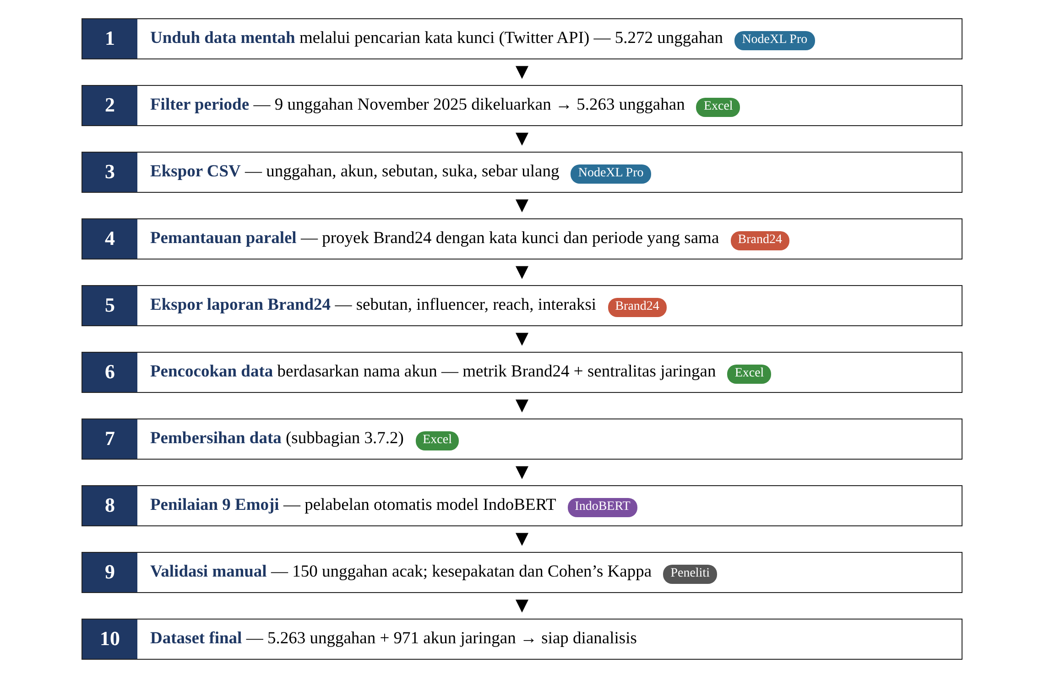
Sumber: diolah peneliti (2026).

3.7.1 Prinsip Etis Penelitian
Penelitian ini memegang empat prinsip etis.
Pertama, nama akun pada visualisasi dan grafik jaringan ditampilkan sebagaimana tertulis di Twitter karena merupakan data publik dan menjadi bagian dari temuan struktur jaringan. Namun, isi unggahan warganet yang dikutip sebagai contoh tidak dikaitkan dengan nama akunnya, karena adanya context collapse, yaitu keadaan ketika unggahan yang ditulis untuk lingkaran kecil dibaca oleh audiens yang jauh lebih luas (Marwick & boyd, 2011; boyd & Crawford, 2012).
Kedua, akun bot dan akun yang bergerak secara terkoordinasi disaring dari data dengan kriteria yang diuraikan pada subbagian 3.7.2.
Ketiga, hanya data publik yang digunakan. Akun privat dan pesan langsung tidak disentuh, sehingga penelitian ini tidak memerlukan persetujuan dari partisipan (informed consent).
Keempat, data mentah disimpan di perangkat peneliti yang dilindungi kata sandi dan hanya digunakan untuk penelitian ini. Kutipan unggahan dalam naskah diparafrasekan seperlunya agar tidak mudah dilacak kembali ke akunnya.

3.7.2 Tahapan Pembersihan Data
Pembersihan data dilakukan melalui lima tahap berurutan sebagai berikut.
Tahap pertama: Penghapusan duplikat dan retweet murni
Unggahan yang identik dari akun yang sama pada waktu yang sama dianggap sebagai duplikat dan hanya diambil satu entri. Retweet murni (tanpa penambahan komentar) tidak dihitung sebagai unggahan tersendiri karena teksnya identik dengan unggahan asal; jumlah retweet dicatat sebagai indikator viralitas.
Tahap kedua: Penyaringan bot, spam, dan promosi
Akun diidentifikasi sebagai bot atau spam apabila memenuhi ≥2 dari 4 kriteria berikut (Ferrara dkk., 2016; Pacheco dkk., 2021):
a) Frekuensi unggah abnormal: Lebih dari 120 unggahan per hari (setara ~5 unggahan/jam selama 24 jam penuh), atau lebih dari 20 unggahan dalam rentang waktu 1 jam.
b) Pola teks repetitif: Teks yang identik (setelah normalisasi whitespace dan konversi ke huruf kecil) diunggah ≥5 kali oleh akun yang sama.
c) Keteraturan mekanis: Jeda waktu antarunggahan yang terlalu teratur dengan standar deviasi <30 detik untuk ≥10 unggahan berurutan, yang mengindikasikan penggunaan bot penjadwal otomatis.
d) Konten promosi/spam: Unggahan memuat salah satu atau lebih dari:
(a) Tautan shortened URL yang mengarah ke situs e-commerce (shopee.co.id, tokopedia.com, dll.) tanpa relevansi dengan topik MBG
(b) Kata kunci spam seperti “joki tugas”, “jasa tulis”, “voucher”, “diskon”
(c) Mention lebih dari 5 akun dalam satu unggahan (indikasi mention spam)
Catatan: Akun media berita, akun dengan status verified, dan akun pejabat publik dikecualikan dari kriteria (a) dan (b) mengingat frekuensi unggah yang tinggi merupakan bagian dari aktivitas profesional mereka.
Tahap ketiga: Penyaringan relevansi konten
Unggahan yang memuat kata kunci “MBG” tetapi tidak membahas Program Makan Bergizi Gratis (misalnya menggunakan singkatan tersebut untuk konteks lain seperti “Main Bola Guys”) dieliminasi melalui pemeriksaan manual pada sampel acak dan pattern matching dengan kata kunci konteks seperti “stunting”, “SPPG”, “gizi”, dan “BGN”.
Tahap keempat: Normalisasi teknis
Proses normalisasi meliputi: (a) penghapusan URL yang tidak relevan; (b) penghapusan karakter kontrol dan whitespace berlebih; (c) penghapusan mention ganda yang identik dalam satu unggahan. Emoji dan teks asli tetap dipertahankan utuh untuk keperluan analisis makna.
Apabila data tayangan tidak tersedia, jangkauan diperkirakan dengan rumus jumlah pengikut × (1 + tingkat sebar ulang). Emoji disimpan dalam format Unicode aslinya agar tidak berubah atau hilang selama pengolahan.
Tahap kelima: Pembentukan jaringan
Setiap akun diperlakukan sebagai satu simpul (node), dan setiap mention (@) membentuk satu sisi berarah (directed edge) dari akun penulis menuju akun yang disebut. Bobot sisi dihitung berdasarkan frekuensi mention: semakin sering akun A menyebut akun B, semakin besar bobot relasi di antara keduanya.
Rangkaian proses di atas menghasilkan korpus final sebanyak 5.263 unggahan yang melibatkan 971 akun dengan 666 relasi berarah unik (692 mention dalam bentuk mentah).

3.8 Teknik Analisis Data
Data dianalisis secara kuantitatif deskriptif dalam tiga bagian yang saling melengkapi, yaitu isi unggahan, perilaku pengguna, dan pola hubungan antarakun (Hansen dkk., 2020). Setelah itu, hasilnya ditafsirkan dengan teori CMC dan teori graf serta ditampilkan dalam bentuk visual.

3.8.1 Analisis Isi: Penilaian 9 Emoji, Sindiran, dan Isu
Untuk menjawab rumusan masalah pertama, analisis isi dilakukan dalam empat langkah: (1) menyusun buku panduan penilaian yang berisi arti sembilan kategori emosi beserta emoji acuannya (Tabel 2.2), definisi sindiran dan jenis penandanya, serta kamus isu; (2) mencoba penilaian pada sejumlah kecil unggahan; (3) menerapkan penilaian 9 Emoji pada setiap unggahan melalui model IndoBERT, memvalidasi labelnya secara manual pada sampel, serta menilai status sindiran dan isu yang paling menonjol; dan (4) menghitung jumlah dan persentase setiap kategori dari seluruh unggahan yang dinilai.
Hasilnya ditampilkan dalam tabel dan grafik batang, dan disajikan terpisah untuk Periode 1 dan Periode 2.
Semua emoji dalam data penelitian juga dihitung berapa kali muncul. Sepuluh emoji yang paling sering digunakan ditampilkan dalam tabel, lengkap dengan persentasenya dan proporsi kemunculannya pada unggahan bersindiran.
Untuk isu, setiap unggahan dikelompokkan ke dalam lima kelompok isu (subbagian 2.2.4) dengan bantuan kamus isu; unggahan di luar kelima kelompok itu dimasukkan ke kategori “lainnya”. Hasilnya disilangkan dengan emosi dan status sindiran (isu × emosi dan isu × sindiran) sehingga terlihat isu mana yang paling banyak memicu emosi marah, jijik, atau takut, dan isu mana yang paling banyak disindir.
Buku panduan penilaian yang digunakan pada langkah pertama dan ketiga terdiri atas lima bagian, yaitu definisi operasional emosi, kriteria penanda sindiran, kamus isu, prosedur penilaian, dan contoh penilaian.

Definisi Operasional Kategori Emosi
Tabel 3.5 merinci definisi operasional dan kata kunci teks untuk sembilan kategori emosi. Tabel ini melengkapi Tabel 2.2 dengan petunjuk yang dapat langsung dipakai saat menilai unggahan.
Tabel 3.5 Definisi Operasional Sembilan Kategori Emosi
Emoji | Kategori | Definisi Operasional | Kata Kunci dalam Teks
 | Marah | Perasaan kesal karena merasa diperlakukan tidak adil atau janji tidak ditepati | “kecewa”, “bohong”, “tipu”, “maling”, “korupsi”, “gagal”, tone mengecam
 | Bahagia | Perasaan senang karena sesuatu berhasil atau harapan terwujud | “alhamdulillah”, “senang”, “terima kasih”, “bagus”, “mantap”, tone memuji tulus
 | Sedih | Perasaan sedih karena kehilangan sesuatu atau kecewa | “kasihan”, “prihatin”, “sedih”, “miris”, “anak-anak kelaparan”, tone berempati
 | Tertarik | Perasaan penasaran atau ingin tahu saat menemukan informasi baru | “gimana ya”, “kok bisa”, “penasaran”, “info dong”, tone bertanya netral
 | Netral | Unggahan tidak menunjukkan perasaan yang kuat | Hanya menyampaikan fakta, angka, berita tanpa opini; tone informatif
 | Percaya | Perasaan yakin bahwa sumber informasi dapat dipercaya | “yakin”, “percaya”, “pasti bisa”, “BGN terpercaya”, tone mendukung pemerintah
 | Jijik | Perasaan muak atau menolak terhadap sesuatu yang dianggap tidak pantas | “jorok”, “kotor”, “menjijikkan”, “ngeri”, tone menolak dengan keras
 | Kaget | Reaksi emosi saat menerima informasi yang tidak disangka-sangka | “loh”, “kok”, “gila”, “astaga”, “serius?!”, tone terkejut
 | Takut | Perasaan khawatir atau cemas karena merasa ada bahaya atau risiko | “bahaya”, “khawatir”, “takut”, “ngeri”, “keracunan”, tone warning
Sumber: diolah peneliti (2026).

Kriteria Penanda Sindiran
Unggahan dicatat sebagai sindiran apabila memenuhi sekurang-kurangnya satu dari tiga penanda berikut.
1. Pembalik harapan: penulis menulis sesuatu yang terdengar positif, padahal konteksnya jelas negatif. Cirinya antara lain kata pujian yang disandingkan dengan kegagalan program, emoji tertawa atau badut setelah keluhan, serta frasa seperti “ternyata”, “hebat ya”, atau “keren nih”. Contoh: “Wah hebat ya programnya triliun-triliunan, anak-anak malah keracunan 🤡”.
2. Penghinaan halus: penulis tidak menghina secara langsung, tetapi menyiratkan bahwa pihak tertentu konyol. Cirinya antara lain emoji badut 🤡 atau wajah terbalik 🙃, pertanyaan retoris yang mengejek, atau perbandingan dengan kasus lain untuk merendahkan. Contoh: “Anggaran Rp335T tiba-tiba jadi Rp268T… math nya gimana sih? 🙃”.
3. Pujian palsu: penulis memuji secara berlebihan padahal maksudnya mengejek. Cirinya antara lain deretan emoji malaikat 😇😇😇 atau tepuk tangan 👏👏👏, kata “katanya” atau “konon”, tanda kutip ironis, serta pujian yang tidak masuk akal. Contoh: “Demi program ‘perbaikan gizi’ tapi dapur fiktif 😇😇😇”.
Sebaliknya, unggahan dicatat bukan sindiran apabila termasuk salah satu dari tiga bentuk berikut.
1. Kritik lugas: rasa marah atau kecewa disampaikan langsung tanpa berpura-pura memuji, misalnya “Program MBG gagal total! Banyak anak keracunan 😡”.
2. Pujian tulus: emoji sejalan dengan teks yang positif, misalnya “Alhamdulillah anak saya dapat makan bergizi gratis, terima kasih pemerintah 😊”.
3. Informasi netral: unggahan hanya menyampaikan fakta tanpa opini, misalnya “Anggaran MBG 2026 dipangkas dari Rp335T menjadi Rp268T (sumber: ANTARA)”.

Kamus Isu
Kamus isu memuat kata kunci dan frasa khas untuk setiap kelompok isu (Tabel 3.6). Apabila satu unggahan menyinggung lebih dari satu isu, penilai memilih isu yang paling dominan, yaitu isu yang paling banyak kata kuncinya atau paling ditekankan oleh penulis.
Tabel 3.6 Kamus Isu Program MBG
No | Kelompok Isu | Kata Kunci dan Frasa Khas | Definisi
1 | Manfaat Gizi dan Sosial | Kata kunci positif: stunting, gizi, nutrisi, kesehatan, tumbuh kembang, perkembangan anak; menu sehat, makanan bergizi, protein, vitamin, sayur, buah; perbaikan, peningkatan, manfaat, dampak positif, anak sehat; prestasi belajar, konsentrasi, fokus, energi, kecerdasan  Kata kunci netral/campuran: sasaran penerima, ibu hamil, anak balita, anak sekolah; capaian, target, penerima manfaat, cakupan program  Frasa khas: “agar anak tidak stunting”; “meningkatkan gizi anak Indonesia”; “dukung tumbuh kembang optimal” | Unggahan yang membahas tujuan program, manfaat kesehatan, atau dampak positif terhadap anak
2 | Pelaksanaan & Distribusi | Kata kunci teknis: SPPG, dapur, pelayanan, distribusi, pembagian, penyaluran; logistik, pengiriman, akses, pemerataan, jangkauan; daerah terpencil, 3T (terdepan terluar tertinggal), pelosok; jadwal, frekuensi, reguler, konsistensi  Kata kunci masalah: telat, terlambat, tidak merata, timpang, diskriminasi; tempe separo, porsi kecil, kurang, tidak cukup; antri, rebutan, kehabisan, tidak kebagian; jauh, sulit dijangkau, belum tercover  Frasa khas: “pembagian tidak merata”; “daerah terpencil belum mendapat”; “porsinya kok cuma tempe separo” | Unggahan tentang proses pembagian makanan, masalah logistik, ketidakmerataan akses
3 | Keamanan & Mutu Makanan | Kata kunci bahaya: keracunan, diare, muntah, sakit perut, mual; kadaluarsa, expired, basi, busuk, berjamur; tidak layak, tidak higienis, jorok, kotor, najis; kontaminasi, bakteri, E.coli, salmonella  Kata kunci kualitas: mutu, kualitas, standar, BPOM, sertifikasi, izin edar; kebersihan, sanitasi, IPAL, SLHS (Sertifikat Laik Hygiene Sanitasi); inspeksi, pemeriksaan, audit, pengawasan; wadah, kemasan, food tray, ompreng (wadah impor)  Frasa khas: “puluhan anak keracunan”; “makanan tidak layak konsumsi”; “dapur tidak bersih”; “wadah makanan impor dari China” | Unggahan tentang kasus keracunan, kualitas makanan buruk, atau masalah keamanan pangan
4 | Anggaran & Akuntabilitas | Kata kunci fiskal: Rp71 triliun, Rp335 triliun, Rp268 triliun, Rp67 triliun (BA BUN); anggaran, pagu, alokasi, realisasi, serapan; pemangkasan, pemotongan, pengurangan, revisi, penyesuaian; APBN, APBD, keuangan negara, Kemenkeu  Kata kunci akuntabilitas: korupsi, markup, inflasi harga, penggelembungan; dapur fiktif, rekening ganda, pengadaan fiktif; audit, BPK, KPK, transparansi, pertanggungjawaban; suspend, dihentikan sementara, ditangguhkan, sanksi  Kata kunci lembaga: BGN (Badan Gizi Nasional), Dadan Hindayana; SPPG (Satuan Pelayanan Pemenuhan Gizi); Kemenkeu, Kementerian Keuangan, Sri Mulyani (jika disebut)  Frasa khas: “anggaran Rp335T dipangkas jadi Rp268T”; “dapur MBG fiktif dikembalikan Rp311 miliar”; “1.152 SPPG masih ditangguhkan”; “transparansi dana MBG” | Unggahan tentang pemangkasan anggaran, dugaan korupsi, pengadaan fiktif, pertanggungjawaban
5 | Politik & Ekonomi | Kata kunci politik: Prabowo, presiden, pemerintah, rezim, kampanye; janji politik, janji kampanye, pencitraan, popularitas; oposisi, kritik, pro-kontra, polemik, kontroversi; pemilu, Pilpres 2024, koalisi, partai  Kata kunci ekonomi: impor, ekspor, perdagangan, industri lokal, UMKM; ompreng (wadah makanan impor), food tray, pengusaha lokal; ekonomi makro, inflasi, defisit, utang negara; lapangan kerja, tenaga kerja, PHK  Kata kunci dampak sosial: kesenjangan, ketimpangan, kelas menengah, rakyat kecil; subsidi, bantuan sosial, program sosial, jaring pengaman; keadilan sosial, pemerataan kesejahteraan  Frasa khas: “janji kampanye Prabowo”; “hanya pencitraan politik”; “kenapa impor ompreng, bukan produk lokal?”; “triliun rupiah untuk popularitas” | Unggahan yang mengaitkan MBG dengan politik, pencitraan, atau dampak ekonomi makro
6 | Lainnya | Unggahan yang membahas hal-hal di luar 5 kelompok utama; Meme/lelucon tanpa isu spesifik yang jelas; Promosi produk/jasa yang tidak relevan; Spam atau unggahan tidak jelas konteksnya | Unggahan yang tidak masuk ke 5 kategori di atas
Sumber: diolah peneliti (2026).

Prosedur Penilaian
Lima langkah berikut digunakan peneliti saat menilai sindiran dan isu, serta saat memvalidasi label emosi hasil model IndoBERT pada sampel.
1. Membaca teks unggahan secara utuh bersama emoji dan konteks isunya.
2. Menentukan satu emosi dominan dari sembilan kategori. Jika terdapat lebih dari satu emosi, dipilih emosi yang paling kuat; jika unggahan hanya berisi fakta, dipilih kategori netral 😐.
3. Memeriksa sindiran, yaitu ada tidaknya ketidaksesuaian teks dan emoji atau salah satu dari tiga penanda sindiran. Jika ada, jenis penandanya dicatat; jika tidak ada, dicatat “tidak sindiran”.
4. Menentukan satu isu dominan dari enam kategori dengan bantuan kamus isu. Jika isunya tidak jelas, dipilih kategori “lainnya”.
5. Mencatat hasil penilaian ke lembar kerja dengan format seperti pada Tabel 3.7.
Tabel 3.7 Format Lembar Pencatatan Hasil Penilaian
Tweet ID | Text | Emosi | Sindiran | Jenis Penanda | Isu
12345… | “Wah hebat…” | Marah | Ya | Pembalik harapan | Anggaran & Akuntabilitas
Sumber: diolah peneliti (2026).

Contoh Penilaian
Tiga contoh berikut menunjukkan cara buku panduan diterapkan pada unggahan.
1. “Anggaran MBG Rp268 triliun untuk 27.952 SPPG, realisasi Rp75 triliun per 30 April 2026 (sumber: ANTARA)”. Emosi: netral 😐 karena hanya menyampaikan fakta. Sindiran: tidak. Isu: anggaran dan akuntabilitas.
2. “Alhamdulillah anak saya akhirnya dapat makanan bergizi gratis di sekolah 😊 Terima kasih Pak Prabowo!”. Emosi: bahagia 😊 karena menyatakan senang dan berterima kasih. Sindiran: tidak. Isu: manfaat gizi dan sosial.
3. “Program ‘perbaikan gizi’ katanya, tapi kok banyak anak keracunan ya? 🤡”. Emosi: marah 😡 karena kecewa terhadap program. Sindiran: ya, dengan penanda pujian palsu (kata “katanya” dan emoji badut). Isu: keamanan dan mutu makanan.

3.8.2 Analisis Perilaku
Analisis perilaku menjawab rumusan masalah kedua dan mencakup tiga hal. Pertama, jumlah unggahan per hari dan per periode, untuk melihat kapan percakapan tentang MBG meningkat dan apakah waktunya bertepatan dengan peristiwa kebijakan. Kedua, tingkat keterlibatan pengguna menurut Bonsón dan Ratkai (2013), yaitu popularitas (jumlah suka), komitmen (jumlah balasan), dan daya sebar (jumlah sebar ulang dan kutipan). Ketiga, keaktifan akun, yaitu jumlah unggahan setiap akun, untuk membedakan akun yang hanya sesekali ikut berbicara dari akun yang sangat aktif.
Setiap indikator diringkas dengan jumlah, rata-rata, dan median, karena keterlibatan di media sosial biasanya tidak merata. Hanya sedikit unggahan yang mendapat keterlibatan sangat tinggi, sedangkan sebagian besar unggahan lainnya hanya memperoleh sedikit tanggapan. Median keterlibatan disajikan menurut status sindiran, isu, dan periode untuk melihat apakah unggahan bersindiran lebih banyak ditanggapi dan disebarkan. Hasilnya disajikan dalam tabel, grafik garis, dan grafik batang.
Untuk mengetahui akun mana yang paling menonjol, akun diurutkan menurut jumlah unggahan dan total keterlibatannya. Sepuluh akun teratas pada tiap ukuran ditampilkan dalam tabel beserta jenis akunnya (media, tokoh publik, lembaga, atau warganet). Nama akun ditampilkan sesuai prinsip etis pada subbagian 3.7.1. Hasilnya lalu dibandingkan dengan akun-akun yang paling berperan di analisis jaringan, untuk melihat apakah akun yang paling aktif juga yang paling berpengaruh.

3.8.3 Analisis Struktur Jaringan
Analisis struktur jaringan untuk menjawab rumusan masalah ketiga dilakukan di NodeXL dalam tujuh langkah.
Pertama, data hubungan antarakun disusun menjadi jaringan berarah dan berbobot sebagaimana diuraikan pada subbagian 3.7.2.
Kedua, dihitung karakteristik makro jaringan, yaitu jumlah akun dan hubungan, tingkat kepadatan hubungan (kepadatan), jumlah kelompok yang terpisah satu sama lain (komponen), dan tingkat keterpusatan jaringan (sentralisasi).
Ketiga, dihitung peran tiap akun dengan lima ukuran sentralitas (in-degree, out-degree, betweenness, closeness, dan eigenvector) sebagaimana diuraikan pada subbagian 2.2.2. Untuk tiap ukuran, diambil sepuluh akun teratas pada komponen terbesar.
Keempat, akun-akun yang saling dekat dikelompokkan menjadi komunitas dengan metode Louvain (Blondel dkk., 2008) pada jaringan yang arahnya diabaikan. Kekuatan pengelompokan itu diukur dengan modularitas, yaitu nilai yang menunjukkan seberapa jelas batas antarkelompok. Komunitas berukuran kurang dari 5 akun dilaporkan sebagai satu kelompok “komunitas kecil”.
Kelima, hasil analisis isi dipasangkan pada setiap akun: setiap akun penulis diberi emosi dan isu dominan (modus) dan proporsi unggahan bersindiran dari seluruh unggahannya, sedangkan akun yang hanya disebut tetapi tidak menulis unggahan dalam korpus (misalnya akun pejabat atau lembaga) diberi label “tanpa unggahan” dan tetap dianalisis posisinya dalam jaringan. Akun resmi pemerintah, misalnya BGN dan kementerian terkait, diberi penanda khusus sehingga posisinya dapat dibandingkan dengan akun media, tokoh publik, dan warganet.
Keenam, semua hasil dibandingkan antara Periode 1 dan Periode 2. Karena panjang kedua periode berbeda (60 hari dan 24 hari), jumlah unggahan dan akun dibandingkan dalam bentuk rata-rata per hari dan persentase, bukan angka mentah. Karena jaringan Periode 1 sangat kecil (109 akun), perbandingan struktur jaringan antarperiode bersifat indikatif.
Ketujuh, jangkauan konten dihitung dari dua sisi: (a) jumlah tayangan dan sebar ulang per unggahan (total, rata-rata, dan median), disajikan menurut sindiran, isu, dan periode; dan (b) keterjangkauan dalam jaringan, yaitu jumlah akun yang dapat dicapai dari setiap aktor melalui rantai sebutan, beserta ukuran komponennya.

3.8.4 Interpretasi dan Visualisasi
Hasil ketiga analisis ditampilkan dalam visualisasi jaringan NodeXL, daftar akun paling berpengaruh, visualisasi komunitas Louvain, serta tabel dan grafik sebaran emosi (9 Emoji), sindiran, emoji, dan isu. Teori CMC digunakan untuk menafsirkan bagaimana emosi dan sindiran disampaikan melalui teks dan emoji serta bagaimana pesan itu ditanggapi, sedangkan teori graf digunakan untuk menafsirkan posisi akun dan kelompok yang menyebarkannya. Hasil ini menjadi dasar saran strategi komunikasi bagi BGN.

3.8.5 Batasan Penelitian
Penelitian ini memiliki batasan sebagai berikut.
1. Cakupan waktu dan bahasa. Penelitian ini hanya menganalisis percakapan berbahasa Indonesia di media sosial Twitter pada Maret sampai Mei 2026. Periode ini dipilih karena mencakup saat anggaran dipangkas dan saat masalah operasional SPPG (dapur pelayanan gizi) paling intens diperbincangkan. Unggahan yang seluruhnya berbahasa daerah atau berbahasa asing tidak dimasukkan. Unggahan berbahasa Indonesia yang hanya diselipi sedikit kata daerah atau asing tetap digunakan.
2. Pilihan emosi. Emosi dikelompokkan ke dalam sembilan kategori penilaian 9 Emoji, yaitu marah, bahagia, sedih, tertarik, netral, percaya, jijik, kaget, dan takut. Setiap unggahan hanya diberi satu emosi yang paling menonjol, dan penelitian ini tidak membuat kategori emosi baru di luar sembilan tersebut.
3. Cakupan deteksi sindiran. Sindiran hanya dicatat jika ada penanda yang dapat dikenali penilai, yaitu ketidaksesuaian antara isi tulisan dan emoji (misalnya, tulisan mengeluh tetapi diberi emoji tertawa) atau penanda teks seperti tanda kutip ironis (“katanya”), pujian berlebihan, dan tanda baca berlebihan (Attardo, 2000). Sindiran yang sepenuhnya tersirat, tanpa tanda tulisan atau gambar apa pun, tidak dicakup. Alasannya, penilai sulit menafsirkan sindiran yang bergantung pada konteks budaya yang sangat khusus tanpa tanda yang jelas.
4. Cakupan interaksi jaringan. Jaringan dibangun dari interaksi saling menyebut (mention) antarakun. Akun bot dan spam dikeluarkan dari data. Balasan dan sebar ulang (retweet) tidak dijadikan garis hubungan antarakun karena data yang terkumpul hanya memuat jumlahnya, bukan siapa berinteraksi dengan siapa. Keduanya tetap digunakan sebagai ukuran seberapa aktif sebuah unggahan ditanggapi. Interaksi ‘suka’ atau ‘markah’ juga tidak dijadikan garis hubungan karena sifatnya pasif.
5. Cakupan identifikasi isu. Isu yang diidentifikasi dibatasi pada lima kelompok isu (subbagian 2.2.4). Unggahan di luar kelima kelompok itu dicatat sebagai ‘lainnya’ dan tidak dianalisis lebih jauh, supaya pembahasan tetap fokus pada isu yang paling berkaitan dengan menurunnya kepercayaan publik.
6.Keterbatasan akses data. Data dikumpulkan dari unggahan publik melalui NodeXL Pro yang terhubung ke Twitter API. Jumlah unggahan yang terjangkau dapat dipengaruhi kuota dan kebijakan akses API serta kecenderungan alat menjangkau unggahan terbaru, sehingga volume antarperiode tidak sepenuhnya mencerminkan intensitas percakapan yang sebenarnya.
7. Pelabelan emosi dan penilai tunggal. Emosi dilabeli oleh model IndoBERT sehingga dapat keliru pada bahasa gaul dan sindiran; ketepatannya hanya diperiksa pada sampel 150 unggahan. Sindiran dan isu dinilai oleh peneliti sendiri dengan berpedoman pada buku panduan penilaian, sehingga hasilnya masih mengandung unsur tafsiran peneliti.
Dengan batasan tersebut, simpulan penelitian ditarik sebatas yang dapat didukung oleh data yang tersedia.

3.9 Temuan Awal Studi Pendahuluan
Untuk menguji kelayakan rancangan analisis, peneliti melakukan analisis jaringan pendahuluan menggunakan NodeXL terhadap data sebutan yang telah terkumpul, yaitu 971 akun dan 666 relasi berarah unik. Analisis pendahuluan ini belum mencakup analisis isi dan perilaku. Oleh karena itu, hasilnya diposisikan sebagai gambaran awal untuk mematangkan rancangan penelitian, bukan sebagai temuan akhir.

3.9.1 Karakteristik Makro Jaringan
Jaringan percakapan MBG sangat renggang dan terpecah. Kepadatannya hanya 0,000707, dan akun-akun terbagi ke dalam 341 komponen terpisah. Modularitas Louvain mencapai 0,9837, jauh di atas batas 0,3 (Newman & Girvan, 2004). Seperti dibahas pada subbagian 2.2.2, nilai setinggi ini lebih menunjukkan fragmentasi, yaitu percakapan yang berlangsung dalam banyak kelompok kecil yang tidak saling bertemu, daripada dua kubu besar yang saling berlawanan. Timbal balik antarakun juga sangat rendah: hanya 1,23% relasi antarakun (8 dari 651 relasi) yang berbalas ke arah sebaliknya, sehingga komunikasi lebih menyerupai siaran satu arah daripada dialog.

3.9.2 Aktor Dominan
Gambar 3.3 menunjukkan akun-akun yang paling menonjol dalam jaringan. Akun @prabowo menjadi akun yang paling banyak disebut (in-degree 15), sehingga berfungsi sebagai muara aduan, kritik, dan tuntutan warganet. Akun @grok, yaitu layanan kecerdasan buatan milik Twitter, menjadi akun yang paling banyak menyebut akun lain (out-degree 42) karena menjawab pertanyaan warganet. Di antara warganet, @4Y4NKZ dan @newIding30 masing-masing menyebut 15 akun lain. Akun resmi BGN tidak muncul sama sekali dalam jaringan sebutan; satu-satunya akun kementerian yang muncul, @kemenkeu, hanya disebut satu kali. Dalam jaringan berarah, hanya sedikit akun yang berada di jalur perantara, dan nilai keperantaraan tertinggi, yaitu @grok (0,005941), @prabowo (0,005413), dan @regar_op0sisi (0,004564), pun sangat kecil. Temuan ini sejalan dengan Suaib dan Pratiwi (2025) yang juga tidak menemukan aktor perantara yang kuat dalam jaringan percakapan MBG.
Gambar 3.3 Aktor Dominan dan Perbandingan Jaringan Antarperiode
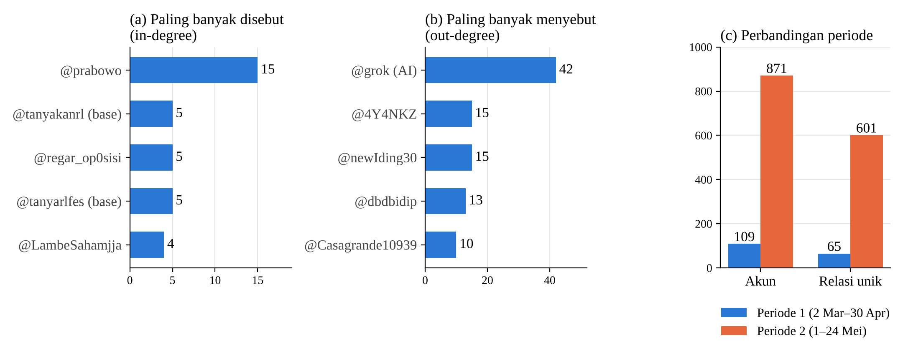
Sumber: diolah peneliti dari data NodeXL (2026).
Akun berpengaruh juga diidentifikasi dari ukuran jaringan yang dihitung dengan NodeXL Pro, yaitu in-degree (berapa kali akun disebut), out-degree (berapa kali akun menyebut akun lain), total degree (jumlah keduanya), betweenness (peran sebagai penghubung antarakun), dan PageRank (pentingnya akun berdasarkan pentingnya akun yang menyebutnya). Tabel 3.8 memuat dua puluh akun dengan total degree tertinggi; kolom In, Out, dan Total masing-masing menunjukkan in-degree, out-degree, dan total degree.
Tabel 3.8 Dua Puluh Akun dengan Total Degree Tertinggi
No | Akun | In | Out | Total | Betweenness | PageRank | Peran Komunikasi
1 | @grok | 0 | 42 | 42 | 0,005941 | 0,000713 | Penjawab otomatis
2 | @4Y4NKZ | 2 | 15 | 17 | 0,000161 | 0,001060 | Penggerak wacana
3 | @newIding30 | 1 | 15 | 16 | 0,000097 | 0,000773 | Penyebar wacana
4 | @prabowo | 15 | 0 | 15 | 0,005413 | 0,007984 | Sasaran rujukan – otoritas kebijakan
5 | @dbdbidip | 0 | 13 | 13 | 0,000166 | 0,000713 | Penyebar wacana
6 | @Casagrande10939 | 0 | 10 | 10 | 0,000096 | 0,000713 | Penyebar wacana
7 | @luvdysh_ | 0 | 9 | 9 | 0,000077 | 0,000713 | Penyebar wacana
8 | @mBg_JK | 0 | 8 | 8 | 0,000060 | 0,000713 | Penyebar wacana
9 | @regar_op0sisi | 5 | 2 | 7 | 0,004564 | 0,003152 | Perantara opini
10 | @punishe98373138 | 0 | 7 | 7 | 0,001156 | 0,000713 | Perantara opini
11 | @daffiriffi | 0 | 7 | 7 | 0,000984 | 0,000713 | Perantara opini
12 | @ryookaasan | 0 | 6 | 6 | 0,000032 | 0,000713 | Penyebar wacana
13 | @deluxe_melissa | 1 | 5 | 6 | 0,000013 | 0,000859 | Penyebar wacana
14 | @tanyarlfes | 5 | 0 | 5 | 0,000030 | 0,003440 | Sasaran rujukan – akun keluhan
15 | @tanyakanrl | 5 | 0 | 5 | 0,000040 | 0,003137 | Sasaran rujukan – akun keluhan
16 | @banten_pemprov | 1 | 4 | 5 | 0,000006 | 0,000905 | Penyebar wacana (akun resmi Pemda)
17 | @LambeSahamjja | 4 | 0 | 4 | 0,000013 | 0,003137 | Sasaran rujukan – akun keluhan
18 | @direktoridosen | 0 | 4 | 4 | 0,001236 | 0,000713 | Perantara opini
19 | @Makaryo0 | 3 | 0 | 3 | 0,000017 | 0,001925 | Sasaran rujukan – akun keluhan
20 | @gibran_tweet | 2 | 0 | 2 | 0,000543 | 0,001728 | Sasaran rujukan – otoritas kebijakan
Sumber: diolah peneliti dari data NodeXL Pro (2026).
Berdasarkan pola in-degree, out-degree, dan betweenness, akun dalam jaringan dikelompokkan ke dalam tujuh peran komunikasi sebagaimana disajikan pada Tabel 3.9.
Tabel 3.9 Peran Komunikasi Akun dalam Jaringan Sebutan MBG
No | Peran Komunikasi | Jumlah Akun | Ciri | Contoh Akun
1 | Penjawab otomatis | 1 | Layanan otomatis milik platform yang menjawab pertanyaan warganet; out-degree sangat tinggi | @grok
2 | Sasaran rujukan – otoritas kebijakan | 3 | Banyak disebut sebagai alamat kritik dan tuntutan; tidak menyebut balik | @prabowo, @gibran_tweet
3 | Perantara opini | 5 | Betweenness relatif tinggi; menghubungkan kelompok percakapan | @regar_op0sisi, @punishe98373138, @daffiriffi, @direktoridosen, @bbiiyaya
4 | Sasaran rujukan – akun keluhan | 5 | Akun tanya-jawab dan akun “fess” yang disebut untuk bertanya atau mengeluh | @tanyarlfes, @tanyakanrl, @LambeSahamjja, @Makaryo0, @itbfess_x
5 | Penyebar wacana | 29 | Out-degree tinggi; aktif menyebut akun lain saat membagikan informasi | @newIding30, @dbdbidip, @Casagrande10939, @luvdysh_, @mBg_JK
6 | Penggerak wacana | 123 | Aktif menyebut dan juga disebut akun lain | @4Y4NKZ
7 | Warganet biasa (pinggiran) | 805 | Hanya sesekali menyebut atau disebut; mayoritas akun | –
Sumber: diolah peneliti dari data NodeXL Pro (2026).
Kedua tabel tersebut menambahkan dua catatan. Pertama, satu-satunya akun pemerintah daerah di antara dua puluh akun teratas adalah @banten_pemprov (peringkat 16). Kedua, akun tanya-jawab seperti @tanyarlfes, @tanyakanrl, dan @LambeSahamjja banyak disebut, yang menandakan warganet mencari jawaban di luar kanal resmi. Temuan ini masih bersifat indikatif dan akan dibaca bersama hasil penilaian 9 Emoji, sindiran, dan isu pada Bab IV.

3.9.3 Jangkauan dan Perubahan Antarperiode
Jangkauan dihitung dari jumlah akun yang dapat dicapai melalui rantai sebutan. Akun @grok menjangkau 42 akun secara langsung, tetapi hanya 2 akun pada lapis kedua. @4Y4NKZ dan @newIding30 menjangkau 15 akun secara langsung, dan jangkauannya tidak berlanjut ke lapis kedua. Artinya, pesan dalam jaringan ini hampir selalu berhenti pada lingkar pertama dan jarang diteruskan lebih jauh (Gambar 3.4).
Dari sisi waktu, jumlah akun yang terlibat naik dari 109 pada Periode 1 menjadi 871 pada Periode 2 (+699%), dan relasi unik naik dari 65 menjadi 601 (+825%) (Gambar 3.3c). Karena panjang kedua periode dan volume datanya timpang (subbagian 3.4), lonjakan ini dibaca sebagai indikasi awal.
Gambar 3.4 Visualisasi Delapan Komponen Terbesar Jaringan Sebutan MBG
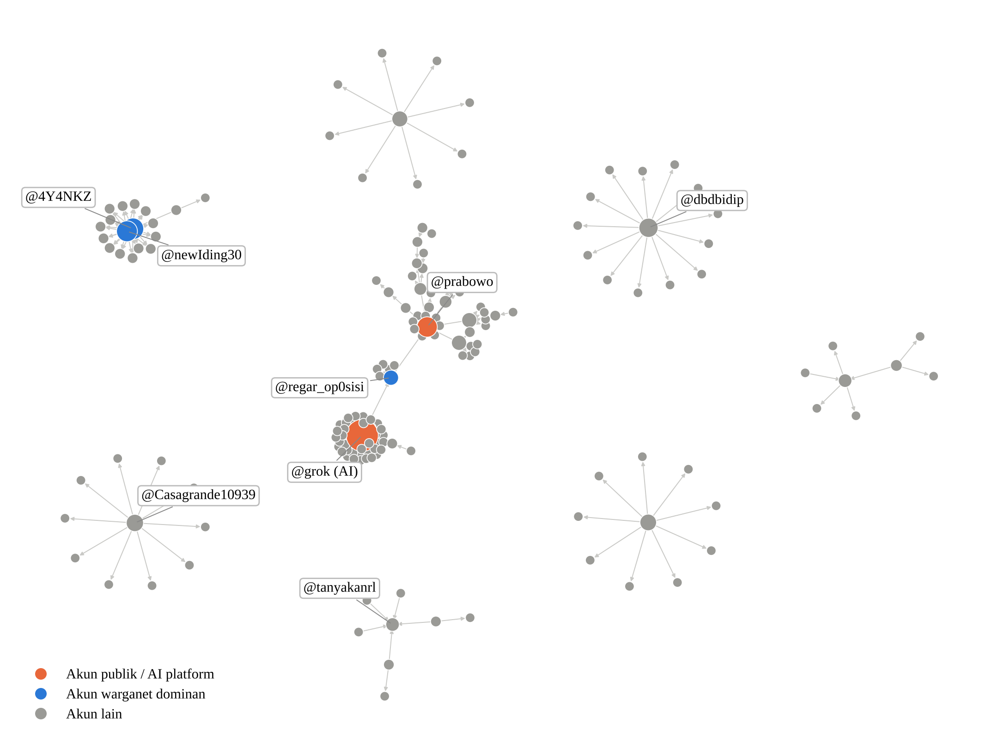
Sumber: diolah peneliti dari data NodeXL (2026).

3.9.4 Gambaran Awal Kata yang Sering Muncul
Sebagai gambaran awal isi percakapan, peneliti menyusun awan kata (word cloud) dari teks unggahan dalam korpus (Gambar 3.5). Semakin besar ukuran sebuah kata, semakin sering kata tersebut muncul dalam unggahan.
Gambar 3.5 Awan Kata Unggahan tentang MBG di Twitter, Maret–Mei 2026
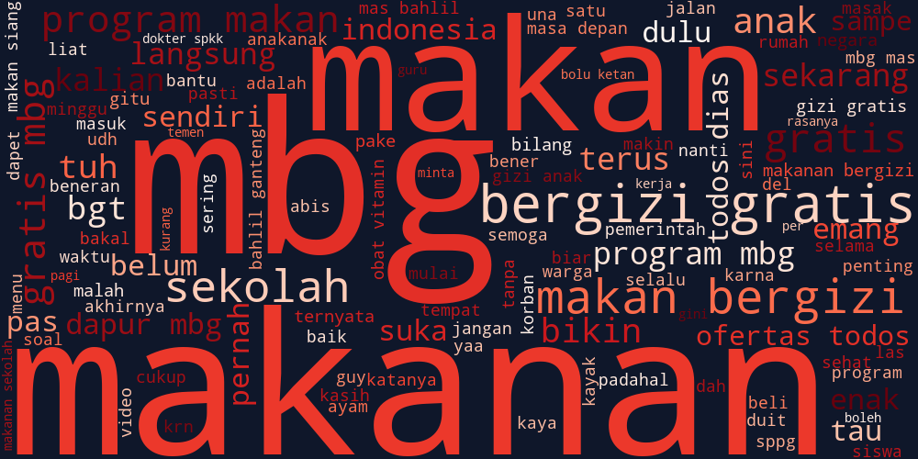
Sumber: diolah peneliti dari data unggahan Twitter (2026).
Kata yang paling menonjol adalah kata kunci pencarian itu sendiri, yaitu “makan”, “makanan”, “mbg”, “bergizi”, dan “gratis”. Di luar itu, muncul kata yang berkaitan dengan pelaksanaan program, seperti “sekolah”, “anak”, “siswa”, “menu”, “dapur mbg”, dan “sppg”, serta kata yang kerap menyertai keluhan atau sindiran, seperti “katanya”, “ternyata”, “padahal”, “malah”, dan “korban”. Kata “katanya” dan “ternyata” termasuk penanda sindiran pada subbagian 3.8.1, sehingga kemunculannya memberi petunjuk awal bahwa sindiran memang hadir dalam percakapan tentang MBG.
Awan kata ini juga memperlihatkan kata yang tidak berkaitan dengan MBG, seperti “ofertas todos”, “todosdias”, “las”, dan “una”, yang berasal dari unggahan promosi berbahasa Spanyol. Hal ini menegaskan bahwa penyaringan relevansi dan spam (subbagian 3.7.2) perlu diterapkan secara ketat sebelum analisis isi dilakukan. Karena awan kata hanya menghitung frekuensi kata tanpa memperhatikan konteksnya, gambar ini tidak digunakan untuk menarik simpulan tentang emosi atau isu.

3.9.5 Implikasi bagi Rancangan Penelitian
Temuan pendahuluan ini mendukung rancangan penelitian. Dilihat dari teori graf, jaringan yang renggang, terpecah, dan hampir tanpa timbal balik menunjukkan bahwa percakapan tentang MBG lebih banyak berlangsung satu arah, sementara akun resmi BGN tidak hadir di dalamnya. Karena jaringan terpecah, analisis sentralitas perlu difokuskan pada komponen terbesar dan dibaca bersama hasil analisis isi, sebagaimana dirancang pada subbagian 3.8.3. Temuan ini juga memberi arah awal bagi saran komunikasi, yaitu BGN perlu ikut hadir dalam percakapan dan menjangkau akun-akun yang menjadi titik temu warganet, tidak hanya menambah klarifikasi satu arah.

BAB IV
HASIL DAN PEMBAHASAN
Bab ini disusun dalam lima bagian. Subbab 4.1 menguraikan objek dan data penelitian, subbab 4.2 menyajikan hasil pengolahan data apa adanya, subbab 4.3 memuat interpretasi peneliti atas hasil tersebut, subbab 4.4 membahas temuan dengan teori dan penelitian terdahulu yang digunakan pada Bab II, dan subbab 4.5 menyintesis hasil terhadap ketiga rumusan masalah. Seluruh angka dihitung dari korpus unggahan dan workbook NodeXL Pro peneliti menggunakan skrip yang tersimpan di repositori penelitian. Emosi, sindiran, dan isu dinilai peneliti pada sampel 150 unggahan karena label otomatis tidak lolos validasi (subbab 4.1.3). Bagian yang bergantung pada data yang belum tersedia ditandai [DATA BELUM TERSEDIA] beserta keterangan data yang dibutuhkan.

4.1 Gambaran Umum Objek dan Data Penelitian

4.1.1 Konteks Percakapan
Objek penelitian ini adalah percakapan publik di Twitter tentang Program Makan Bergizi Gratis pada 2 Maret–24 Mei 2026. Rentang ini mencakup masa ketika pelaksanaan program menghadapi penghentian sementara ribuan SPPG dan temuan dapur fiktif, hingga pemangkasan pagu MBG 2026 menjadi Rp268 triliun pada 19 Mei 2026 (ANTARA, 2026b). Periode 1 (2 Maret–30 April 2026) dan Periode 2 (1–24 Mei 2026) dibedakan untuk membandingkan percakapan sebelum dan pada bulan pemangkasan pagu.

4.1.2 Sumber Data, Kriteria, dan Jumlah Data
Data dikumpulkan dengan NodeXL Pro melalui fitur pencarian Twitter dengan kata kunci “Makan Bergizi Gratis”, “MBG”, “Makan Siang Gratis”, #MakanBergiziGratis, dan #MBG. Pengumpulan menghasilkan 5.272 unggahan. Sembilan unggahan tidak memiliki tanggal unggah yang valid dalam periode penelitian sehingga dikeluarkan, dan korpus akhir berisi 5.263 unggahan dari 2.420 akun. Periode 1 memuat 902 unggahan dari 502 akun, sedangkan Periode 2 memuat 4.361 unggahan dari 1.987 akun.
Penelitian ini menganalisis satu jenis jaringan, yaitu jaringan sebutan antarakun. Simpulnya adalah akun, dan sisinya adalah relasi berarah ketika satu akun menyebut atau menyebarulangkan unggahan akun lain (relasi “Mention / Retweet” pada NodeXL). Jaringan ini berisi 971 akun dan 692 baris relasi yang setelah digabung menjadi 666 relasi berarah unik. Jaringan ko-kemunculan kata atau tagar tidak dianalisis, sehingga seluruh ukuran jaringan dalam bab ini hanya berlaku untuk hubungan antarakun.

4.1.3 Pembersihan Data, Validasi, dan Batasan Dataset
Pemeriksaan isi korpus menemukan dua batasan. Pertama, 402 unggahan (7,64 persen) dari 27 akun berisi promosi belanja berbahasa Portugis yang ikut terjaring kata kunci, terutama dari @toppromoalertas (171 unggahan) dan @bcofertas (121 unggahan). Kedua, singkatan “MBG” juga dipakai untuk hal lain, seperti percakapan penggemar, iklan berbahasa asing, makanan sehari-hari, atau singkatan lain; hanya 532 unggahan yang menyebut nama program secara lengkap atau menyebut BGN dan SPPG. Untuk menjaga konsistensi dengan korpus yang ditetapkan pada Bab III, kedua kelompok ini tetap disertakan dalam perhitungan tingkat korpus. Keputusan untuk menyaring ulang korpus [PERLU KONFIRMASI DOSEN PEMBIMBING].
Validasi dilakukan oleh peneliti pada 150 unggahan yang dipilih acak dari korpus di luar unggahan promosi. Peneliti menilai emosi, ada tidaknya sindiran beserta jenis penandanya, dan isu setiap unggahan tanpa melihat label model, lalu hasilnya dibandingkan dengan label IndoBERT, kamus isu, dan penyaringan otomatis kandidat sindiran. Ringkasan hasil validasi disajikan pada Tabel 4.1.
Tabel 4.1 Hasil Validasi Peneliti terhadap Pelabelan Otomatis (150 Unggahan)
Komponen | Pembanding otomatis | Kecocokan | Cohen’s Kappa | Keterangan
Emosi (9 Emoji) | IndoBERT | 22 dari 150 (14,67%) | 0,0499 | Sangat lemah; di bawah batas 0,61
Emosi, unggahan relevan MBG | IndoBERT | 7 dari 49 (14,29%) | −0,0108 | Tidak ada kesepakatan
Isu | Kamus isu (Tabel 3.6) | 103 dari 150 (68,67%) | 0,3911 | Cukup (fair)
Sindiran | Penyaringan penanda otomatis | 1 dari 26 sindiran tertangkap | – | 1 dari 7 kandidat otomatis benar
Sumber: diolah peneliti dari lembar pengodean 150 unggahan (2026). Batas Kappa mengacu pada subbab 3.8.1.
Hasil validasi membawa tiga konsekuensi bagi bab ini. Pertama, kesepakatan label emosi IndoBERT dengan penilaian peneliti sangat lemah (κ = 0,0499), jauh di bawah batas 0,61 yang ditetapkan pada Bab III, sehingga label IndoBERT tidak digunakan sebagai temuan emosi. Temuan emosi didasarkan pada penilaian peneliti atas sampel. Kedua, penyaringan otomatis hanya menangkap 1 dari 26 sindiran yang dinilai peneliti, sehingga hasil penyaringan tersebut tidak digunakan. Ketiga, kamus isu mencapai kesepakatan cukup (κ = 0,3911) sehingga hasilnya masih dapat dipakai untuk gambaran umum isu tingkat korpus, dengan kehati-hatian. Langkah validasi terhadap penilaian manusia ini mengikuti rekomendasi Birkenmaier dkk. (2024), yang dalam tinjauan sistematisnya menekankan bahwa ukuran teks otomatis perlu divalidasi sebelum hasilnya ditafsirkan.
Validasi juga menunjukkan bahwa hanya 49 dari 150 unggahan sampel (32,67 persen; selang kepercayaan 95 persen 25,7–40,5 persen) yang benar-benar membicarakan program MBG. Sisanya memakai singkatan atau kata “gratis” untuk hal lain. Proporsi unggahan relevan lebih tinggi pada Periode 1 (13 dari 26 unggahan sampel) dibandingkan Periode 2 (36 dari 124 unggahan sampel). Karena itu, temuan tentang emosi, sindiran, dan isu pada subbab 4.2 dihitung pada 49 unggahan relevan tersebut.
Beberapa informasi lain tidak tersedia. Jumlah pengikut akun tidak tercatat pada data NodeXL Pro, sehingga keterlibatan disajikan per unggahan. Untuk melihat akun berpengaruh, peneliti membuat proyek “Makan bergizi gratis” pada Brand24 (Gambar 4.1). Proyek tersebut dibuat pada 4 November 2026 dalam versi uji coba yang membatasi data X (Twitter), sehingga daftar akun berpengaruhnya digunakan sebagai pembanding bagi akun pusat hasil NodeXL Pro, bukan sebagai data periode penelitian [DATA BELUM TERSEDIA: daftar akun berpengaruh (influencer) dari proyek Brand24 beserta jumlah pengikut, jumlah sebutan, jangkauan, dan Influence Score].
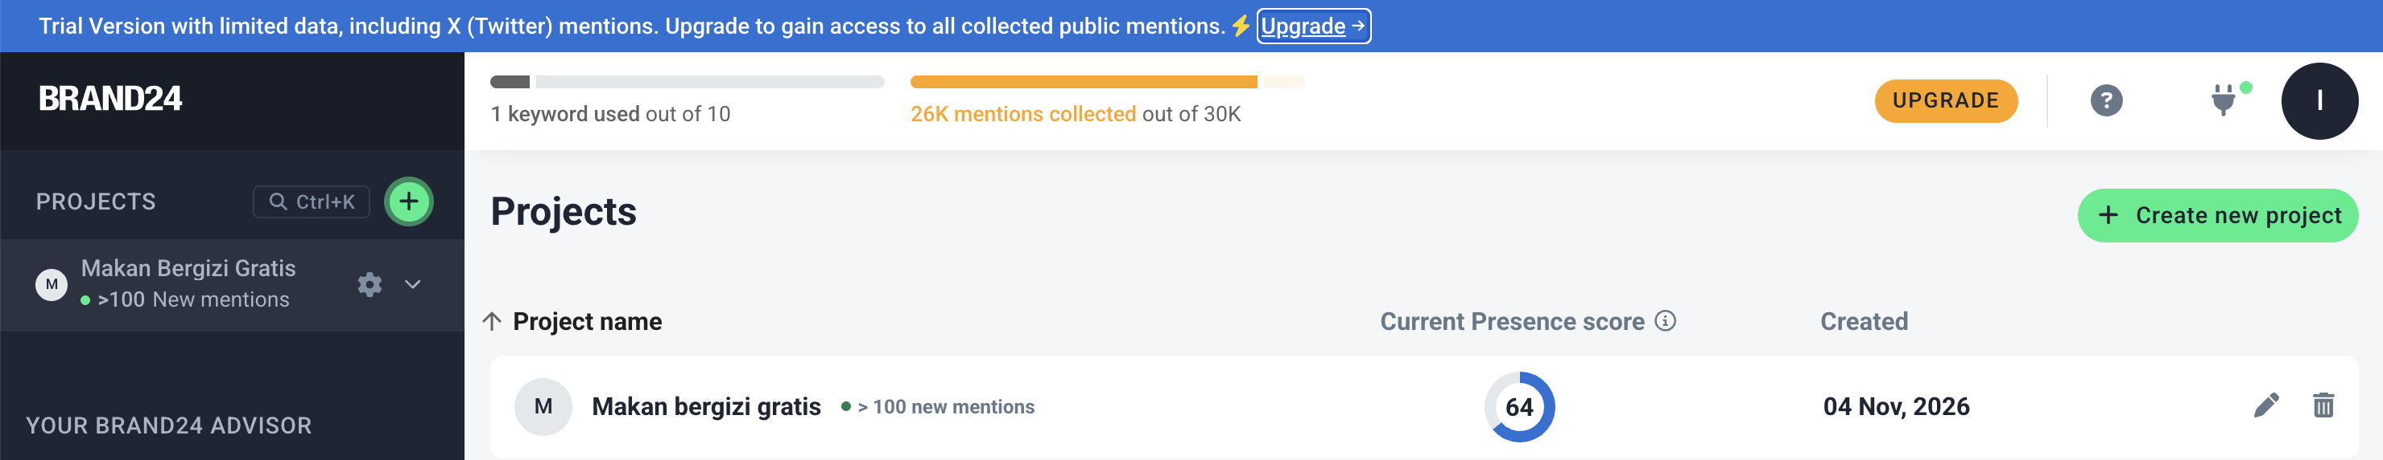
Gambar 4.1 Proyek Pemantauan “Makan bergizi gratis” pada Brand24 (Dibuat 4 November 2026, Versi Uji Coba)
Sumber: tangkapan layar dasbor Brand24 peneliti (6 November 2026).

4.2 Hasil Pengolahan dan Analisis Data

4.2.1 Volume dan Dinamika Percakapan
Rata-rata unggahan per hari naik dari 15,3 pada Periode 1 menjadi 181,7 pada Periode 2, sehingga 82,86 persen percakapan terjadi pada Periode 2. Gambar 4.2 memperlihatkan volume mingguan yang rendah sepanjang Maret, naik pada pekan 6–19 April, lalu melonjak sejak pekan kedua Mei. Tiga hari dengan unggahan terbanyak adalah 24 Mei 2026 (1.188 unggahan), 13 Mei 2026 (907 unggahan), dan 10 Mei 2026 (475 unggahan).
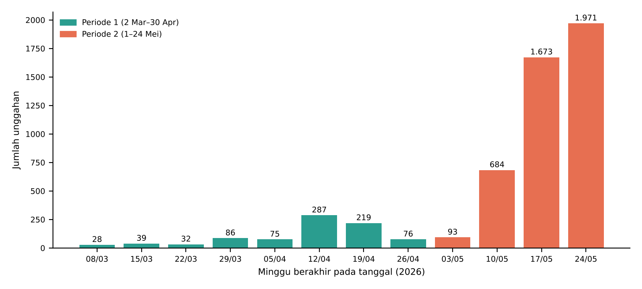
Gambar 4.2 Jumlah Unggahan MBG per Minggu, Maret–Mei 2026
Sumber: diolah peneliti (2026).
Pemeriksaan isi hari-hari puncak menunjukkan bahwa lonjakan tidak seluruhnya berasal dari percakapan tentang program. Pada 13 Mei 2026, 391 dari 907 unggahan (43,11 persen) adalah promosi berbahasa Portugis. Pada 24 Mei 2026, hanya 218 dari 1.188 unggahan yang memuat kata kunci salah satu dari lima isu MBG. Dalam pemberitaan, kenaikan pada pekan 6–19 April berdekatan dengan rangkaian kasus keracunan MBG pada awal April 2026, antara lain 72 siswa sekolah dasar di Duren Sawit, Jakarta Timur (Kompas.id, 2026), dan puncak 10 Mei 2026 berdekatan dengan rilis Kementerian Kesehatan tentang 445 kejadian dugaan keracunan MBG hingga 10 Mei 2026 (Kompas.com, 2026). Untuk 24 Mei 2026 tidak ditemukan satu peristiwa tunggal yang menonjol dalam pemberitaan yang ditelusuri.
Partisipasi akun bersifat sesaat: 1.156 akun (47,77 persen) hanya mengunggah satu kali. Sepuluh akun paling aktif menyumbang 611 unggahan (11,61 persen korpus), dengan dua akun promosi berbahasa Portugis di posisi teratas dan @grok, akun penjawab otomatis berbasis kecerdasan buatan, di posisi ketiga (93 unggahan).

4.2.2 Emosi dalam Unggahan tentang MBG
Tabel 4.2 menyajikan emosi menurut penilaian peneliti pada 49 unggahan sampel yang relevan dengan MBG, berdampingan dengan label IndoBERT pada unggahan yang sama sebagai pembanding.
Tabel 4.2 Emosi pada 49 Unggahan Relevan MBG: Penilaian Peneliti dan Label IndoBERT
Emosi | Peneliti | % peneliti | IndoBERT | % IndoBERT
Marah | 17 | 34,69 | 0 | 0,00
Jijik | 10 | 20,41 | 28 | 57,14
Percaya | 7 | 14,29 | 7 | 14,29
Netral | 4 | 8,16 | 3 | 6,12
Sedih | 3 | 6,12 | 0 | 0,00
Bahagia | 3 | 6,12 | 2 | 4,08
Tertarik | 2 | 4,08 | 9 | 18,37
Kaget | 2 | 4,08 | 0 | 0,00
Takut | 1 | 2,04 | 0 | 0,00
Jumlah | 49 | 100,00 | 49 | 100,00
Sumber: diolah peneliti dari lembar pengodean (2026).
Menurut penilaian peneliti, emosi yang paling banyak muncul dalam unggahan tentang MBG adalah Marah (17 unggahan atau 34,69 persen; selang kepercayaan 95 persen 22,9–48,7 persen), disusul Jijik (10 unggahan atau 20,41 persen) dan Percaya (7 unggahan atau 14,29 persen). Dengan demikian, lebih dari separuh unggahan relevan (27 dari 49) bernada marah atau jijik. Label IndoBERT memberikan gambaran yang berbeda: model memberi label Jijik pada 28 unggahan, Tertarik pada 9 unggahan, dan tidak memberi label Marah sama sekali. Pada tingkat korpus, model juga memberi label Jijik pada 55,10 persen unggahan; angka ini tidak digunakan sebagai temuan karena hasil validasi pada Tabel 4.1.

4.2.3 Penggunaan Emoji
Sebanyak 5.248 unggahan (99,71 persen) memuat sedikitnya satu karakter emoji atau simbol bergambar Unicode, dengan total 15.073 kemunculan dari 678 jenis. Tabel 4.3 menyajikan emoji yang paling sering muncul; dua karakter huruf regional yang membentuk bendera Brasil digabung menjadi satu baris.
Tabel 4.3 Emoji yang Paling Sering Muncul
No. | Emoji | Kemunculan | Unggahan yang memuat
1 | 😭 wajah menangis keras | 1.961 | 836
2 | 🤣 tertawa berguling | 578 | 247
3 | ✨ kilauan | 405 | 359
4 | 🔥 api | 357 | 268
5 | 😂 tertawa berlinang air mata | 313 | 229
6 | ✅ tanda centang | 308 | 147
7 | 🇧🇷 bendera Brasil | ±295 | 295
8 | 👉 telunjuk ke kanan | 227 | 186
9 | 🙏 tangan menangkup | 205 | 168
Sumber: diolah peneliti (2026). Bendera Brasil berasal dari unggahan promosi berbahasa Portugis.
Emoji 😭 muncul 1.961 kali pada 836 unggahan, jauh di atas emoji lain. Tiga dari lima emoji teratas (😭, 🤣, dan 😂) adalah ekspresi wajah yang lazim dipakai untuk menangis, tertawa, atau mengejek, sedangkan 🔥, ✨, ✅, dan 👉 lebih banyak berfungsi sebagai penekanan atau penunjuk.

4.2.4 Sindiran
Sindiran dinilai peneliti dengan definisi operasional pada subbab 3.8.1: makna yang dimaksud berbeda atau berlawanan dengan makna harfiah dan disertai penanda, seperti emoji yang kontras, plesetan, pertanyaan retoris, atau hiperbola. Kritik yang disampaikan secara lugas tanpa pembalikan makna tidak dihitung sebagai sindiran. Hasilnya disajikan pada Tabel 4.4.
Tabel 4.4 Sindiran pada Unggahan Relevan MBG menurut Isu (Penilaian Peneliti)
Isu | Unggahan relevan | Bersindiran | % bersindiran
Anggaran & Akuntabilitas | 15 | 9 | 60,00
Politik & Ekonomi | 9 | 5 | 55,56
Keamanan & Mutu Makanan | 9 | 3 | 33,33
Pelaksanaan & Distribusi | 7 | 2 | 28,57
Manfaat Gizi dan Sosial | 9 | 1 | 11,11
Jumlah | 49 | 20 | 40,82
Sumber: diolah peneliti dari lembar pengodean (2026). Nama isu disesuaikan dengan Tabel 3.6.
Sebanyak 20 dari 49 unggahan relevan (40,82 persen; selang kepercayaan 95 persen 28,2–54,8 persen) mengandung sindiran. Proporsinya paling tinggi pada isu Anggaran dan Akuntabilitas (9 dari 15 unggahan) serta Politik dan Ekonomi (5 dari 9), dan paling rendah pada Manfaat Gizi dan Sosial (1 dari 9). Dari seluruh 26 sindiran yang ditemukan dalam sampel, termasuk 6 pada unggahan yang tidak relevan dengan MBG, jenis penanda yang paling sering adalah penghinaan halus (15 unggahan), disusul pembalik harapan (10) dan pujian palsu (1). Emosi yang melatari 26 sindiran tersebut adalah Jijik (15), Marah (8), dan Sedih (3).
Perbandingan dengan label IndoBERT menunjukkan bahwa 11 dari 26 sindiran (42,31 persen) diberi label yang tidak negatif oleh model, yaitu Percaya (5), Tertarik (4), dan Netral (2). Dengan kata lain, hampir separuh sindiran yang menurut peneliti dilatari rasa jijik, marah, atau sedih terbaca sebagai pesan yang positif atau netral oleh model.

4.2.5 Isu yang Dibicarakan
Pada 49 unggahan relevan, penilaian peneliti menempatkan Anggaran dan Akuntabilitas sebagai isu yang paling banyak dibicarakan (15 unggahan), disusul Politik dan Ekonomi, Keamanan dan Mutu Makanan, serta Manfaat Gizi dan Sosial (masing-masing 9 unggahan), dan Pelaksanaan dan Distribusi (7 unggahan). Untuk gambaran tingkat korpus, kamus isu (Tabel 3.6) diterapkan pada seluruh unggahan dengan aturan kata kunci terbanyak; hasilnya disajikan pada Tabel 4.5.
Tabel 4.5 Sebaran Isu pada Korpus menurut Kamus Isu
Isu | Jumlah unggahan | % | % Periode 1 | % Periode 2
Manfaat Gizi dan Sosial | 873 | 16,59 | 24,28 | 15,00
Pelaksanaan & Distribusi | 274 | 5,21 | 7,10 | 4,82
Keamanan & Mutu Makanan | 171 | 3,25 | 6,54 | 2,57
Anggaran & Akuntabilitas | 154 | 2,93 | 4,88 | 2,52
Politik & Ekonomi | 267 | 5,07 | 6,43 | 4,79
Lainnya | 3.524 | 66,96 | 50,78 | 70,30
Jumlah | 5.263 | 100,00 | 100,00 | 100,00
Sumber: diolah peneliti dengan kamus isu Tabel 3.6 (2026). Kesepakatan dengan penilaian peneliti: κ = 0,3911.
Kamus isu menempatkan 66,96 persen unggahan pada kategori Lainnya, sejalan dengan temuan validasi bahwa sekitar dua pertiga unggahan tidak membicarakan program. Di antara lima isu, kamus menempatkan Manfaat Gizi dan Sosial sebagai yang terbanyak (16,59 persen), berbeda dengan penilaian peneliti yang menempatkan Anggaran dan Akuntabilitas di urutan pertama. Perbedaan ini sejalan dengan hasil validasi: dari 49 unggahan relevan, hanya 18 yang isunya sama antara kamus dan peneliti, 19 unggahan relevan tidak terdeteksi oleh kamus, dan 16 unggahan yang tidak relevan justru dimasukkan kamus ke salah satu isu. Karena itu, urutan isu tingkat korpus pada Tabel 4.5 dibaca sebagai gambaran kasar, sedangkan urutan isu pada sampel penilaian peneliti dipakai sebagai temuan utama.

4.2.6 Keterlibatan Warganet
Keterlibatan diukur dengan dimensi popularitas (suka), komitmen (balasan), dan viralitas (sebar ulang) dari Bonsón dan Ratkai (2013), ditambah kutipan dan tayangan. Karena jumlah pengikut tidak tersedia, ukuran disajikan per unggahan.
Tabel 4.6 Ringkasan Keterlibatan Warganet
Ukuran | Jumlah | Rata-rata per unggahan | Median | Rata-rata P1 | Rata-rata P2
Suka (popularitas) | 3.177.111 | 603,67 | 0,0 | 439,58 | 637,61
Balasan (komitmen) | 78.286 | 14,87 | 0,0 | 10,67 | 15,74
Sebar ulang (viralitas) | 723.781 | 137,52 | 0,0 | 105,01 | 144,25
Kutipan | 43.883 | 8,34 | 0,0 | 7,28 | 8,56
Total keterlibatan | 4.023.061 | 764,40 | 1,0 | 562,55 | 806,16
Tayangan | 126.118.016 | 23.963,14 | 156,0 | 18.756,66 | 25.040,02
Sumber: diolah peneliti (2026).
Seluruh unggahan menghimpun 4.023.061 keterlibatan dan 126.118.016 tayangan. Rata-rata keterlibatan per unggahan 764,40, tetapi mediannya hanya 1: 2.570 unggahan (48,83 persen) tidak memperoleh keterlibatan sama sekali, sementara 1 persen unggahan teratas (52 unggahan) menghimpun 52,28 persen keterlibatan dan 10 persen teratas menghimpun 96,51 persen. Rata-rata keterlibatan naik dari 562,55 pada Periode 1 menjadi 806,16 pada Periode 2. Akun yang paling sering mengunggah bukan akun yang paling banyak memperoleh keterlibatan: tiga akun teratas dari segi jumlah unggahan hanya memperoleh 0–12 keterlibatan. Angka keterlibatan ini dihitung pada seluruh korpus, sehingga ikut mencakup unggahan yang tidak relevan dengan MBG.
Penerapan kriteria akun berpengaruh pada Bab III, yang memerlukan jumlah pengikut, [DATA BELUM TERSEDIA: daftar akun berpengaruh Brand24 untuk dicocokkan dengan akun pusat jaringan pada Tabel 4.7].

4.2.7 Struktur Jaringan Sebutan Antarakun
Kepadatan jaringan hanya 0,000707 dan jaringan terpecah menjadi 341 komponen yang tidak saling terhubung. Komponen terbesar berisi 89 akun (9,17 persen), dan 234 komponen hanya terdiri atas dua akun. Dari 651 relasi antarakun, hanya 8 (1,23 persen) yang berbalas. Sebanyak 588 akun pernah disebut dan 415 akun pernah menyebut akun lain. Gambar 4.3 memperlihatkan keseluruhan jaringan.
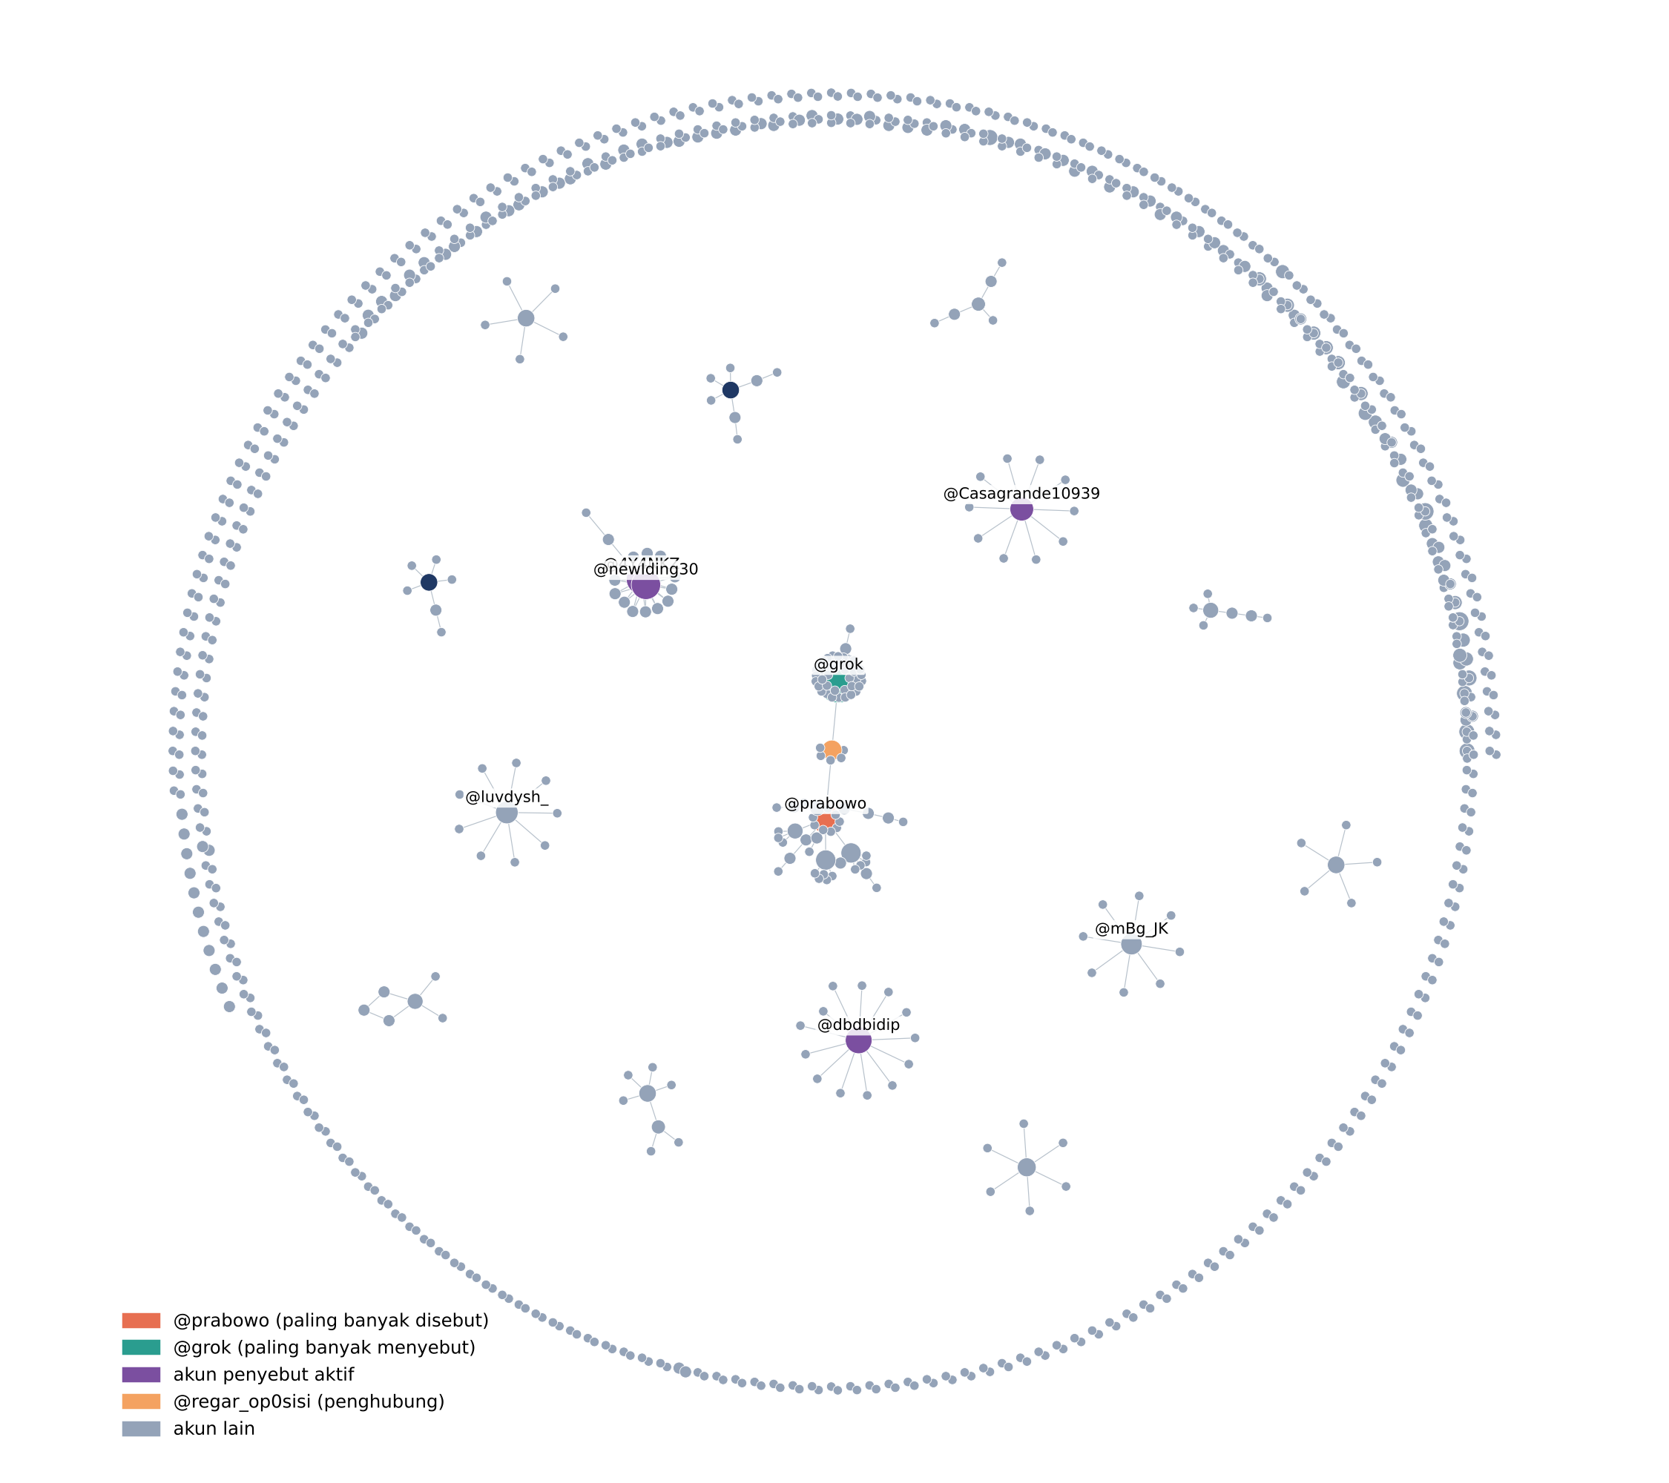
Gambar 4.3 Jaringan Sebutan MBG secara Keseluruhan (971 Akun, 666 Relasi)
Sumber: diolah peneliti dari data NodeXL Pro (2026). Ukuran titik menunjukkan jumlah relasi akun.
Tabel 4.7 Sepuluh Akun dengan In-Degree dan Out-Degree Tertinggi
No. | Akun paling banyak disebut | In-degree | Akun paling banyak menyebut | Out-degree
1 | @prabowo | 15 | @grok | 42
2 | @tanyakanrl | 5 | @4Y4NKZ | 15
3 | @regar_op0sisi | 5 | @newIding30 | 15
4 | @tanyarlfes | 5 | @dbdbidip | 13
5 | @LambeSahamjja | 4 | @Casagrande10939 | 10
6 | @Makaryo0 | 3 | @luvdysh_ | 9
7 | @itbfess_x | 3 | @mBg_JK | 8
8 | @Sekjebn | 2 | @punishe98373138 | 7
9 | @DudeRafay60339 | 2 | @daffiriffi | 7
10 | @RaidenKevin17 | 2 | @ryookaasan | 6
Sumber: diolah peneliti dari data NodeXL Pro (2026).
Tabel 4.7 dan Gambar 4.4 menunjukkan sentralitas akun. @prabowo memiliki in-degree tertinggi (15), jauh di atas @tanyakanrl, @regar_op0sisi, dan @tanyarlfes (masing-masing 5). @grok memiliki out-degree tertinggi (42), disusul @4Y4NKZ dan @newIding30 (masing-masing 15) serta @dbdbidip (13). Betweenness yang dihitung pada graf tak berarah tertinggi dimiliki @grok (0,005941), @prabowo (0,005413), dan @regar_op0sisi (0,004564). Tidak ditemukan simpul akun resmi BGN dalam jaringan dan tidak ada unggahan yang menyebut akun BGN; akun lembaga pemerintah yang muncul antara lain @KemenkesRI.
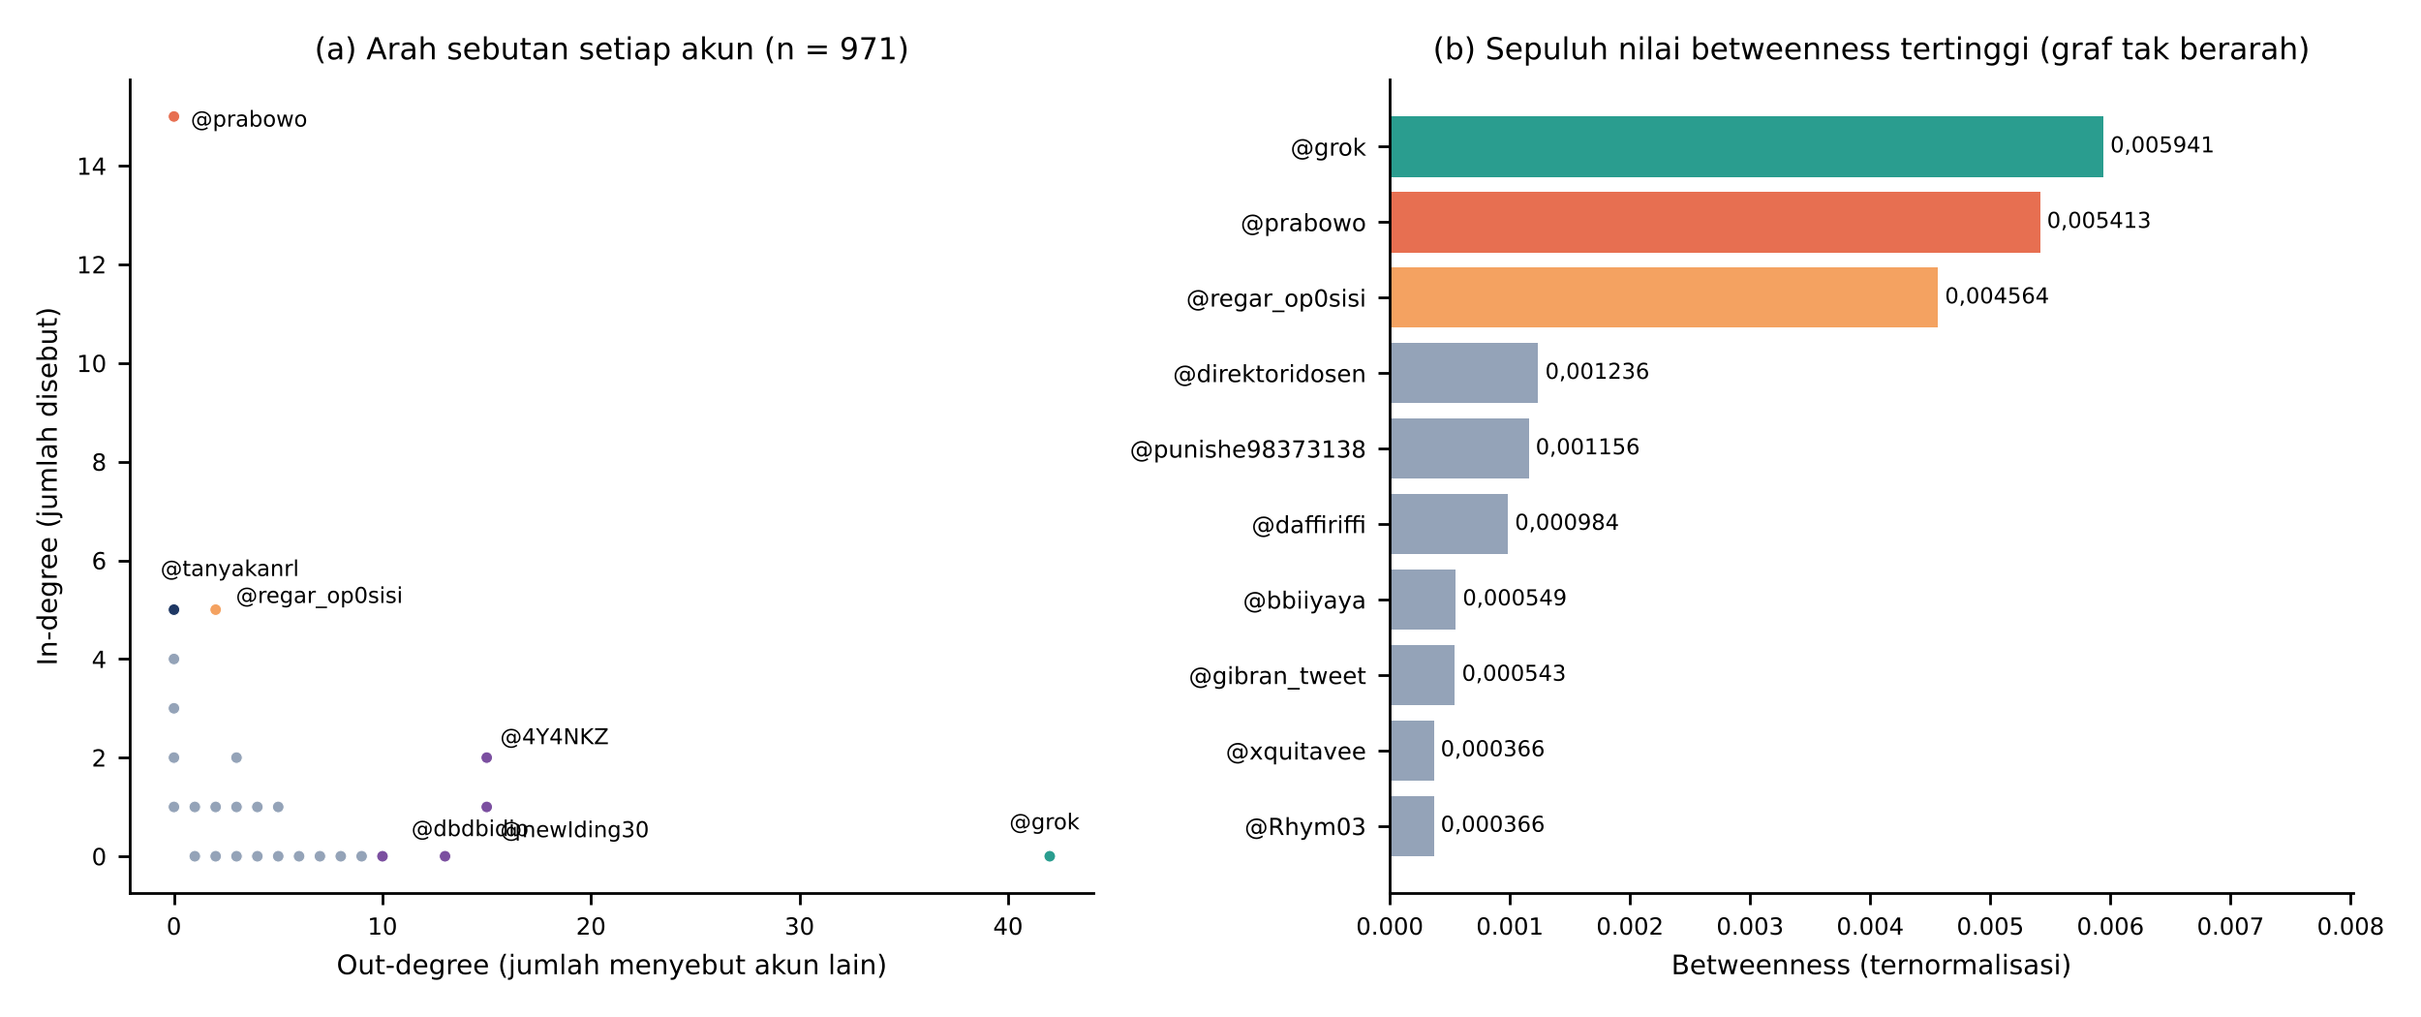
Gambar 4.4 Sebaran In-Degree, Out-Degree, dan Betweenness Akun
Sumber: diolah peneliti dari data NodeXL Pro (2026).
Pengelompokan komunitas Louvain (Blondel dkk., 2008) pada workbook NodeXL Pro menghasilkan 342 komunitas dengan modularitas 0,9837; penghitungan ulang dengan skrip penelitian menghasilkan 0,9831. Hanya 24 komunitas yang beranggotakan lima akun atau lebih. Dua komunitas terbesar berpusat pada @prabowo (46 akun) dan @grok (43 akun); komunitas lainnya berukuran 7–18 akun (Tabel 4.8 dan Gambar 4.5). Menurut penerapan kamus isu pada unggahan anggotanya, komunitas @prabowo paling banyak memuat isu Politik dan Ekonomi (40 dari 116 unggahan), sedangkan komunitas @grok didominasi kategori Lainnya (54 dari 103) dan Manfaat Gizi dan Sosial (25). Anggota komunitas lain hanya menulis 1–28 unggahan sehingga temanya tidak dapat ditentukan.
Tabel 4.8 Sepuluh Komunitas Terbesar dan Akun Pusatnya
Peringkat | Akun pusat | Jumlah akun
1 | @prabowo | 46
2 | @grok | 43
3 | @4Y4NKZ | 18
4 | @dbdbidip | 14
5 | @Casagrande10939 | 11
6 | @luvdysh_ | 10
7 | @mBg_JK | 9
8 | @tanyakanrl | 8
9 | @multibank_io | 8
10 | @kenzowijay46299 | 7
Sumber: diolah peneliti dari data NodeXL Pro (2026).
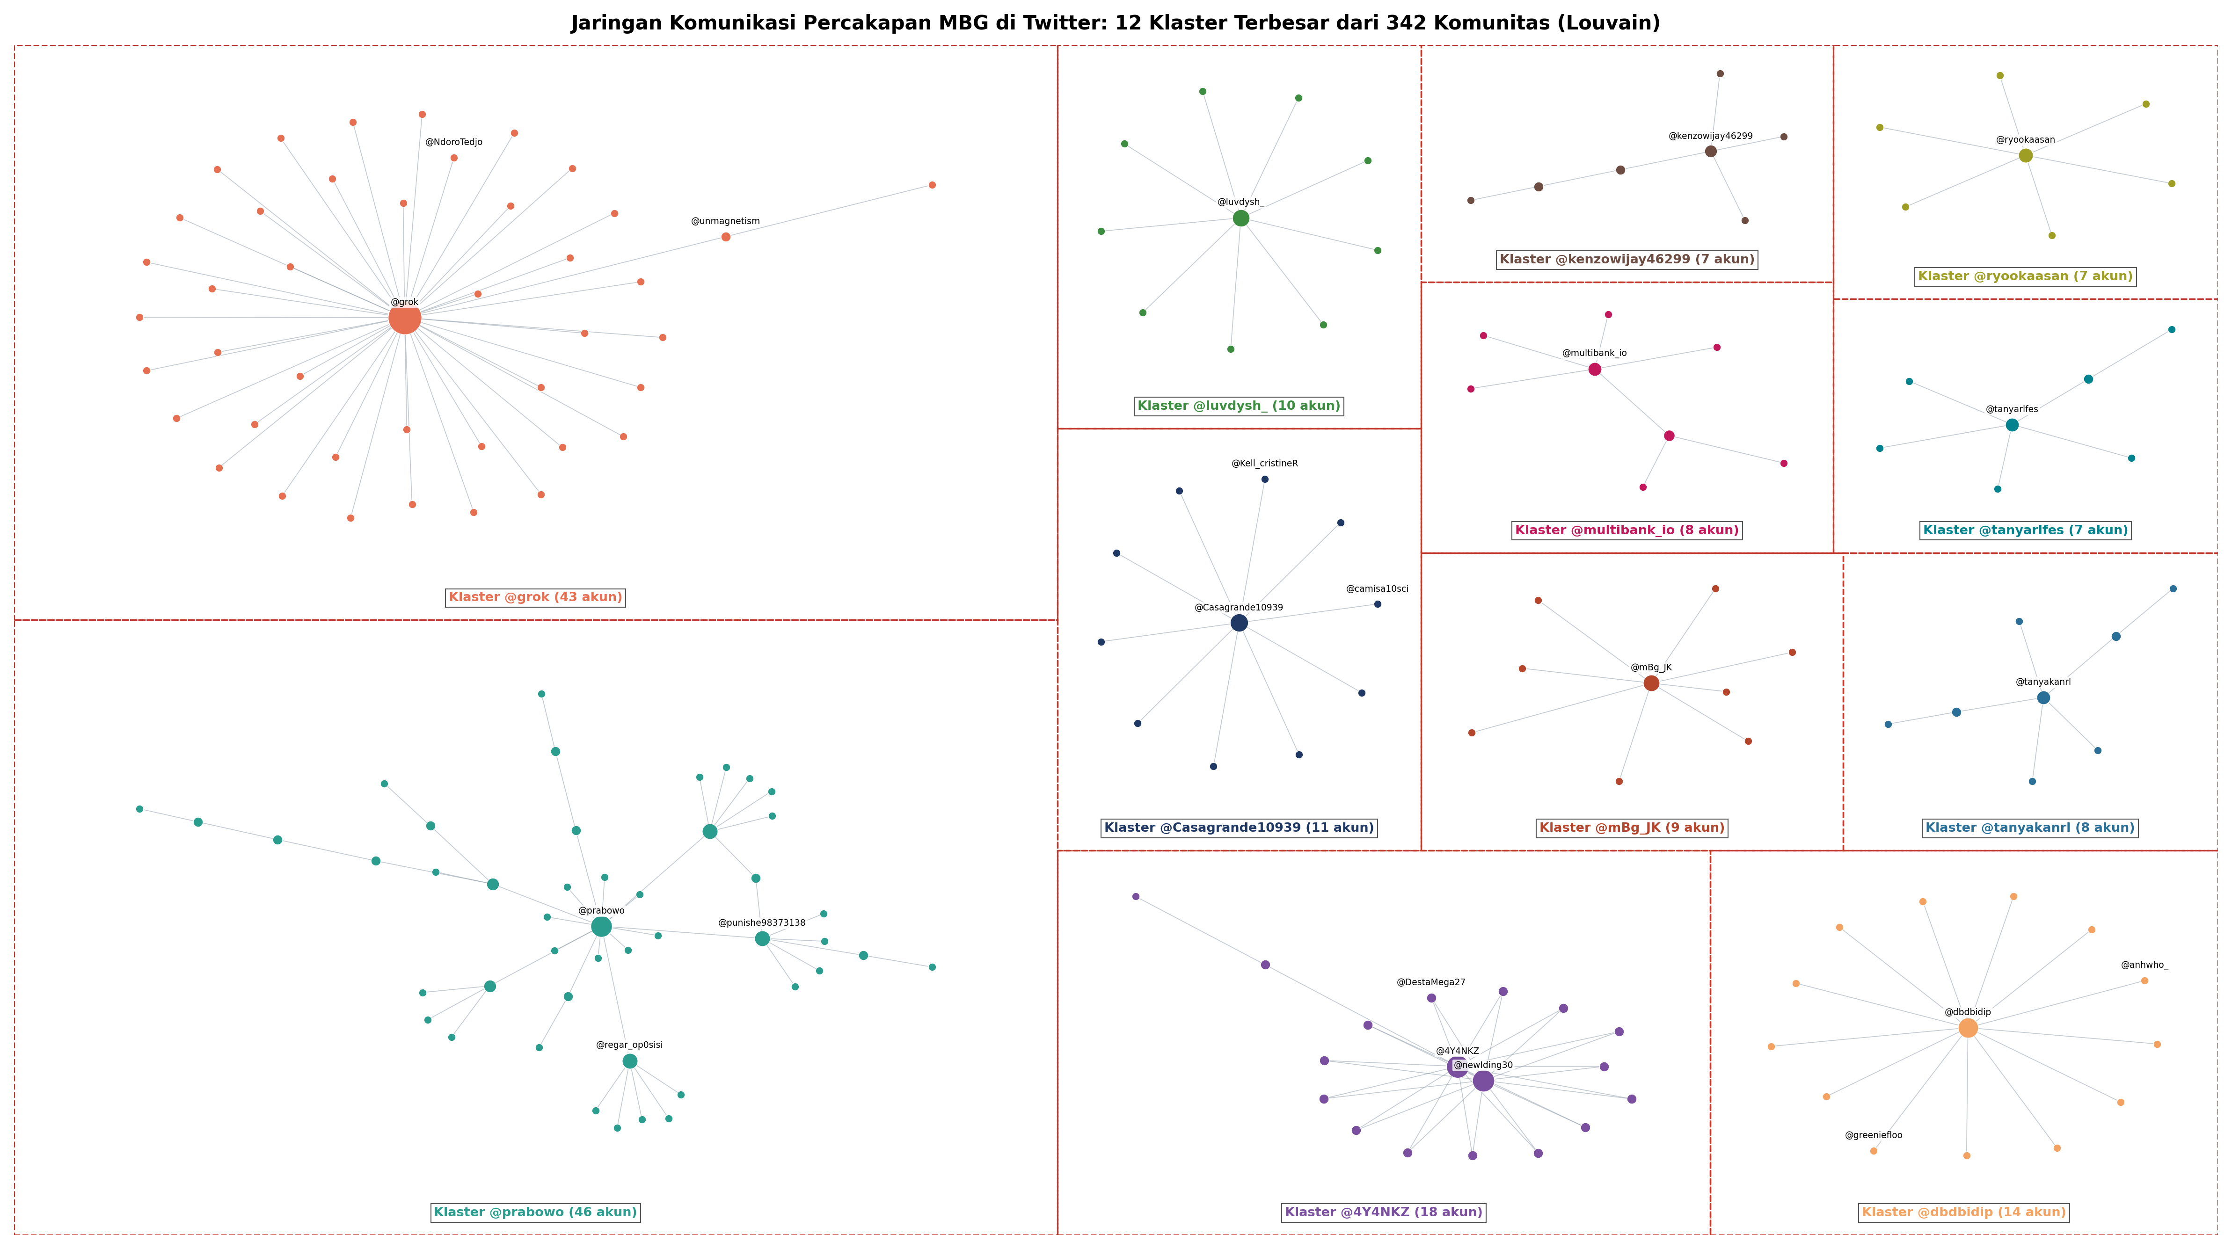
Gambar 4.5 Dua Belas Komunitas Terbesar dalam Jaringan Sebutan MBG
Sumber: diolah peneliti dari data NodeXL Pro (2026).
Berdasarkan pengelompokan peran pada Tabel 3.9, 805 dari 971 akun berperan sebagai warganet biasa, 123 sebagai penggerak wacana, 29 sebagai penyebar wacana, masing-masing 5 sebagai rujukan keluhan dan perantara opini, 3 sebagai otoritas kebijakan, dan 1 sebagai penjawab otomatis (Gambar 4.6).
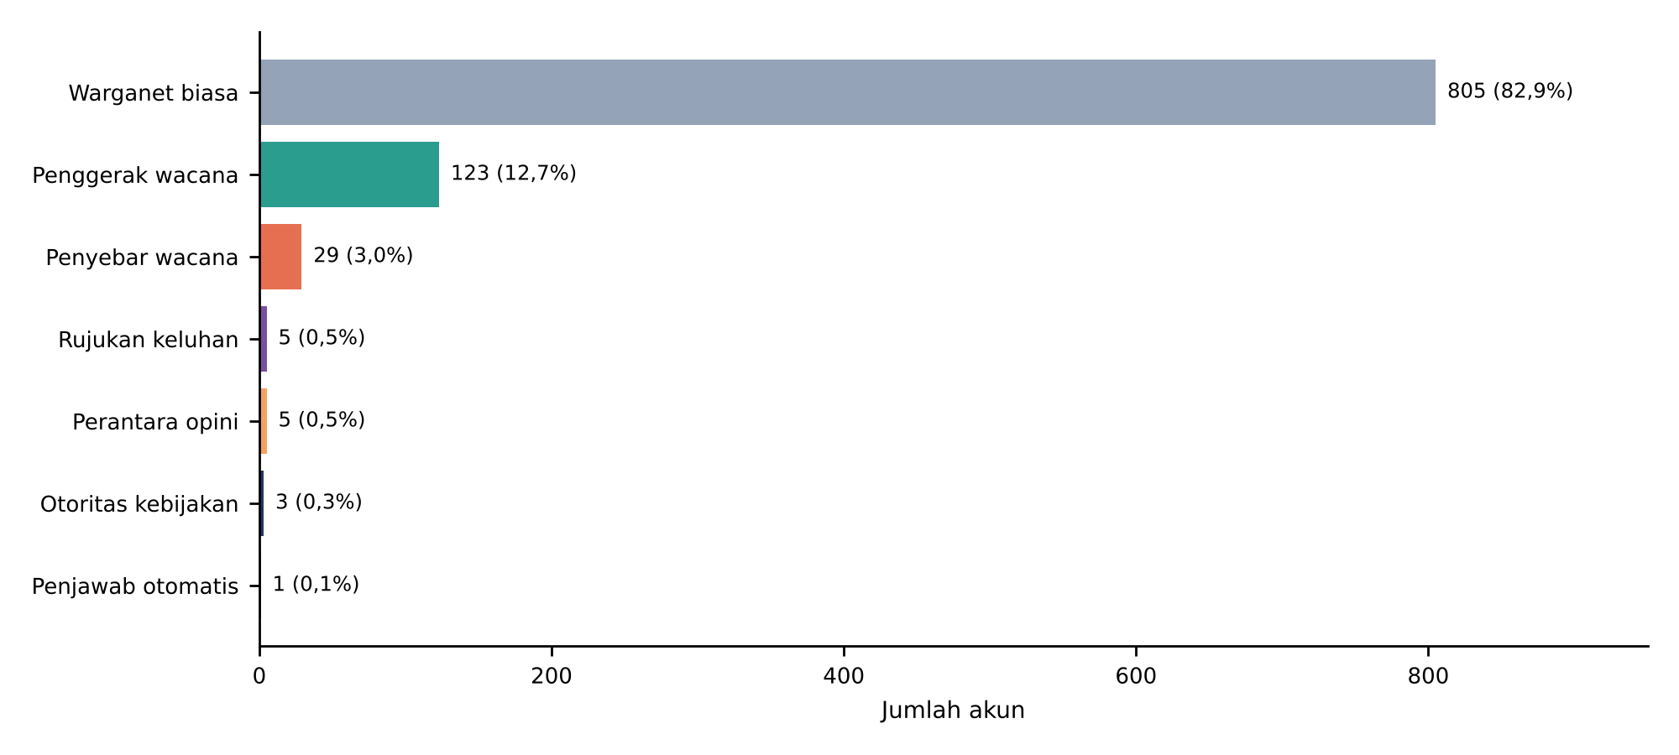
Gambar 4.6 Sebaran Peran Komunikasi 971 Akun
Sumber: diolah peneliti dari data NodeXL Pro (2026), mengacu pada Tabel 3.9.
Tabel 4.9 Perbandingan Jaringan Sebutan antara Dua Periode
Ukuran | Periode 1 | Periode 2
Jumlah akun | 109 | 871
Relasi berarah unik | 65 | 601
Kepadatan | 0,005522 | 0,000793
Jumlah komponen | 46 | 304
Timbal balik (%) | 0,00 | 1,36
Akun paling banyak disebut | @prabowo (3) | @prabowo (12)
Akun paling banyak menyebut | @grok (5) | @grok (37)
Sumber: diolah peneliti dari data NodeXL Pro (2026).
Tabel 4.9 dan Gambar 4.7 membandingkan kedua periode. Jumlah akun naik dari 109 menjadi 871 dan relasi unik dari 65 menjadi 601, tetapi kepadatan turun dari 0,005522 menjadi 0,000793 dan jumlah komponen naik dari 46 menjadi 304. Timbal balik baru muncul pada Periode 2 (1,36 persen). Pada kedua periode, @prabowo tetap paling banyak disebut dan @grok tetap paling banyak menyebut.
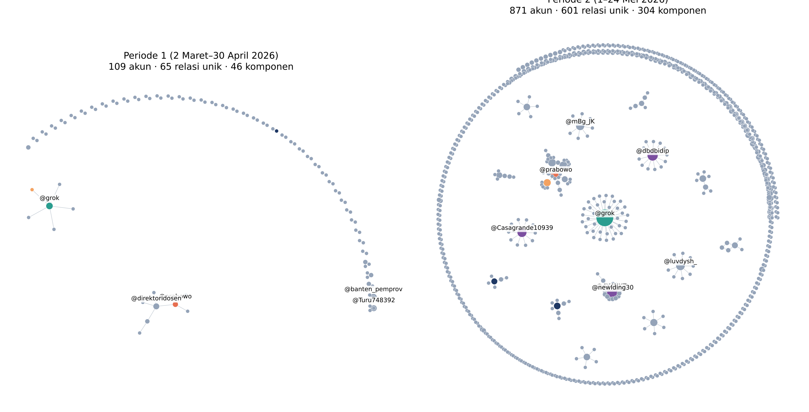
Gambar 4.7 Perbandingan Jaringan Sebutan pada Periode 1 dan Periode 2
Sumber: diolah peneliti dari data NodeXL Pro (2026).
Untuk jangkauan konten, seluruh unggahan memperoleh 126.118.016 tayangan dengan median 156 tayangan per unggahan, dan melalui sebutan, pesan menjangkau 588 akun berbeda.

4.3 Interpretasi Temuan
Subbab ini memuat penafsiran peneliti atas hasil pada subbab 4.2, sebelum dikaitkan dengan teori pada subbab 4.4.

4.3.1 Pola Komunikasi dan Hubungan Antaraktor
Hasil jaringan menggambarkan percakapan yang luas tetapi tidak saling bersambung. Bertambahnya akun pada Periode 2 tidak diikuti oleh bertambahnya hubungan di antara mereka; akun-akun baru justru membentuk kelompok kecil yang terpisah. Pola sebutan memperlihatkan arah pesan yang naik ke atas: warganet paling banyak menyebut akun presiden, sementara akun lembaga pelaksana program tidak hadir sebagai simpul percakapan. Rendahnya timbal balik menunjukkan bahwa sebutan lebih banyak berfungsi sebagai cara menyampaikan pendapat kepada pihak tertentu daripada sebagai awal percakapan dua arah.
Kemunculan @grok sebagai akun yang paling banyak menyebut akun lain menunjukkan peran baru akun penjawab otomatis dalam percakapan kebijakan. Dari 93 unggahannya, 24 memuat kata gizi, kalori, atau protein. Peneliti menafsirkan bahwa warganet memanggil akun ini terutama untuk menanyakan kandungan gizi dan keamanan makanan. Bagaimana jawaban tersebut diterima warganet [DATA BELUM TERSEDIA: pembacaan balasan warganet terhadap unggahan @grok].

4.3.2 Pola Emosi, Sindiran, dan Isu
Di antara unggahan yang benar-benar membicarakan MBG, lebih dari separuh bernada marah atau jijik, dan sekitar dua dari lima mengandung sindiran. Sindiran paling banyak muncul ketika warganet membicarakan anggaran dan politik, dan paling jarang ketika membicarakan manfaat gizi. Peneliti menafsirkan pola ini sebagai petunjuk bahwa warganet cenderung tidak menolak tujuan program, tetapi mengkritik cara program dibiayai dan dipolitisasi, dan kritik tersebut lebih sering disampaikan secara tidak langsung. Penghinaan halus, seperti plesetan nama dan julukan, menjadi bentuk sindiran yang paling sering dipakai.
Temuan bahwa hampir separuh sindiran terbaca positif atau netral oleh model menunjukkan persoalan yang mendasari penelitian ini secara konkret. Kritik yang dibungkus pujian, candaan, atau emoji yang kontras dapat tercatat sebagai dukungan bila percakapan dibaca hanya dari kata-katanya. Kesulitan ini juga dilaporkan Suhartono dkk. (2024), yang menunjukkan bahwa deteksi sindiran berbahasa Indonesia masih menjadi tantangan bagi model bahasa. Karena sampel validasi berjumlah 49 unggahan relevan, angka-angka ini dibaca sebagai perkiraan dengan rentang ketidakpastian yang cukup lebar, sebagaimana ditunjukkan selang kepercayaan pada subbab 4.2.

4.3.3 Pola Keterlibatan
Keterlibatan yang sangat timpang menunjukkan bahwa percakapan bertagar dan berkata kunci MBG di Twitter bergantung pada sedikit unggahan yang menyebar luas, sementara hampir separuh unggahan tidak memperoleh tanggapan. Popularitas jauh melampaui komitmen, sehingga keterlibatan warganet lebih banyak berupa persetujuan pasif daripada dialog. Hubungan antara emosi atau sindiran dengan keterlibatan tidak ditafsirkan pada tingkat korpus karena label emosi otomatis tidak valid dan sindiran baru dinilai pada sampel. Penelitian ini juga tidak menguji hubungan sebab-akibat.

4.4 Pembahasan Berdasarkan Teori dan Konsep

4.4.1 Emoji dan Sindiran dalam Kerangka Social Information Processing
Teori Social Information Processing (Walther, 1992) menyatakan bahwa dalam komunikasi bermedia komputer, pengguna mengganti isyarat nonverbal yang hilang dengan isyarat yang tersedia, termasuk simbol. Temuan bahwa hampir seluruh unggahan memuat emoji, dengan emoji wajah seperti 😭, 🤣, dan 😂 di urutan teratas, sejalan dengan pandangan tersebut serta dengan temuan bahwa emotikon ikut membentuk penafsiran pesan (Walther & D’Addario, 2001; Derks dkk., 2008). Kajian eksperimental yang lebih baru juga menunjukkan bahwa emoji bekerja serupa ekspresi wajah dan memengaruhi cara penerima menafsirkan emosi pengirim (Boutet dkk., 2021; Erle dkk., 2022). Emoji yang paling sering dipakai justru bermakna lentur, dan Miller dkk. (2016) menunjukkan bahwa satu emoji dapat ditafsirkan berbeda oleh pengguna yang berbeda. Temuan bahwa emoji yang kontras termasuk penanda sindiran dalam penilaian peneliti juga sejalan dengan Weissman dan Tanner (2018) yang menunjukkan bahwa emoji dapat berfungsi sebagai penanda ironi. Cui dkk. (2023) juga menemukan bahwa sindiran berbasis emoji ditangkap dari ketidaksesuaian antara emoji dan konteks pesannya.
Konsep ketidaksesuaian dalam sindiran (Camp, 2012) menjelaskan mengapa 11 dari 26 sindiran terbaca positif atau netral oleh model: arti harfiah kata-katanya berbeda dengan maksud penulisnya. Temuan ini mendukung argumen pada Bab I bahwa pembacaan emosi dan sentimen dari kata saja berisiko salah membaca kritik yang dibungkus pujian atau candaan, sekaligus menunjukkan bahwa penilaian manusia masih diperlukan untuk membaca sindiran dalam percakapan kebijakan berbahasa Indonesia.

4.4.2 Emosi, Keterlibatan, dan Penelitian Terdahulu
Dominasi emosi marah dan jijik pada unggahan relevan sejalan dengan Sianturi (2025) yang menemukan dominasi sentimen negatif di media sosial pada pekan pertama program, meskipun penelitian ini memakai skema sembilan emosi dan berlangsung lebih dari setahun kemudian. Stieglitz dan Dang-Xuan (2013) menemukan bahwa unggahan politik yang bermuatan emosi lebih sering disebarkan ulang; hubungan semacam itu belum dapat diperiksa dalam penelitian ini karena emosi baru dinilai pada sampel. Dalam kerangka Bonsón dan Ratkai (2013), dominasi popularitas atas komitmen menunjukkan keterlibatan yang lebih banyak berupa persetujuan pasif daripada dialog.

4.4.3 Struktur Jaringan dalam Kerangka Teori Graf
Dalam kerangka teori graf (Freeman, 1979; Wasserman & Faust, 1994), kepadatan yang sangat rendah, ratusan komponen terpisah, dan modularitas yang mendekati 1 menggambarkan jaringan yang terfragmentasi. Nilai modularitas jauh di atas batas 0,3 (Newman & Girvan, 2004) dalam kasus ini lebih mencerminkan banyaknya kelompok kecil yang tidak terhubung daripada dua kubu yang berhadapan. Himelboim dkk. (2017) membedakan beberapa bentuk jaringan topik Twitter; pola MBG, yaitu banyak akun terisolasi dan kelompok kecil di sekitar topik yang sama, lebih menyerupai klaster-klaster kecil yang tidak saling berbicara daripada satu kerumunan yang terhubung.
Dari sudut pandang jaringan komunikasi (Rogers & Kincaid, 1981; Eriyanto, 2014), posisi @prabowo sebagai akun yang paling banyak disebut menunjukkan arah sebutan kepada figur politik tertinggi, sedangkan ketiadaan akun BGN berarti saluran resmi program tidak hadir sebagai simpul dalam jaringan ini. Pola yang mirip dilaporkan Pascual-Ferrá dkk. (2022) pada percakapan COVID-19 di Twitter, yaitu akun lembaga kesehatan tidak menjadi pusat percakapan dibanding akun berpengaruh lain, dan jaringan yang terdesentralisasi menyulitkan penyebaran pesan resmi. Rendahnya nilai betweenness sejalan dengan Suaib dan Pratiwi (2025) yang tidak menemukan aktor perantara yang kuat dalam jaringan percakapan MBG. Berbeda dengan jaringan pemilihan presiden 2019 dalam penelitian Suratnoaji dkk. (2018) yang membentuk klaster besar di sekitar kandidat, klaster dalam percakapan MBG berukuran kecil dan berpusat pada akun yang beragam. Kehadiran @grok juga berbeda dari kajian akun otomatis yang selama ini berfokus pada bot yang menyamar sebagai manusia (Ferrara dkk., 2016; Pacheco dkk., 2021), karena akun ini hadir secara terbuka sebagai rujukan jawaban.

4.4.4 Model Sindiran Berjaringan
Model sindiran berjaringan membaca setiap unggahan dari isi pesan sekaligus posisi pengirimnya. Sisi jaringan dari model ini terjawab: percakapan terfragmentasi, satu arah, dan berpusat pada sedikit akun. Sisi isi terjawab pada tingkat sampel: sindiran cukup umum dalam unggahan tentang MBG dan terpusat pada isu anggaran dan politik. Keterkaitan sindiran dengan posisi dan peran akun dalam jaringan belum dapat dibahas [DATA BELUM TERSEDIA: penilaian sindiran pada unggahan akun-akun yang berada dalam jaringan sebutan (971 akun), agar dapat ditabulasi silang dengan peran akun dan keterlibatan].

4.5 Sintesis Hasil Penelitian
Untuk rumusan masalah pertama tentang pola pesan, data menunjukkan percakapan yang sarat emoji wajah bermakna lentur. Di antara unggahan yang relevan dengan MBG, emosi marah dan jijik paling menonjol, sekitar dua dari lima unggahan mengandung sindiran, dan sindiran terpusat pada isu anggaran serta politik dengan penghinaan halus sebagai bentuk yang paling sering. Untuk rumusan masalah kedua tentang perilaku, data menunjukkan lonjakan unggahan pada Periode 2, partisipasi akun yang sesaat, dan keterlibatan yang sangat terpusat pada sedikit unggahan, dengan suka jauh lebih banyak daripada balasan. Untuk rumusan masalah ketiga tentang struktur jaringan dan jangkauan, data menunjukkan jaringan sebutan yang renggang, terfragmentasi, dan satu arah, dengan @prabowo sebagai akun yang paling banyak disebut, @grok sebagai akun yang paling banyak menyebut, dan tanpa kehadiran akun BGN.
Secara teoretis, temuan ini memperlihatkan bahwa membaca isi pesan dan posisi pengirim secara bersamaan memberi gambaran yang tidak diperoleh dari salah satunya saja: kritik yang sering disampaikan secara tidak langsung beredar dalam jaringan yang hampir tanpa dialog. Temuan validasi juga menunjukkan keterbatasan model klasifikasi emosi otomatis dalam membaca sindiran berbahasa Indonesia. Implikasi ini perlu dibaca secara proporsional karena empat keterbatasan: label IndoBERT tidak valid sehingga emosi dan sindiran hanya dinilai pada sampel 150 unggahan (49 relevan), korpus memuat banyak unggahan yang tidak membicarakan program, jumlah pengikut tidak tersedia, dan pengguna Twitter tidak mewakili populasi umum (Mellon & Prosser, 2017, pada data Inggris). Penarikan kesimpulan akhir disajikan pada Bab V.

BAB V
PENUTUP

5.1 Kesimpulan
Berdasarkan hasil dan pembahasan pada Bab IV, kesimpulan penelitian ini adalah sebagai berikut.
1. Rumusan masalah pertama (pola pesan). Percakapan MBG di Twitter pada Maret–Mei 2026 sarat emoji, terutama emoji wajah yang maknanya bergantung pada kalimat penyertanya. Pada unggahan yang benar-benar membicarakan program, emosi yang paling menonjol adalah marah dan jijik, dan sekitar dua dari lima unggahan mengandung sindiran. Sindiran paling banyak muncul pada isu anggaran dan politik, paling jarang pada isu manfaat gizi, dan paling sering berbentuk penghinaan halus. Hampir separuh sindiran terbaca positif atau netral oleh model klasifikasi otomatis.
2. Rumusan masalah kedua (pola perilaku). Percakapan melonjak pada Periode 2 yang mencakup pemangkasan pagu, tetapi sebagian lonjakan pada hari-hari puncak berasal dari unggahan yang tidak berkaitan dengan program. Partisipasi akun bersifat sesaat, dan keterlibatan sangat terpusat: hampir separuh unggahan tidak memperoleh tanggapan, sementara 10 persen unggahan teratas menghimpun lebih dari 96 persen keterlibatan. Warganet lebih banyak memberi suka daripada membalas.
3. Rumusan masalah ketiga (struktur jaringan dan jangkauan). Jaringan sebutan antarakun sangat renggang, terpecah menjadi 341 komponen, dan hampir sepenuhnya satu arah. Jaringan membesar pada Periode 2 tetapi semakin terpecah. @prabowo menjadi akun yang paling banyak disebut, @grok menjadi akun yang paling banyak menyebut, dan akun resmi BGN tidak hadir dalam jaringan. Jangkauan konten terpusat pada sedikit unggahan dengan tayangan sangat besar.

5.2 Implikasi Penelitian

5.2.1 Implikasi Teoretis
Penelitian ini menunjukkan bahwa kerangka Social Information Processing dapat dipakai untuk menjelaskan peran emoji sebagai pengganti isyarat nonverbal dalam percakapan kebijakan, termasuk sebagai penanda sindiran. Temuan bahwa hampir separuh sindiran terbaca positif atau netral oleh model memperkuat argumen bahwa pembacaan sentimen dari kata saja tidak memadai untuk percakapan yang banyak memuat sindiran. Penelitian ini juga menunjukkan bahwa modularitas yang tinggi pada percakapan kebijakan dapat mencerminkan fragmentasi menjadi banyak kelompok kecil, bukan polarisasi dua kubu.

5.2.2 Implikasi Praktis
Bagi pengelola komunikasi publik program MBG, ketiadaan akun BGN dalam jaringan sebutan dan arah sebutan yang tertuju kepada presiden menunjukkan bahwa saluran resmi program belum menjadi tempat warganet menyampaikan pendapat di Twitter. Pemusatan sindiran pada isu anggaran dan politik menunjukkan pokok kritik yang perlu dijawab. Selain itu, pemantauan media sosial yang hanya mengandalkan klasifikasi otomatis berisiko membaca sindiran sebagai dukungan.

5.3 Keterbatasan Penelitian
1. Label emosi IndoBERT tidak lolos validasi (κ = 0,0499), sehingga emosi dan sindiran hanya dinilai peneliti pada sampel 150 unggahan, dengan 49 unggahan yang relevan. Proporsi pada sampel ini memiliki rentang ketidakpastian yang lebar dan belum dapat ditabulasi silang dengan posisi akun dalam jaringan.
2. Kata kunci “MBG” menjaring banyak unggahan yang tidak membicarakan program, termasuk 402 unggahan promosi berbahasa Portugis; validasi menunjukkan hanya sekitar sepertiga unggahan yang relevan. Hal ini memengaruhi angka volume, keterlibatan, dan isu tingkat korpus, terutama pada hari-hari puncak.
3. Jumlah pengikut akun tidak tersedia pada data NodeXL Pro, dan proyek Brand24 untuk melihat akun berpengaruh baru dibuat pada November 2026 dengan versi uji coba, sehingga keterlibatan diukur per unggahan dan daftar akun berpengaruh Brand24 hanya dapat menjadi pembanding.
4. Analisis jaringan hanya mencakup relasi sebutan dan sebar ulang antarakun yang terjaring kata kunci, sehingga percakapan yang tidak menyebut akun lain tidak tergambar dalam jaringan.
5. Pengguna Twitter tidak mewakili populasi umum, sehingga temuan menggambarkan percakapan di Twitter dengan kata kunci penelitian pada Maret–Mei 2026, bukan opini publik secara keseluruhan.

5.4 Saran

5.4.1 Saran untuk Penelitian Selanjutnya
1. Memperbesar sampel penilaian manual, khususnya pada unggahan yang relevan, dan menggunakan lebih dari satu pengode agar kesepakatan antarpengode dapat diukur.
2. Melatih atau menyesuaikan model klasifikasi emosi dengan data yang memuat sindiran berbahasa Indonesia sebelum dipakai pada percakapan kebijakan.
3. Menyaring korpus berdasarkan bahasa dan kerelevanan topik sejak tahap pengumpulan, khususnya bila memakai kata kunci singkatan seperti “MBG”.
4. Mengkaji isi jawaban akun penjawab otomatis seperti @grok dan tanggapan warganet terhadapnya dalam percakapan kebijakan publik.

5.4.2 Saran Praktis
1. Badan Gizi Nasional dan Kementerian Komunikasi dan Digital dapat mempertimbangkan kehadiran yang lebih aktif dalam percakapan Twitter tentang MBG, terutama untuk menjawab kritik seputar anggaran dan pertanyaan seputar gizi dan keamanan makanan.
2. Pemantauan media sosial oleh lembaga pemerintah perlu menyertakan pembacaan manusia atas sindiran, bukan hanya mengandalkan klasifikasi sentimen otomatis.

DAFTAR PUSTAKA
ANTARA. (2026a, 31 Maret). 1.256 SPPG tanpa IPAL dan SLHS di Indonesia Timur disetop sementara. ANTARA News. https://www.antaranews.com/berita/5502969/1256-sppg-tanpa-ipal-dan-slhs-di-indonesia-timur-disetop-sementara
ANTARA. (2026b, 19 Mei). Pemerintah pangkas anggaran MBG jadi Rp268 triliun pada 2026. ANTARA News. https://www.antaranews.com/berita/5573624/pemerintah-pangkas-anggaran-mbg-jadi-rp268-triliun-pada-2026
ANTARA. (2026c, 25 Mei). Tak ada kompromi standar MBG, BGN masih tangguhkan operasi 1.152 SPPG. ANTARA News. https://www.antaranews.com/berita/5581401/tak-ada-kompromi-standar-mbg-bgn-masih-tangguhkan-operasi-1152-sppg
Attardo, S. (2000). Irony markers and functions: Towards a goal-oriented theory of irony and its processing. RASK: International Journal of Language and Communication, 12, 3–20. https://www.sdu.dk/en/om-sdu/institutter-centre/iks/forskning/forskningspublikationer/rask/issues/12 (diakses 5 November 2026)
Badan Gizi Nasional. (2026, 6 April). BGN antisipasi hoaks, jaga kepercayaan Program MBG (Siaran Pers Nomor SIPERS-188/BGN/04/2026). https://www.bgn.go.id/news/berita/bgn-antisipasi-hoaks-jaga-kepercayaan-program-mbg
Birkenmaier, L., Lechner, C. M., & Wagner, C. (2024). The search for solid ground in text as data: A systematic review of validation practices and practical recommendations for validation. Communication Methods and Measures, 18(3), 249–277. https://doi.org/10.1080/19312458.2023.2285765
Bisnis.com. (2024, 16 Agustus). Tok! Anggaran program makan bergizi gratis Rp71 triliun pada 2025, ini rinciannya. https://ekonomi.bisnis.com/read/20240816/10/1791585/tok-anggaran-program-makan-bergizi-gratis-rp71-triliun-pada-2025-ini-rinciannya (diakses 5 November 2026)
Bisnis.com. (2025, 4 Agustus). Silang pendapat pengusaha & BGN soal impor food tray untuk MBG. https://ekonomi.bisnis.com/read/20250804/12/1898963/silang-pendapat-pengusaha-bgn-soal-impor-food-tray-untuk-mbg (diakses 5 November 2026)
Bisnis.com. (2026a, 23 April). BGN suspend 1.780 dapur MBG per April 2026, ini biang keroknya. https://ekonomi.bisnis.com/read/20260423/12/1968832/bgn-suspend-1780-dapur-mbg-per-april-2026-ini-biang-keroknya (diakses 5 November 2026)
Bisnis.com. (2026b, 20 Mei). Purbaya estimasikan anggaran MBG 2026 bakal dihemat Rp67 triliun. https://ekonomi.bisnis.com/read/20260520/10/1974982/purbaya-estimasikan-anggaran-mbg-2026-bakal-dihemat-rp67-triliun (diakses 5 November 2026)
Blondel, V. D., Guillaume, J.-L., Lambiotte, R., & Lefebvre, E. (2008). Fast unfolding of communities in large networks. Journal of Statistical Mechanics: Theory and Experiment, 2008(10), P10008. https://doi.org/10.1088/1742-5468/2008/10/P10008
Bloomberg Technoz. (2026, 31 Maret). BGN sebut anggaran MBG Rp268 T, bukan Rp335 T. https://www.bloombergtechnoz.com/detail-news/104493/bgn-sebut-anggaran-mbg-rp268-t-bukan-rp335-t (diakses 5 November 2026)
Bonacich, P. (1987). Power and centrality: A family of measures. American Journal of Sociology, 92(5), 1170–1182. https://doi.org/10.1086/228631
Bonsón, E., & Ratkai, M. (2013). A set of metrics to assess stakeholder engagement and social legitimacy on a corporate Facebook page. Online Information Review, 37(5), 787–803. https://doi.org/10.1108/OIR-03-2012-0054
Boutet, I., LeBlanc, M., Chamberland, J. A., & Collin, C. A. (2021). Emojis influence emotional communication, social attributions, and information processing. Computers in Human Behavior, 119, 106722. https://doi.org/10.1016/j.chb.2021.106722
boyd, d. (2010). Social network sites as networked publics: Affordances, dynamics, and implications. Dalam Z. Papacharissi (Ed.), A networked self: Identity, community, and culture on social network sites (hlm. 39–58). Routledge.
boyd, d., & Crawford, K. (2012). Critical questions for big data. Information, Communication & Society, 15(5), 662–679. https://doi.org/10.1080/1369118X.2012.678878
Camp, E. (2012). Sarcasm, pretense, and the semantics/pragmatics distinction. Noûs, 46(4), 587–634. https://doi.org/10.1111/j.1468-0068.2010.00822.x
Ceron, A., & Negri, F. (2016). The “social side” of public policy: Monitoring online public opinion and its mobilization during the policy cycle. Policy & Internet, 8(2), 131–147. https://doi.org/10.1002/poi3.117
CNBC Indonesia. (2026, 31 Juli). 414 dapur MBG bikin pelanggaran berat, diserahkan ke penegak hukum. https://www.cnbcindonesia.com/news/20260731154207-4-755541/414-dapur-mbg-bikin-pelanggaran-berat-diserahkan-ke-penegak-hukum (diakses 5 November 2026)
Creswell, J. W., & Creswell, J. D. (2018). Research design: Qualitative, quantitative, and mixed methods approaches (Edisi ke-5). SAGE Publications.
Cui, J., Dandan, Y. R., & Jiang, G. (2023). Judging emoji by occupation: A case of emoji-based sarcasm interpretation. Acta Psychologica, 234, 103870. https://doi.org/10.1016/j.actpsy.2023.103870
Culnan, M. J., & Markus, M. L. (1987). Information technologies. Dalam F. M. Jablin, L. L. Putnam, K. H. Roberts, & L. W. Porter (Ed.), Handbook of organizational communication (hlm. 420–443). SAGE Publications.
Derks, D., Fischer, A. H., & Bos, A. E. R. (2008). The role of emotion in computer-mediated communication: A review. Computers in Human Behavior, 24(3), 766–785. https://doi.org/10.1016/j.chb.2007.04.004
Detik. (2025, 14 Oktober). BGN balikin Rp 70 triliun ke Prabowo, ini alasannya. detikNews. https://news.detik.com/berita/d-8160327/bgn-balikin-rp-70-triliun-ke-prabowo-ini-alasannya (diakses 5 November 2026)
Eriyanto. (2014). Analisis jaringan komunikasi: Strategi baru dalam penelitian ilmu komunikasi dan ilmu sosial lainnya. Kencana.
Erle, T. M., Schmid, K., Goslar, S. H., & Martin, J. D. (2022). Emojis as social information in digital communication. Emotion, 22(7), 1529–1543. https://doi.org/10.1037/emo0000992
Ferrara, E., Varol, O., Davis, C., Menczer, F., & Flammini, A. (2016). The rise of social bots. Communications of the ACM, 59(7), 96–104. https://doi.org/10.1145/2818717
Freeman, L. C. (1979). Centrality in social networks: Conceptual clarification. Social Networks, 1(3), 215–239. https://doi.org/10.1016/0378-8733(78)90021-7
Hall, E. T. (1976). Beyond culture. Anchor Press/Doubleday.
Hansen, D. L., Shneiderman, B., Smith, M. A., & Himelboim, I. (2020). Analyzing social media networks with NodeXL: Insights from a connected world (Edisi ke-2). Morgan Kaufmann.
Himelboim, I., Smith, M. A., Rainie, L., Shneiderman, B., & Espina, C. (2017). Classifying Twitter topic-networks using social network analysis. Social Media + Society, 3(1), 1–13. https://doi.org/10.1177/2056305117691545
Kompas TV. (2026, 8 Januari). Wamenkeu sebut anggaran MBG 2025 terserap 72,5 persen. https://www.kompas.tv/nasional/642553/wamenkeu-sebut-anggaran-mbg-2025-terserap-72-5-persen (diakses 5 November 2026)
Kompas.com. (2026, 12 Mei). Kemenkes catat 37.000 korban keracunan program Makan Bergizi Gratis hingga Mei 2026. https://regional.kompas.com/read/2026/05/12/184946778/kemenkes-catat-37000-korban-keracunan-program-makan-bergizi-gratis-hingga (diakses 5 November 2026)
Kompas.id. (2026, 9 April). Sejak 2025, sebanyak 33.626 pelajar jadi korban keracunan MBG. https://www.kompas.id/artikel/sejak-2025-sebanyak-33626-pelajar-jadi-korban-keracunan-mbg (diakses 5 November 2026)
Kralj Novak, P., Smailović, J., Sluban, B., & Mozetič, I. (2015). Sentiment of emojis. PLoS ONE, 10(12), e0144296. https://doi.org/10.1371/journal.pone.0144296
Krippendorff, K. (2018). Content analysis: An introduction to its methodology (Edisi ke-4). SAGE Publications.
Kriyantono, R. (2014). Teknik praktis riset komunikasi. Kencana.
Marwick, A. E., & boyd, d. (2011). I tweet honestly, I tweet passionately: Twitter users, context collapse, and the imagined audience. New Media & Society, 13(1), 114–133. https://doi.org/10.1177/1461444810365313
Mellon, J., & Prosser, C. (2017). Twitter and Facebook are not representative of the general population: Political attitudes and demographics of British social media users. Research & Politics, 4(3), 1–9. https://doi.org/10.1177/2053168017720008
Miller, H., Thebault-Spieker, J., Chang, S., Johnson, I., Terveen, L., & Hecht, B. (2016). “Blissfully happy” or “ready to fight”: Varying interpretations of emoji. Proceedings of the International AAAI Conference on Web and Social Media, 10(1), 259–268. https://doi.org/10.1609/icwsm.v10i1.14757
Neuendorf, K. A. (2017). The content analysis guidebook (Edisi ke-2). SAGE Publications.
Newman, M. E. J., & Girvan, M. (2004). Finding and evaluating community structure in networks. Physical Review E, 69(2), 026113. https://doi.org/10.1103/PhysRevE.69.026113
Pacheco, D., Hui, P.-M., Torres-Lugo, C., Truong, B. T., Flammini, A., & Menczer, F. (2021). Uncovering coordinated networks on social media: Methods and case studies. Proceedings of the International AAAI Conference on Web and Social Media, 15(1), 455–466. https://doi.org/10.1609/icwsm.v15i1.18075
Pascual-Ferrá, P., Alperstein, N., & Barnett, D. J. (2022). Social network analysis of COVID-19 public discourse on Twitter: Implications for risk communication. Disaster Medicine and Public Health Preparedness, 16(2), 561–569. https://doi.org/10.1017/dmp.2020.347
Peraturan Presiden Republik Indonesia Nomor 83 Tahun 2024 tentang Badan Gizi Nasional.
Plutchik, R. (1980). Emotion: A psychoevolutionary synthesis. Harper & Row.
Rakyat Merdeka. (2026, 31 Maret). Tak penuhi SLHS dan IPAL, 1.256 SPPG disuspend BGN mulai April. RM.id. https://rm.id/baca-berita/nasional/305782/tak-penuhi-slhs-dan-ipal-1256-sppg-disuspend-bgn-mulai-april (diakses 5 November 2026)
Rogers, E. M., & Kincaid, D. L. (1981). Communication networks: Toward a new paradigm for research. Free Press.
Sianturi, H. R. P. (2025). Politics on a plate: Equivocal communication in Indonesian presidential nutrition policy. Frontiers in Communication, 10, 1612652. https://doi.org/10.3389/fcomm.2025.1612652
Smith, M., Shneiderman, B., Milic-Frayling, N., Rodrigues, E. M., Barash, V., Dunne, C., Capone, T., Perer, A., & Gleave, E. (2010). NodeXL: A free and open network overview, discovery and exploration add-in for Excel 2007/2010. Social Media Research Foundation. https://www.smrfoundation.org
Stieglitz, S., & Dang-Xuan, L. (2013). Emotions and information diffusion in social media—Sentiment of microblogs and sharing behavior. Journal of Management Information Systems, 29(4), 217–248. https://doi.org/10.2753/MIS0742-1222290408
Suaib, N. R., & Pratiwi, D. A. (2025). Social network analysis in the dissemination of Makan Bergizi Gratis (MBG) program information on social media X. Jurnal Sosial Humaniora dan Pendidikan, 4(2), 9–16. https://doi.org/10.56127/jushpen.v4i2.2067
Suhartono, D., Wongso, W., & Tri Handoyo, A. (2024). IdSarcasm: Benchmarking and evaluating language models for Indonesian sarcasm detection. IEEE Access, 12, 87323–87332. https://doi.org/10.1109/ACCESS.2024.3416955
Suratnoaji, C., Arianto, I. D., & Sumardjijati, S. (2018). Strength map of presidential candidates 2019 in Indonesia based on a NodeXL analysis of big data from Twitter. Asian Journal for Public Opinion Research, 6(1), 31–38. https://doi.org/10.15206/ajpor.2018.6.1.31
Undang-Undang Republik Indonesia Nomor 59 Tahun 2024 tentang Rencana Pembangunan Jangka Panjang Nasional Tahun 2025–2045.
Walther, J. B. (1992). Interpersonal effects in computer-mediated interaction: A relational perspective. Communication Research, 19(1), 52–90. https://doi.org/10.1177/009365092019001003
Walther, J. B., & D’Addario, K. P. (2001). The impacts of emoticons on message interpretation in computer-mediated communication. Social Science Computer Review, 19(3), 324–347. https://doi.org/10.1177/089443930101900307
Wasserman, S., & Faust, K. (1994). Social network analysis: Methods and applications. Cambridge University Press.
Weissman, B., & Tanner, D. (2018). A strong wink between verbal and emoji-based irony: How the brain processes ironic emojis during language comprehension. PLoS ONE, 13(8), e0201727. https://doi.org/10.1371/journal.pone.0201727
Wilie, B., Vincentio, K., Winata, G. I., Cahyawijaya, S., Li, X., Lim, Z. Y., Soleman, S., Mahendra, R., Fung, P., Bahar, S., & Purwarianti, A. (2020). IndoNLU: Benchmark and resources for evaluating Indonesian natural language understanding. Proceedings of the 1st Conference of the Asia-Pacific Chapter of the Association for Computational Linguistics and the 10th International Joint Conference on Natural Language Processing, 843–857. https://aclanthology.org/2020.aacl-main.85
Zhang, B., & Vos, M. (2014). Social media monitoring: Aims, methods, and challenges for international companies. Corporate Communications: An International Journal, 19(4), 371–383. https://doi.org/10.1108/CCIJ-07-2013-0044

